建设项目环境影响报告表
（污染影响类）

项 目 名 称：年产1305万件HDEV6-35U高压喷油器核心零部件及938万件DCT280阀芯和阀套零件项目
建设单位（盖章）：无锡威孚奥特凯姆精密机械有限公司
编 制 日 期： 2024年1月

中华人民共和国生态环境部制
目录
一、建设项目基本情况 1
二、建设项目工程分析 12
三、区域环境质量现状、环境保护目标及评价标准 56
四、主要环境影响和保护措施 60
五、环境保护措施监督检查清单 111
六、结论 113
建设项目污染物排放量汇总表 115
附图：
附图1 本项目地理位置图
附图2 本项目周围环境图
附图3 本项目设备平面布置图
附图4 本项目厂区平面布置及雨污水管网图
附图5 本项目土地利用总体规划图
附图6 江苏省生态红线区域保护规划图
附图7 无锡市环境管控单元图

附件：
附件1：江苏省投资项目备案证；
附件2：信息登记单；
附件3：营业执照；
附件4：租赁协议及土地证明；
附件5：新区租赁场地建设项目环保管理协议；
附件6：现有项目环保手续；
附件7：固废承诺及危废合同；
附件8：建设项目排放污染物指标申请表；
附件9：清洗剂MSDS及挥发分检测报告
附件10：清洗剂不可替代论证意见
附件11：废气方案
附件12：环评委托书；
附件13：环评编制合同；
附件14：声明确认单；
附件15：环评单位承诺书；
附件16：环评公示截图；
附件17：现场踏勘照片；

一、建设项目基本情况
建设项目  名称 | 年产1305万件HDEV6_35U高压喷油器核心零部件及938万件DCT280阀芯和阀套零件项目
项目代码 | 2203-320214-89-02-757488
建设单位  联系人 | 丁健松 | 联系方式 | 13812037068
建设地点 | 无锡市新吴区锡勤路60号
地理坐标 | （120度27分38.91636秒，31度31分7.36306秒）
国民经济  行业类别 | C3670汽车零部件及配件制造 | 建设项目  行业类别 | 三十三、汽车制造业36 汽车零部件及配件制造367其他（年用非溶剂型低VOCs含量涂料10吨以下的除外）
建设性质 | □新建（迁建）  □改建  □扩建  R技术改造 | 建设项目  申报情形 | R首次申报项目  □不予批准后再次申报项目  □超五年重新审核项目  □重大变动重新报批项目
项目审批（核准/备案）部门  （选填） | 新吴区行政审批局 | 项目审批（核准/  备案）文号（选填） | 锡新行审投备[2023]577号
总投资  （万元） | 22680 | 环保投资（万元） | 80
环保投资占比（%） | 0.35 | 施工工期 | 2024.3~2024.8
是否开工建设 | R否  £是： | 用地面积（m²） | 31629
专项评价设置情况 | 无
规划情况 | 规划名称：《无锡新区总体发展规划（2005-2020）》  审批机关：无锡市人民政府；  批复文号：锡政发[2006]294号。
规划环境影响评价情况 | 规划环评：《无锡国家高新技术产业开发区发展规划环境影响报告书》  审批机关：中华人民共和国环境保护部  审批文件名称及文号：《关于无锡国家高新技术产业开发区发展规划环境影响报告书的审查意见》 （环审[2009]513号）  规划环评跟踪评价：《无锡国家高新技术环境影响跟踪评价报告书》  审批机关：中华人民共和国环境保护部  审批文件名称及文号：《关于无锡国家高新技术产业开发区发展规划环境影响跟踪评价工作意见的函》（环办环评函[2017]1122号）
规划及规划环境影响评价符合性分析 | 1、土地利用规划相符性分析  本项目位于江苏省无锡市新吴区锡勤路60号，属于高新C区。根据《市政府关于同意无锡新区高新区C区控制性详细规划鸿南-创孵区管理单元动态更新的批复》，项目所在地为工业用地，具备污染集中控制条件，因此本项目用地符合规划要求。  本项目地理位置详见附图1，周围环境详见附图2，用地规划详见附图5。  2、园区产业定位相符性分析  本项目位于江苏省无锡市新吴区锡勤路60号，属于无锡高新技术开发区中的高新C区，无锡国家高新技术产业开发区重点发展：电子信息、光机电一体化及精密机械、生物工程及医疗、精细化工、新材料等高新技术产业。目前，全区已形成了锂电池、硬盘、数码相机、液晶显示产品、电子元器件、汽车零部件等十大产品集群，区内汇集了近50家全球500强公司投资的70个项目。本项目属于C3670汽车零部件及配件制造，属于精密机械行业，符合园区产业定位。  3、产业政策相符性分析  本项目属于C3670汽车零部件及配件制造，经查实，本项目不属于中华人民共和国国家发展和改革委员会《产业结构调整指导目录（2024年本）》中鼓励类“十六、汽车 1、汽车关键零部件：双离合器变速器（DCT），电控机械变速器（AMT），7挡及以上自动变速器（7挡及以上AT），无极自动变速器（CVT）；选择性催化还原装置，燃油蒸发控制系统（EVAP）（含车载油气回收装置（ORVR）），三效催化转化器、NOx和颗粒物浓度传感器、高效柴油机、氢染料发动机、汽油机颗粒捕捉器，臭氧催化转化换器；燃气高压直喷（HPDI）发动机及供给系统；电控高压共轨喷射系统及其喷油器”，属于鼓励类；不属于《无锡市制造业转型发展指导目录（2012年本）》（锡政办发〔2013〕54号）中的限制类和淘汰类；也不属于《无锡市内资禁止投资项目目录》（2015年本）中禁止投资项目。  本项目的行业代码为C3670，不属于《环境保护综合名录》（2021年版）中“高污染、高环境风险产品名录”，亦不属于高耗能行业；符合《关于加强高耗能、高排放建设项目生态环境源头防控的指导意见》中相关要求。  综上，本项目符合国家和地方的产业政策。  4、规划环评相符性分析  根据中华人民共和国环境保护部对《关于无锡国家高新技术产业开发区发展规划环境影响报告书的审查意见》（环审[2009]513号），本项目与规划环评审查意见对照表如下。  表1-1 本项目与规划环评审查意见的对照表  建设项目与无锡国家高新技术产业开发区跟踪评价报告书的审核意见对照情况见表1-2。  表1-2 本项目与规划环评跟踪评价审查意见的对照表  由上表可知本项目建设与区域规划环评及跟踪评价意见相符。
  序号 | 审查意见 | 本项目情况 | 相符性
  1 | 进一步优化调整区内功能布局。高新区规划A 区内不宜新布局排放硫酸雾的企业。优化新洲生态园和城铁站前社区等集中居住区周围的工业布局，避免对居民生活环境质量和人群产生影响。 | 本项目位于无锡市新吴区锡勤路60号，属于高新C区，不产生硫酸雾。与审查意见相符。 | 相符
  2 | 进一步升级改造产业结构。根据规划发展目标和产业导向要求，加快推进污染企业的布局调整，升级改造和污染整治，严格入区项目环境准入，严格遵守国家产业政策，太湖流域污染防治规定。 | 本项目为C3670汽车零部件及配件制造，符合无锡高新技术产业开发区的产业定位，符合国家产业政策与高新区发展定位相符。本项目位于太湖流域三级保护区，不产生含氮、磷的生产废水，符合《太湖流域管理条例》、《江苏省太湖水污染防治条例》等政策。 | 相符
  3 | 抓紧制定硫酸影响大气环境质量和重金属废水污染河道底泥的综合整治方案，作为规划实施的重要内容。提高工业废气排放企业和重金属废水排放企业的清洁生产水平。 | 本项目无硫酸雾产生，不涉及重金属废水，清洁生产水平属于国内先进水平。 | 相符
  4 | 加快污水集中处理设施和中水回用设施的建设，提高水资源利用率。加强对开发区规划实施后的污水排放跟踪监测和管控。 | 本项目制纯废水接管至梅村水处理厂处理。 | 相符
  5 | 做好开发区及新洲生态园、梁鸿湿地等重要生态环境保护目标规划控制和保护。 | 本项目不涉及生态环境保护目标。 | 相符
  序号 | 环评批复具体内容 | 本项目实际情况 | 相符性
  1 | 结合无锡市城市总体发展规划对高新区发展的要求，积极推进产业转型升级，着力发展绿色、循环、低碳经济，持续改善和提升区域环境质量。 | 本项目为C3670汽车零部件及配件制造，符合园区产业定位。 | 相符
  2 | 进一步优化高新区产业定位和结构。根据《报告书》意见，逐步弱化精细化工产业定位，加快发展高新技术、现代服务、战略性新兴产业，高新A区禁止新增硫酸雾、氯化氢排放的项目，改扩建项目必须大幅度削减硫酸雾、氯化氢的排放。对硫酸雾排放量较大的西门凯电子等企业进行整改，避免对周边区域环境造成不良影响。对涉重企业进行特征污染物减排专项整治，确定企业减排目标及园区年度环境质量改善任务，在完成专项整治及环境质量改善年度任务前，禁止建设增加高新区铜、镍排放总量的项目。制定皮革化工项目的关闭计划。 | 本项目位于高新C区，不涉及铜、镍排放，废气处理达标后排放，固废“零排放”。 | 相符
  3 | 积极推进现有产业的技术进步和高新区的循环化改造，提升产业绿色发展水平。加强对集中居住区等环境敏感目标的保护，划定环境管控区，加强环境准入管理。落实《规划》环评提出的各项要求，做好新洲生态园、旺庄社区的规划控制和保护，对周边企业进行全面整改。 | 本项目位于高新C区，不属于园区负面清单，废气处理达标后排放，对周围环境影响较小。 | 相符
  4 | 以持续改善和提升区域环境质量为目标，组织开展环境综合整治，强化落实高新区污染防治措施。落实《报告书》中的加强污水收集与处理，加快现有污水管网建设和改造、规范污泥处置系统建设；持续实施节能降耗、颗粒物减排，加大工业废气治理力度；加快完善水环境综合整治、大气环境综合提升、重金属污染综合防治、绿化工程建设等相关措施建议。 | 本项目制纯废水接管至梅村水处理厂处理；废气处理达标后排放，固废“零排放”。 | 相符
  5 | 建立健全长期稳定的高新区环境监测体系。根据高新区规划功能分区、产业布局、重点企业分布、特征污染物的排放种类和状况、环境敏感目标的分布等，建立和完善环境空气、地表水、地下水、土壤、河湖底泥等环境要素的监控体系，包括监测点位、因子、频率以及监测结果分析等，明确环保投资、实施时限、责任主体等。 | 建设单位已制定详细的环境管理及环境检测计划。 | 相符
  6 | 建立健全高新区环境风险管控体系，加强环境管理能力建设。落实江苏省对圣立气体、松下冷机、海力士半导体等存在风险隐患企业的整改要求。 | 本项目落实各项环境风险防范措施，加强环境管理能力建设。 | 相符
其他符合性分析 | 1、“三线一单”相符性分析  （1）生态红线  本项目位于江苏省无锡市新吴区锡勤路60号，根据《江苏省国家级生态保护红线规划》（苏政发[2018]74号）和《江苏省生态空间管控区域规划（苏政发[2020]1号）》，本项目不涉及无锡市范围内的国家级或省级陆域生态保护红线区域。具体情况如下表。  表1-3 重要生态功能区一览表  由上表可知，项目选址符合《江苏省国家级生态保护红线规划》（苏政发[2018]74号）以及《江苏省生态空间管控区域规划（苏政发[2020]1号）》中的相关要求。  （2）环境质量底线  项目所在地大气环境为环境空气质量功能二类地区，根据《无锡市环境状况公报》（2022年度）的无锡市区基本污染物质量监测数据，评价区O₃未能达到《环境空气质量标准》（GB3095-2012）的二级标准，根据无锡市人民政府2019年1月29日印发的《无锡市大气环境质量限期达标规划（2018-2025年）》到2025年除O₃以外的主要大气污染物浓度达到GB3095-2012二级标准；地表水监测中，梅花港地表水断面中COD、SS、氨氮、总氮、总磷监测值均能满足《地表水环境质量标准》（GB 3838-2002）中的III类标准要求。项目所在地声环境质量满足《声环境质量标准》（GB3096-2008）3类声环境功能区噪声要求。本项目废气、废水、固废均得到合理处置，噪声对周边影响较小，不会突破项目所在地环境质量底线。因此项目的建设符合环境质量底线标准。  （3）资源利用上线  本项目主要从事C3670汽车零部件及配件制造，位于江苏省无锡市新吴区锡勤路60号。所使用的能源主要为水、电能，物耗以及能耗水平较低，不会超过资源利用上线。本项目用水水源来自市政管网；用电由市政供电系统供电，能满足本项目的需求。  （4）环境准入负面清单  本项目所在地为江苏省无锡市新吴区锡勤路60号，根据《无锡国家高新技术产业开发区发展规划环境影响跟踪评价报告书》中提出相关限制条件，本项目相符性分析见下表。  表1-4 无锡国家高新技术产业开发区环境准入清单的相符性分析  对照《无锡市新吴区环境管控单元准入清单》中无锡国家高新技术产业开发区（包含无锡高新区综合保税区）“三线一单”生态环境准入清单，本项目具体相符性分析见下表。  表1-5 无锡国家高新技术产业开发区（包含无锡高新区综合保税区）“三线一单”生态环境准入清单  综上所述，本项目符合无锡国家高新技术产业开发区环境准入负面清单要求。  3、太湖水污染防治条例有关规定相符性  根据《江苏省太湖水污染防治条例》规定，太湖流域划分为三级保护区：太湖湖体、沿湖岸五公里区域、入湖河道上溯十公里以及沿岸两侧各一公里范围为一级保护区；主要入湖河道上溯十公里至五十公里以及沿岸两侧各一公里范围为二级保护区；其他地区为三级保护区。建设项目位于太湖流域三级保护区内。  表1-6 本项目与太湖流域相关条例相符性分析情况表  由上表可知，本项目建设与《太湖流域管理条例》、《江苏省太湖水污染防治条例》要求相符。  4、与挥发性有机物污染防治相关文件的相符性分析  表1-7 本项目与挥发性有机物污染防治相关文件的相符性分析一览表  由上表可知：本项目建设与挥发性有机污染防治相关文件的相关要求均相符。  5、与《关于在环评审批阶段开展“源头管控行动”的工作意见》（锡环办〔2021〕142号）的相符性分析  表1-8 本项目“源头管控行动”工作意见相符性分析
  环境  要素 | 生态红  线名称 | 方位 | 距离  （m） | 区域范围 | 环境功能
  生态环境 | 无锡梁鸿国家湿地公园 | SE | 5600 | 无锡梁鸿国家湿地公园总体规划中确定的范围（包括湿地保育区和恢复重建区等）0.47km² | 湿地生态系统保护
   |  |  |  | 梁鸿湿地、湖荡所在的湿地区域0.41km² | 湿地生态系统保护
  序号 | 类别 | 准入指标 | 相符性分析
  1 | 布局选址 | 按高新区规划用地布局，不占用水域 | 符合
  2 | 产业政策 | 《外商投资产业指导目录》（2017年修订） | 本项目属于C3670汽车零部件及配件制造，与国家和地方产业政策相符。
  3 | 产业政策 | 《江苏省工业和信息产业结构调整指导目录（2013年修订）》 | 本项目属于C3670汽车零部件及配件制造，与国家和地方产业政策相符。
  4 | 产业政策 | 《无锡市制造业转型发展指导目录（2012年本）》 | 本项目属于C3670汽车零部件及配件制造，与国家和地方产业政策相符。
  5 | 准入条件 | 高新区A区禁止新建排放硫酸雾、盐酸雾的项目。 | 本项目不排放硫酸雾、盐酸雾。
  6 | 准入条件 | 禁止新建、改建、扩建化学制浆造纸、制革、酿造、染料、印染、电镀以及其他排放含磷、氮等污染物的企业和项目。 | 本项目不涉及。
  7 | 准入条件 | 禁止引进高污染、高能耗、资源性（“两高一资”）项目。 | 本项目不属于高污染、高能耗、资源性（“两高一资”）项目。
  8 | 准入条件 | 禁止引进纯电镀加工类项目。 | 本项目不涉及电镀。
  9 | 准入条件 | 限制高毒农药项目。 | 本项目不属于农药项目。
  10 | 准入条件 | 禁止建设新增铅、汞、铬、砷、镉、镍、铜重金属污染排放总量的项目。 | 本项目不涉及重金属。
  11 | 准入条件 | 禁止新增化工项目。 | 本项目不属于化工项目。
  12 | 准入条件 | 不符合所在工业园区产业定位的工业项目。 | 本项目符合工业园区产业定位。
  13 | 准入条件 | 环境污染严重、污染物排放总量指标未落实的项目。 | 本项目已按要求落实排放总量。
  序号 | 管理类别 | 重点管控要求 | 相符性分析
  1 | 空间布局约束 | （1）高新区A区禁止新建排放硫酸雾、盐酸雾的项目。  （2）禁止新建、改建、扩建化学制浆造纸、制革、酿造、染料、印染、电镀以及其他排放含磷、氮等污染物的企业和项目，城镇污水集中处理等环境基础设施项目和《江苏省太湖水污染防治条例》第四十六条规定的情形除外。  （3）禁止引进高污染、高能耗、资源性（“两高一资”）项目。  （4）禁止引进纯电镀加工类项目；禁止建设新增铅、汞、铬、砷、镉、镍、铜重金属污染排放总量的项目。  （5）禁止新增化工项目。  （6）限制高毒农药项目。  （7）禁止引进不符合所在工业园区产业定位的工业项目。  禁止建设环境污染严重、污染物排放总量指标未落实的项目。 | 本项目无硫酸雾、盐酸雾产生，不产生含氮、磷生产废水，不属于“两高一资”、农药、化工等项目，不属于不符合产业定位或污染严重的项目，本项目污染排放总量已落实，符合准入清单要求。
  2 | 污染物排放管控 | （1）严格实施污染物总量控制制度，根据区域环境质量改善目标，采取有效措施减少主要污染物排放总量，确保区域环境质量持续改善。  园区污染物排放总量不得突破环评报告及批复的总量。 | 本项目污染物排放总量已落实，符合要求。
  3 | 环境风险防控 | 建立健全高新区环境风险管控体系，加强环境管理能力建设。 | 本项目不涉及危险化学品，高新区已建立健全环境风险管理体系。
  4 | 资源利用效率要求 | （1）用水总量不高于5144万吨/年。工业用水量不高于3322万吨/年。  （2）土地资源总量不高于55.0平方公里。建设用地总量不高于50.67平方公里。工业用地总量不高于26.57平方公里。  （3）单位工业增加值综合能耗0.376吨标煤/万元。  禁止销售使用燃料为“II类”（较严），具体包括：1、除单台出力大于等于20蒸吨/小时锅炉以外燃用的煤炭及其制品。2、石油焦、油页岩、原油、重油、渣油、煤焦油。 | 本项目不涉及“II类”燃料的销售使用，本项目不新增用地，新增用水11.56t/a，工业增加值综合能耗不超过0.376吨标煤/万元。因此符合江苏省省域生态环境管控要求。
  文件 | 相关条款 | 本项目情况 | 相符性
  《太湖流域管理条例》（中华人民共和国国务院令第604号，2011年9月7日） | 第二十八条“禁止在太湖流域设置不符合国家产业政策和水环境综合治理要求的造纸、制革、酒精、淀粉、冶金、酿造、印染、电镀等排放水污染物的生产项目，现有的生产项目不能实现达标排放的，应当依法关闭”。 | 本项目行业类别为C3670汽车零部件及配件制造，不属于造纸、制革、酒精、淀粉等行业。 | 相符
  《太湖流域管理条例》（中华人民共和国国务院令第604号，2011年9月7日） | 第二十九条“新孟河、望虞河以外的其他主要入太湖河道，自河口1万米上溯至5万米河道岸线内及其岸线两侧各1000米范围内，禁止下列行为：（一）新建、扩建化工、医药生产项目；（二）新建、扩建污水集中处理设施排污口以外的排污口；（三）扩大水产养殖规模”； | 本项目距离望虞河7.4km。 | 不涉及
  《太湖流域管理条例》（中华人民共和国国务院令第604号，2011年9月7日） | 第三十条“太湖岸线内和岸线周边5000米范围内，淀山湖岸线内和岸线周边2000米范围内，太浦河、新孟河、望虞河岸线内和岸线两侧各1000米范围内，其他主要入太湖河道自河口上溯至1万米河道岸线内及其岸线两侧各1000米范围内，禁止下列行为：（一）设置剧毒物质、危险化学品的贮存、输送设施和废物回收场、垃圾场；（二）设置水上餐饮经营设施；（三）新建、扩建高尔夫球场；（四）新建、扩建畜禽养殖场；（五）新建、扩建向水体排放污染物的建设项目；（六）本条例第二十九条规定的行为”。 | 本项目距离太湖9.4km，望虞河7.4km。 | 不涉及
  《江苏省太湖水污染防治条例》 | 第四十三条规定：太湖流域一、二、三级保护区禁止下列行为：（一）新建、改建、扩建化学制浆造纸、制革、酿造、染料、印染、电镀以及其他排放含磷、氮等污染物的企业和项目，城镇污水集中处理等环境基础设施项目和第四十六条规定的情形除外；（二）销售、使用含磷洗涤用品；（三）向水体排放或者倾倒油类、酸液、碱液、剧毒废渣废液、含放射性废渣废液、含病原体污水、工业废渣以及其他废弃物；（四）在水体清洗装贮过油类或者有毒有害污染物的车辆、船舶和容器等；（五）使用农药等有毒物毒杀水生生物；（六）向水体直接排放人畜粪便、倾倒垃圾；（七）围湖造地；（八）违法开山采石，或者进行破坏林木、植被、水生生物的活动（九）法律、法规禁止的其他行为。 | 本项目位于太湖流域三级保护区内。不属于化学制浆造纸、制革、酿造、染料、印染、电镀类项目。本项目无含氮、磷生产废水产生；本项目固体废物分类收集和处理处置，不属于倾倒，厂区内设置专门的危废仓库和一般固废仓库；本项目使用标准厂房，不涉及违法建设行为。 | 相符
  文件 | 相关条款 | 本项目情况 | 相符性
  《江苏省重点行业挥发性有机物污染控制指南》（苏环办[2014]128号） | （1）所有产生有机废气污染的企业，应优先采用环保型原辅料、生产工艺和装备，对相应生产单元或设施进行密闭，从源头控制VOCs的产生，减少废气污染物排放。（2）鼓励对排放的VOCs回收利用，并优先在生产系统内回用。 | 本项目产生的有机废气经收集后采取油雾收集器、过滤棉+二级活性炭处理，达标排放。 | 相符
  《重点行业挥发性有机物综合治理方案》（环大气[2019]53号） | （1）大力推进源头替代。通过使用水性、粉末、高固体分、无溶剂、辐射固化等低VOCs含量的涂料，水性、辐射固化、植物基等低VOCs含量的油墨，水基、热熔、无溶剂、辐射固化、改性、生物降解等低VOCs含量的胶粘剂，以及低VOCs含量、低反应活性的清洗剂等，替代溶剂型涂料、油墨、胶粘剂、清洗剂等，从源头减少VOCs产生。 | 本项目属于汽车零部件及配件制造，本项目因部分工艺现阶段只能使用溶剂型清洗剂，已经江苏省表面处理协会专家论证；各类加工油和清洗剂采用桶装物料，在仓库内加盖保存。溶剂型清洗剂采用密闭清洗设备或清洗槽设备，清洗废气采用过滤棉+二级活性炭装置净化去除，因此本项目建设符合前述相关要求。 | 相符
  《重点行业挥发性有机物综合治理方案》（环大气[2019]53号） | （2）重点对含VOCs物料（包括含VOCs原辅材料、含VOCs产品、含VOCs废料以及有机聚合物材料等）储存、转移和输送、设备与管线组件泄漏、敞开液面逸散以及工艺过程等五类排放源实施管控，通过采取设备与场所密闭、工艺改进、废气有效收集等措施，削减VOCs无组织排放；（3）鼓励企业采用多种技术的组合工艺，提高VOCs治理效率。 |  | 相符
  《无锡市重点行业挥发性有机物清洁  原料替代工作方案》（锡大气办）[2021]11号 | （五）其他企业。各地可根据本地产业特色，将其他行业企业涉VOCs 工序纳入清洁原料替代清单。  其他行业企业涉VOCs相关工序，要使用符合《低挥发性有机化合物含量涂料产品技术要求》（GB/T 38597-2020）  规定的粉末、水性、无溶剂、辐射固化涂料产品；符合《清洗剂挥发性有机化合物含量限值》（GB 38508-2020）规定的水基、半水基清洗剂产品；符合《胶粘剂挥发性有机化合物限量》（GB 33372-2020）规定的水基型、本体型胶粘剂产品。  若确实无法达到上述要求，应提供相应的论证说明。 |  | 相符
  《省生态环境厅关于深入开展涉VOCs治理重点工作核查的通知》苏环办[2022]218号 | 活性炭吸附处理装置应先于产生废气的生产工艺设备开启、晚于生产工艺设备停机，鼓励有条件的实现与生产装置的连锁控制。所有活性炭吸附装置应设置铭牌并张贴在装置醒目位置（可参照排污口设置规范），包含环保产品名称、型号、风量、活性炭名称、装填量、装填方式、活性炭碘值、比表面积等内容。企业应做好活性炭吸附日常运行维护台账记录，主要包括设备运行启停时间、设备运行参数、耗材消耗（采购量、使用量、装填量、更换量和更换时间、处置记录等）及能源消耗（电耗）等，台账记录保存期限不得少于5年。 | 本项目建成后废气设施先于产生废气的生产工艺设备开启、晚于生产工艺设备停机。在废气排放口设置规范的标识牌。废气设施运行后，按照规定进行台账记录、并保存至少5年。 | 相符
  类别 | 内容 | 相符性分析 | 相符性
  生产工艺、装备、原料、环境四替代 | 用国际国内先进工艺、装备、低挥发水性溶剂等环境友好型原材料、先进高效的污染治理设施替代传统工艺、普通装备、高挥发性原料、落后的污染治理设施 | 本项目生产设备为国内外先进设备，工艺先进。 | 相符
  生产工艺、装备、原料、环境四替代 | 从场址选取、厂区布局、厂房设计、设备选型等方面充分考虑环境保护的需求，从源头控制无组织排放、初期雨水收集、环境风险防范等问题。 | 本项目位于无锡市新吴区锡勤路60号，在工业集中区内，从设备选型和布局上已充分考虑环境保护要求。本项目产生的废气处理达标排放。园区雨污分流，雨水接管口安装应急切断阀，生产车间、原料仓库、危废仓库等均设置了必要的风险防范设施和应急物资等。 | 相符
  生产工艺、装备、原料、环境四替代 | 生产工艺选用的各种涂料、厂房建筑用涂料、工业设备防护涂料等，除有特殊要求外，必须选用符合《低挥发性有机化合物含量涂料产品技术要求》(GBT38597-2020)标准的产品。对“两高”项目(当前按煤电、石化、化工、钢铁、有色、建材界定)要严格环境准入，满足总量控制、碳达峰碳中和目标、生态环境准入清单、规划环评及行业建设环境准入条件。 | 本项目不涉及涂装等工序和厂房装修涂装等，不属“两高”项目。 | 相符
  生产过程中中水回用、物料回收 | 强化项目的节水设计，提高项目中水回用率，新建、改建项目的中水回用水平必须高于行业平均水平，达到国内先进水平以上。 | 本项目不涉及前述工艺，新增的制纯废水接管梅村水处理厂集中处理。 | 相符
  生产过程中中水回用、物料回收 | 根据《江苏省太湖水污染防治条例》规定，非战略性新兴产业，不得新增含磷、氮的生产废水。用水量较大的印染、电子等行业必须大幅提高中水回用率。 | 本项目不涉及前述工艺，新增的制纯废水接管梅村水处理厂集中处理。 | 相符
  生产过程中中水回用、物料回收 | 冷却水强排水、反渗透(RO)尾水等“清净下水”必须按照生产废水接管，不得接入雨水口排放。 | 本项目制纯废水按生产废水接管。 | 相符
  生产过程中中水回用、物料回收 | 强化生产过程中的物料回收利用，鼓励有条件的挥发性有机物排放企业(如印刷、包装类企业)通过冷凝、吸附、吸收等技术实现物料回用 | 本项目从事汽车零部件及配件制造，不属于印刷、包装类行业；本项目有机废气采用油雾收集器、过滤棉+二级活性炭处理。 | 相符
  生产过程中中水回用、物料回收 | 强化固体废物源头减量和综合利用，配套的回收利用设施必须达到主生产装置同样的设计水平和环保要求，提升回收效率，需外送利用处置固体废物和危险废物的，在本市应具有稳定可靠的承接单位。 | 本项目尽量通过提高工艺的先进性进一步提高产品的良品率，减少不合格品的产生量，一般固废尽量回收利用，危险废物均委托有资质的单位处置。 | 相符
  治污设施提高标准、提高效率 | 项目审批阶段必须征求水、气、固体等要素部门意见，审核项目污染防治措施是否已达到目前上级要求的最先进水平，未达最严标准、最新要求的一律不得审批。要按照所属行业的《排污许可证申请与核发技术规范》要求，选择采用可行性技术，提高治污设施的标准和要求，对于未采用污染防治可行技术的项目不予受理；鼓励采用具备应用案例或中试数据等条件的新型污染防治技术。 | 本项目部分机加工、外圆精磨、内孔珩磨、涂油产生的有机废气采用油雾净化器、过滤棉+二级活性炭处理，去重油、预洗、终洗、清洗防锈、终洗防锈产生的有机废气采用过滤棉+二级活性炭处理，喷丸产生的颗粒物采用脉冲滤筒除尘器处理。根据《排污许可证申请与核发技术规范 汽车制造业》（HJ 971-2018），属于可行技术。 | 相符
  治污设施提高标准、提高效率 | 涉挥发性有机物排放的项目，必须严格落实国家《重点行业挥发性有机物综合治理方案》的要求，对挥发性有机物要有效收集、提高效率，鼓励釆用吸附、吸收、生物净化、催化燃烧、蓄热燃烧等多种治理技术联合应用的工艺路线；确保稳定达标并符合《挥发性有机物无组织排放控制标准》的相关要求。对于无组织排放点多、难以有效收集的情况，要整体建设负压车间，对含挥发性有机物的废气进行全收集和治理。对涉水、涉气重点项目，必须要求安装用电工况和自动在线监控设备设施并联网。新建天然气锅炉必须釆用低氮燃烧技术，工业炉窑达到深度治理要求。 | 本项目产生的有机废气收集后经油雾收集器、过滤棉+二级活性炭处理后达标排放。本项目不涉及锅炉、工业炉窑。 | 相符

二、建设项目工程分析
建设内容  建设内容 | 1、项目由来  无锡威孚奥特凯姆精密机械有限公司是一家由无锡威孚高科科技股份有限公司与美国奥特凯姆公司（autuam）合资组建的专业从事研发、生产精密汽车零部件、发动机控制系统的企业，成立于2005年8月23日，原位于无锡高新区46号地块，申报有三期环评，后于2018年搬迁至新吴区锡勤路60号，租用无锡威孚高科技集团股份有限公司厂房进行生产。  公司现有一期“年产阀座、阀体、接杆各1000万件EV6及DR2-EMS铜件700万件国产化新建项目”于2007年1月11日通过无锡市环境保护局的审批（锡环表复[2007]8号），并于2008年9月11日通过竣工环保“三同时”验收、二期“年产EV6阀座、阀体、接杆各2400万件、EMS铜件700万件、衔铁2400万件、线圈900万件国产化扩建项目”于2010年4月21日通过无锡市新区规划建设环保局的审批，并于2011年2月19日通过竣工环保“三同时”验收、三期“年产2186万件达到中国V阶段污染物排放标准的发动机排放控制装置的精密汽车零部件扩建项目”于2014年2月7日通过无锡市环境保护局的审批（锡环表新复[2014]10号），并于2016年9月14日通过竣工环保“三同时”验收、四期“年产13590万件达到中国项目V阶段污染物排放标准的发动机排放控制装置的精密汽车零部件迁建项目”于2018年6月4日通过无锡市新吴区安全生产监督管理和环境保护局的审批（锡环表新复[2018]195号），并于2018年11月20日、2019年1月30日通过竣工环保“三同时”验收。现全厂设计生产能力为：年产13590万件达到中国项目V阶段污染物排放标准的发动机排放控制装置的精密汽车零部件（含EV14阀座、EV14衔铁、EV14内支撑杆共700万件、线圈780万件、EV6阀座1350万件、EV6阀体2420万件、EV6接杆2420万件、EV6衔铁2070万件、压力套筒440万件、DQ200&X44F衔铁800万件、磁性套800万件、HDP5 250万件、HDEV5 880万件、DR680万件）。  现公司根据市场需要，拟投资22680万元，不新增占地面积和建筑面积，在现有厂房内引进SHUT多轴机床，HOSEL真空清洗机，电化学去毛刺机等，新增HDEV6-35U高压喷油器核心零部件，DCT280阀芯和阀套零件的生产，并对线圈新增焊接、涂油工艺，技改前后线圈生产能力不变。设计生产能力为：年产HDEV6-35U高压喷油器核心零部件1305万件，DCT280阀芯和阀套零件938万件。建成后，全厂形成年产EV14阀座、EV14衔铁、EV14内支撑杆共700万件、线圈780万件、EV6阀座1350万件、EV6阀体2420万件、EV6接杆2420万件、EV6衔铁2070万件、压力套筒440万件、DQ200&X44F衔铁800万件、磁性套800万件、HDP5 250万件、HDEV5 880万件、DR680万件、HDEV6-35U高压喷油器核心零部件1305万件、DCT280阀芯和阀套零件938万件。  该项目已于2023年6月29日获得新吴区行政审批局的立项备案意见，项目代码：2203-320214-89-02-757488。  根据《中华人民共和国环境保护法》和《中华人民共和国环境影响评价法》中的有关规定，项目需开展环境影响评价工作。对照《建设项目环境影响评价分类管理名录（2021年版）》，本项目属于“第三十三项、汽车制造业36”中的“71汽车零部件及配件制造”中“其他（年用非溶剂型低VOCs含量涂料10吨以下的除外）”，项目的环评类别为“报告表”。因此，建设单位委环评单位编制该项目的环境影响报告表。环评单位以环评导则和相关法规标准为编制依据，编制了本项目环境影响报告表。  本项目所涉及的安全、消防、卫生等问题不属于本评价的范围，请公司按照国家相关法律、法规和有关标准执行。  劳动定员：本项目不新增员工人数，在原有项目中分配，全厂460人保持不变。  工作制度：年生产天数300天，8小时三班制。  厂内设有食堂供员工就餐，不设宿舍和浴室。  2 、主体工程及建设规模  主体工程及产品方案见表2-1，建设规模见表2-2。  表2-1 建设项目主体工程及产品方案  表2-2 本项目工程内容及规模情况表  3、 原辅材料及设备清单  原辅材料的消耗见表2-3，主要原辅材料理化性质、毒理毒性见表2-4，设备清单见表2-5。  表2-3 主要原辅材料消耗一览表  表2-4 主要原辅材料理化性质、毒性毒理  清洁原料相符性分析：  碳氢清洗剂挥发性组分说明：本项目使用的碳氢清洗剂，根据建设单位提供的碳氢清洗剂MSDS，其主要成分为异构烷烃85%、正构烷烃15%。根据供应商提供的VOCs检测报告（报告编号：C202207083343），VOCs含量为791g/L，低于《清洗剂挥发性有机化合物含量限值》（GB38508-2020）表1中有机溶剂清洗剂VOC含量限值900g/L。  改性醇挥发性组分说明：本项目使用的改性醇，根据建设单位提供的改性醇MSDS，其主要成分为改性醇＞95%、增溶剂＜4.9%、稳定剂≤0.1%。根据供应商提供的VOCs检测报告（报告编号：NO.SHAEC2024548601），VOCs含量为881g/L，其余苯、甲苯、乙苯、二甲苯、二氯甲烷、三氯甲烷等特征物质均未检出。低于《清洗剂挥发性有机化合物含量限值》（GB38508-2020）表1中有机溶剂清洗剂VOC含量限值900g/L。  本项目使用的碳氢清洗剂和改性醇均不属于低VOC含量的清洗剂。由于对应清洗工件材质、用途等特殊性，目前暂不具备可替代性，已经江苏省表面处理协会论证，详见附件。  表2-5 主要生产设备一览表  4、溶剂平衡  本项目运营过程中使用的清洗剂有改性醇、碳氢清洗剂。涉及溶剂型清洗剂的工序主要为：去重油、预洗、终洗、清洗防锈、终洗防锈等。清洗剂在使用过程中部分挥发进入废气，经过滤棉+二级活性炭装置处理后通过15米高排气筒FQ-01排放；剩余的作为危废委外处置。  类比现有项目实际情况，碳氢清洗槽中清洗剂使用过程中废液量按65%计，根据物料平衡，清洗过程中有机废气产生量按35%计，以非甲烷总烃计。全厂碳氢清洗槽中清洗剂使用量为20t/a，则废气产生量为非甲烷总烃7t/a。清洗槽三面均设置拖地围挡，仅在正面开设小门方便工作人员进出，顶部采用集气罩收集，收集效率按95%计算，收集的废气经过滤棉+二级活性炭处理，去除效率按90%计算，尾气进入15米高排气筒FQ-01排放。  另有20t/a碳氢清洗剂在真空清洗机中使用，真空清洗机具有冷凝回收装置，清洗剂经蒸馏冷凝回收后重复使用定期更换，类比现有项目实际情况，清洗剂使用过程中废液量按85%计，根据物料平衡，清洗过程中有机废气产生量按15%计，以非甲烷总烃计。则废气产生量为3t/a，真空清洗机为全密闭，考虑工件放入和取出瞬间的废气扩散，收集效率按98%计算，收集的废气经二级活性炭处理，去除效率按90%计算，尾气进入15米高排气筒FQ-01排放。  改性醇清洗原理同碳氢清洗剂，清洗剂使用过程中废液量按85%计，根据物料平衡，清洗过程中有机废气产生量按15%计，以非甲烷总烃计。本项目改性醇使用量为15t/a，则废气产生量为非甲烷总烃2.25t/a。真空清洗机为全密闭，考虑工件放入和取出瞬间的废气扩散，收集效率按98%计算，收集的废气经过滤棉+二级活性炭处理，去除效率按90%计算，尾气进入15米高排气筒FQ-01排放。  实验室测试时使用到0.05t碳氢清洗剂，根据广州广电计量检测股份有限公司出具的VOC含量检测报告（C202207083343），碳氢清洗剂中VOC含量为791g/L，根据MSDS，其密度取1g/L，保守起见按VOC全部挥发来计，则废气产生量为非甲烷总烃39.55kg/a，使用集气罩进行收集，收集效率按90%计算，收集的废气经过滤棉+二级活性炭处理，去除效率按90%计算，尾气进入15米高排气筒FQ-01排放。  表2-6 溶剂物料平衡表 （单位：t/a）  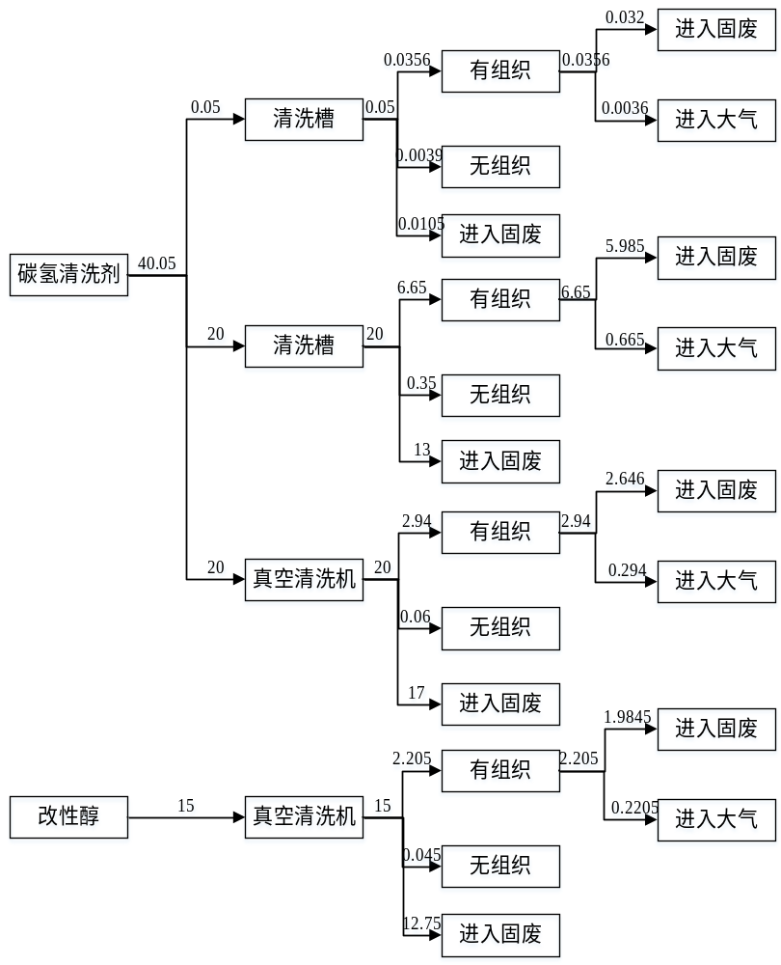  图2-1 溶剂物料平衡图（t/a）  5、厂界周围状况、厂区总平面布置  本项目位于江苏省无锡市新吴区锡勤路60号，北侧为锡勤路，西侧为薛典北路，南侧为威孚产业园，东侧为奥特凯姆（中国）汽车部件有限公司。本项目距东北敏感目标秦村319米，距东南敏感目标施方园308米，项目周围环境图见附图2。  本项目厂房内划分为生产区域、办公区域、仓库区域、危废仓库、一般固废暂存区域等不同的功能区域。项目平面布置图见附图5。  6、生产工艺流程及产污环节分析  （1）HDEV6-35U高压喷油器核心零部件  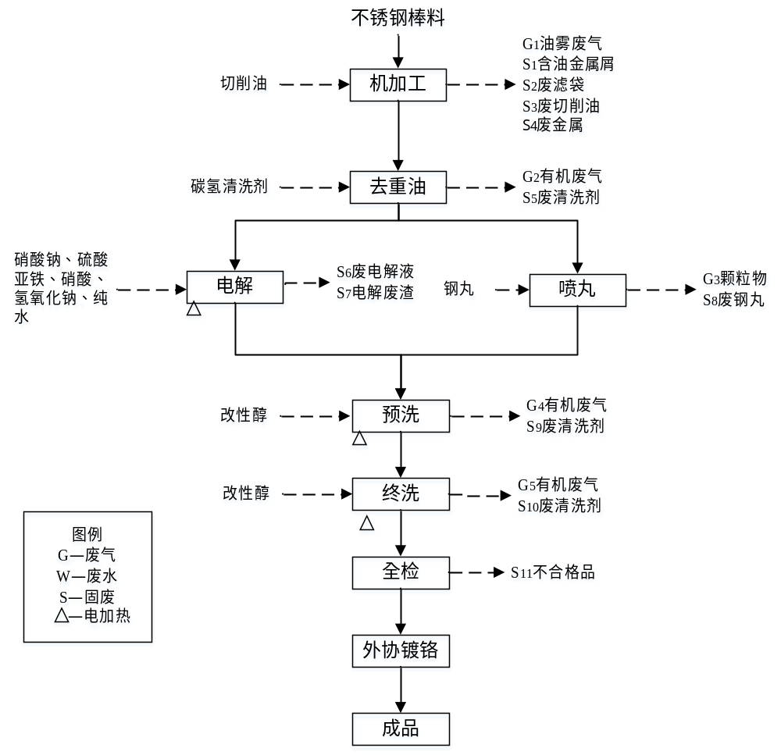图2-2 HDEV6-35U高压喷油器核心零部件工艺流程图  本项目涉及的生产工艺简述  机加工：不锈钢棒材由多轴车床自动加料，而后自动加工成型，整个过程均在多轴车床上完成。切削时使用切削油冷却、润滑，切削油经滤袋过滤后循环使用，不排放。此工序产生G₁油雾废气、S₁含油金属屑、S₂废滤袋、S₃废切削油、S₄废金属。  去重油：车削成型后的工件表面上附有一层含油金属杂质的切削油，在碳氢清洗槽内加入碳氢清洗剂，采用震荡浸洗的方式，除掉工件表面的大部分油污，清洗完后取出人工轻微甩动去除表面残留清洗剂。清洗时碳氢清洗槽顶盖关闭，仅在产品放入和取出来时打开顶盖，此工序产生G₂有机废气、S₅废清洗剂。  电解：电解液主要成分为硝酸钠和纯水，其比例约为3:16，加入硝酸钠的目的是增加水中盐浓度，提高导电率。人工将工件放置在电解槽内进行电解去毛刺，每批次电解加工时间为6~8秒，电解液温度为15~30℃。在电解去毛刺过程中，阳极表面形成了具有高电阻率的稠性粘膜。这层粘膜在表面的微观凸出部分厚度较小，而在微观凹入处则厚度较大，因此，电流密度的微观分布也是不均匀的。微观凸出部分，电流密度较高，溶解较快，而微观凹入处，电流密度较低，溶解较慢，这样使微观凸出部分尺寸减小较快，微观凹入部分尺寸减小较慢，从而达到平整和光亮的目的。添加硫酸亚铁为还原金属棒料中自带的六价铬，硝酸和氢氧化钠为调节弱酸性硫酸亚铁所引起的pH值波动，使电解液保持在中性状态。  硝酸储存在密闭的桶中，使用软管抽动添加至电解液中，进液口处于液面下，便于第一时间与氢氧化钠发生中和反应，添加泵由pH调节仪自动控制。该工序硝酸桶和软管全部密闭，且硝酸桶出口设置专门的旋盖和软管，硝酸溶液用完后，替换空桶，立刻用旋盖将其密闭。因此本项目不产生硝酸雾废气。此工序产生S₆废电解液、S₇电解废渣。  喷丸：将需要喷丸处理的工件放置到喷丸机中进行喷丸，保证零件表面的光洁度和去除零件应力，增加其硬度，减少工件变形。此工序产生G₃颗粒物、S₈废钢丸。  预洗：在真空清洗机内加入改性醇，在80~90℃的环境中，采用浸洗、超声波翻转清洗、喷淋的方式去除工件表面的油污，清洗全流程时间约15分钟，最后在80~90℃的环境中抽真空完成工件干燥。清洗时真空清洗机侧门关闭，仅在产品放入真空清洗机和取出来时打开侧门，此工序产生G₄有机废气、S₉废清洗剂。  终洗：经过预清洗后工件表面还残留少量的油污，采用终洗彻底去除工件表面的油污，在真空清洗机内加入改性醇，在80~90℃的环境中，采用浸洗、超声波翻转清洗、喷淋的方式去除工件表面的油污，清洗全流程时间约15分钟，最后抽真空完成工件干燥。此工序产生G₅有机废气、S₁₀清洗剂。  全检：使用全检机对工件进行尺寸检测、外观检测等。此工序产生S₁₁不合格品。  （2）DCT280阀芯零件  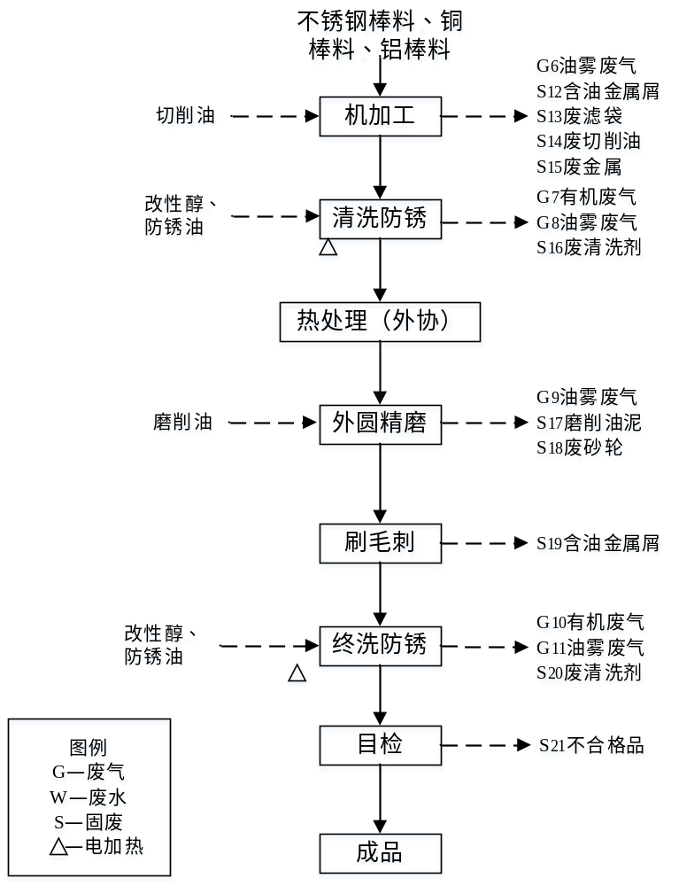  图2-3 DCT280阀芯零件工艺流程图  本项目涉及的生产工艺简述  机加工：不锈钢棒材、铜棒料、铝棒料由多轴车床自动加料，而后自动加工成型，整个过程均在多轴车床上完成。切削时使用切削油冷却、润滑，切削油经滤袋过滤后循环使用，不排放。此工序产生G₆油雾废气、S₁₂含油金属屑、S₁₃废滤袋、S₁₄废切削油、S₁₅废金属。  清洗防锈：将改性醇和防锈油（改性醇94%，防锈油6%），混合放入真空清洗机内，在80~90℃的环境中，采用浸洗、超声波翻转清洗、喷淋的方式去除工件表面的油污，同时在工件表面涂上一层防锈油，清洗全流程时间约30分钟，最后抽真空完成工件干燥，清洗时真空清洗机侧门关闭，仅在产品放入真空清洗机和取出来时打开侧门。此工序产生G₇有机废气、G₈油雾废气、S₁₆废清洗剂。  外圆精磨：使用外圆磨床对工件进行精磨，将工件磨至规定精度，本项目外圆精磨加工属于湿法加工，因此无加工粉尘产生。此工序产生G₉油雾废气、S₁₇磨削油泥、S₁₈废砂轮。  刷毛刺：采用刷毛刺机对工件内孔进行去毛刺处理。此工序产生S₁₉含油金属屑。  终洗防锈：将改性醇和防锈油（改性醇94%，防锈油6%），混合放入真空清洗机内，在80~90℃的环境中，采用浸洗、超声波翻转清洗、喷淋的方式去除工件表面的油污，同时在工件表面涂上一层防锈油，清洗全流程时间约30分钟，最后抽真空完成工件干燥，清洗时真空清洗机侧门关闭，仅在产品放入真空清洗机和取出来时打开侧门。此工序产生G₁₀有机废气、G₁₁油雾废气、S₂₀废清洗剂。  目检：人工目检产品外观，此工序产生不合格品S₂₁。  （3）DCT280阀套零件  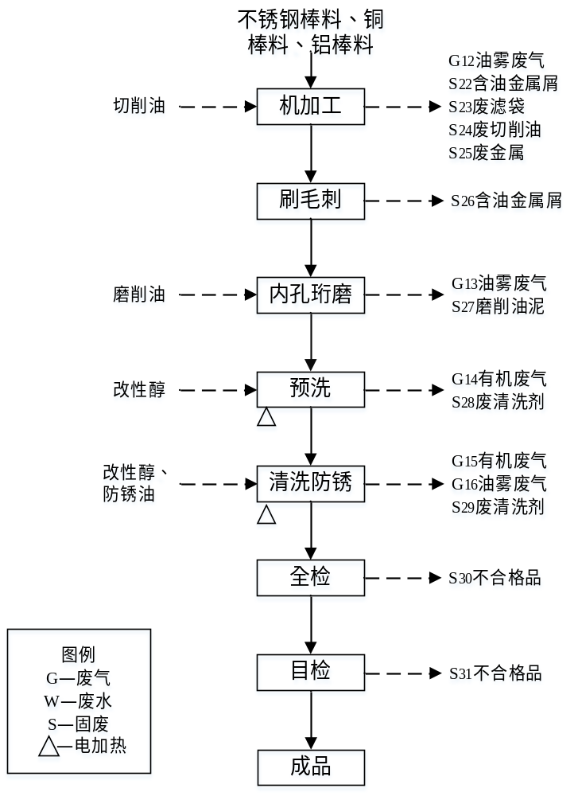  图2-4 DCT280阀套零件工艺流程图  本项目涉及的生产工艺简述  机加工：不锈钢棒材、铜棒料、铝棒料由多轴车床自动加料，而后自动加工成型，整个过程均在多轴车床上完成。切削时使用切削油冷却、润滑，切削油经滤袋过滤后循环使用，不排放。此工序产生G₁₂油雾废气、S₂₂含油金属屑、S₂₃废滤袋、S₂₄废切削油、S₂₅废金属。  刷毛刺：采用刷毛刺机对工件内孔进行去毛刺处理。此工序产生S₂₆含油金属屑。  内孔珩磨：刷毛刺后的工件采用珩磨机通过珩磨头上的油石进行旋转和往复运动对工件内孔切削、打磨加工，属于湿式加工，无扬散颗粒物。此工序产生G₁₃油雾废气、S₂₇磨削油泥。  预洗：在真空清洗机内加入改性醇，在80~90℃的环境中，采用浸洗、超声波翻转清洗、喷淋的方式去除工件表面的油污，清洗全流程时间约15分钟，最后抽真空完成工件干燥。清洗时真空清洗机侧门关闭，仅在产品放入真空清洗机和取出来时打开侧门，此工序产生G₁₄有机废气、S₂₈废清洗剂。  清洗防锈：将改性醇和防锈油（改性醇94%，防锈油6%），混合放入真空清洗机内，在80~90℃的环境中，采用浸洗、超声波翻转清洗、喷淋的方式去除工件表面的油污，同时在工件表面涂上一层防锈油，清洗全流程时间约30分钟，最后抽真空完成工件干燥，清洗时真空清洗机侧门关闭，仅在产品放入真空清洗机和取出来时打开侧门。此工序产生G₁₅有机废气、G₁₆油雾废气、S₂₉废清洗剂。  全检：使用全检机对工件进行尺寸检测、外观检测等。此工序产生S₃₀不合格品。  目检：人工目检，此工序产生不合格品S₃₁。  （4）线圈  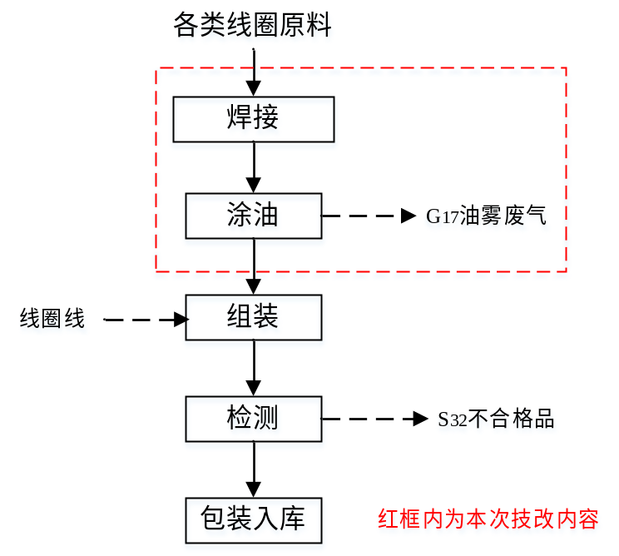  图2-5 线圈工艺流程图  本项目涉及的生产工艺简述  焊接：线圈金属件端头需要使用到高频焊接，焊接采用高频焊接的方式，焊接的电流频率范围在300~450KHz，高频焊接机利用电流的集肤效应和临近效应将工件端头加热到焊接温度（1100~1350℃），并在挤压辊的作用下进行压力焊接，挤压使工件端头完全熔合成一体。  涂油：焊接完成后的端头放入涂油机中，进行表面喷涂防锈油处理。此工序产生G₁₇油雾废气。  组装：将端头与线圈线进行组装，得到线圈。  检测：将组装好的线圈进行检测，检测合格即包装入库，不合格者即为不合格品S₃₂。  （5）实验室测试  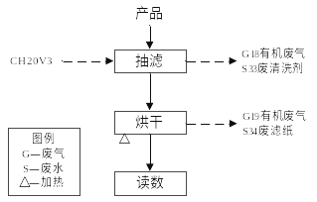  图2-6 实验室检测流程图  本项目实验室作为清洗工件清洗效果的抽检实验，具体流程如下：  抽滤：将清洗完成后的产品放于碳氢清洗剂中，进行超声波九级清洗3min。此工序产生G₁₈有机废气，S₃₃废清洗剂。  烘干：取出零件后将清洗剂抽滤将到滤纸上，滤纸放于烘箱中电加热烘干1小时。此工序产生G₁₉有机废气，S₃₄废滤纸。  读数：烘干后的滤纸放于莱卡设备直接读出滤纸上的颗粒大小和总数，以判断该批工件的清洗效果是否满足要求，不满足要求的全批次重新进行清洗。  （6）产污环节  表2-6 本项目污染物种类及产生环节一览表  7、水平衡分析  制纯用水：本项目纯水为配置电解液所需。利用现有项目纯水制备系统，制纯能力约为50%。  电解液中纯水与硝酸钠按3:16的比例配置，本项目用到硝酸钠1t/a，则纯水使用量约5.3t/a，则年用自来水10.6t/a，产生制纯废水5.3t/a。  实验室清洗用水：本项目实验室用来测试过程中需使用到烧杯等器皿，测试结束后需使用自来水对烧杯等器皿等进行清洗。每天清洗用水量约3L，年工作320天，则年用自来水0.96t，产生清洗废水0.96t/a。  冷却用水：本项目配有5台循环冷却塔，其中1130m³/h的2台，350m³/h的1台，163m³/h的2台，年工作时间以1500h计，则循环水量为4404000t/a。补充水量按照1.5%计，则冷却塔补充水量为66060t/a，主要为定期排水和蒸发损耗水，比例约为1:5，则冷却塔排放量为11010t/a，冷却系统中不添加阻垢剂等物质，冷却废水不含氮磷等污染物，接入污水管网。  本次建设过程中将现有项目制纯废水、冷却废水和蒸汽冷凝水全部接管污水管网，相应废水及污染物接管量纳入本项目新增废水量进行计算。根据原环评，制纯废水排水量16558t/a，冷却废水排水量1530t/a，蒸汽冷凝水排水量9600t/a。纯水制备系统和循环冷却系统中不添加阻垢剂等物质，制纯废水、冷却废水和蒸汽冷凝水不含氮、磷等污染物，可直接接入污水管网。  本项目水（汽）平衡图如下：  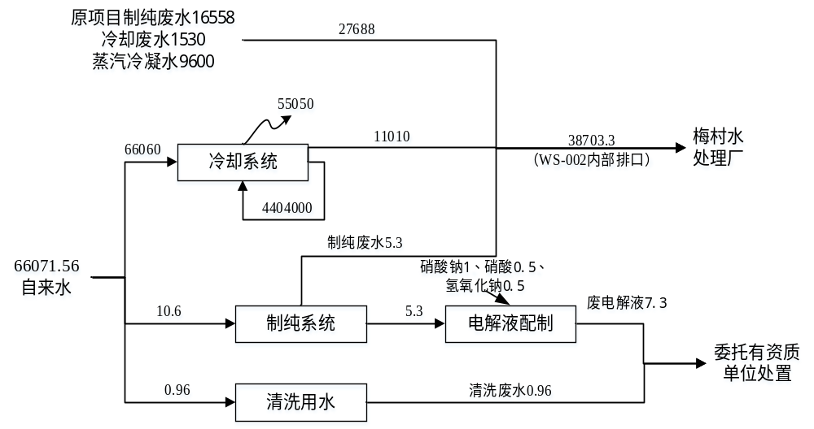  图2-7 本项目水量平衡图 单位：t/a  本项目建成后全厂水量平衡图：  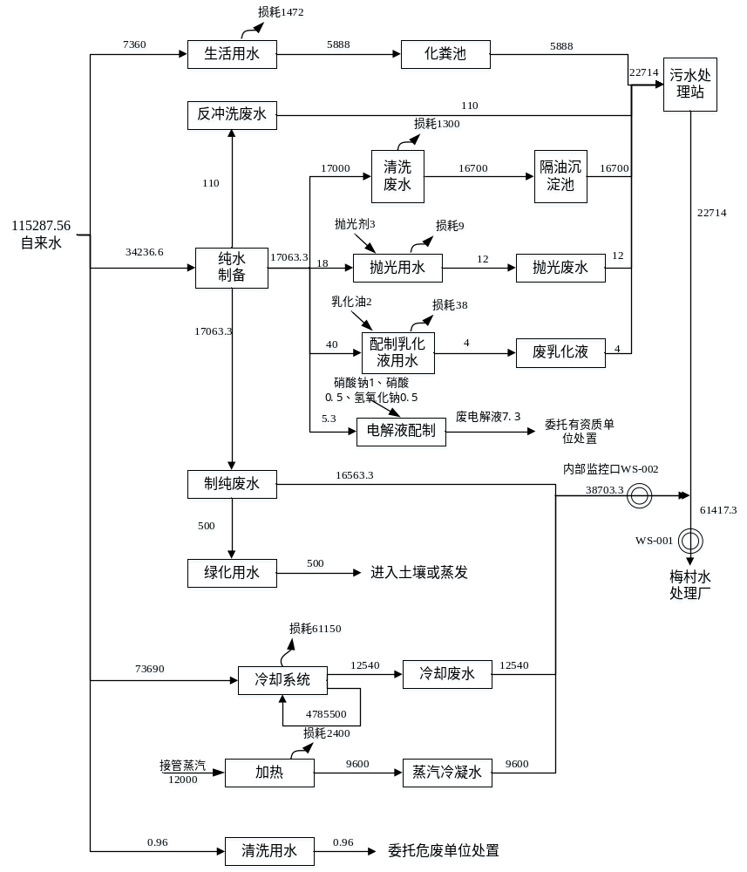  图2-8 全厂水量平衡图 单位：t/a
  工程名称(车间、生产装置或生产线) | 产品名称及规格 | 设计规模 |  |  | 年运行时数（h）
  工程名称(车间、生产装置或生产线) | 产品名称及规格 | 技改前 | 技改后 | 变化 | 年运行时数（h）
  生产车间 | EV14阀座 | 700万件/年 | 700万件/年 | 0 | 7200h
  生产车间 | EV14衔铁
  生产车间 | EV14内支撑杆
  生产车间 | 线圈 | 780万件/年 | 780万件/年 | 0 | 7200h
  生产车间 | EV6阀座 | 1350万件/年 | 1350万件/年 | 0 | 7200h
  生产车间 | EV6阀体 | 2420万件/年 | 2420万件/年 | 0 | 7200h
  生产车间 | EV6接杆 | 2420万件/年 | 2420万件/年 | 0 | 7200h
  生产车间 | EV6衔铁 | 2070万件/年 | 2070万件/年 | 0 | 7200h
  生产车间 | 压力套筒 | 440万件/年 | 440万件/年 | 0 | 7200h
  生产车间 | DQ200&X44F衔铁 | 800万件/年 | 800万件/年 | 0 | 7200h
  生产车间 | 磁性罩 | 800万件/年 | 800万件/年 | 0 | 7200h
  生产车间 | HDP5 | 250万件/年 | 250万件/年 | 0 | 7200h
  生产车间 | HDEV5 | 880万件/年 | 880万件/年 | 0 | 7200h
  生产车间 | DR | 680万件/年 | 680万件/年 | 0 | 7200h
  生产车间 | HDEV6-35U高压喷油器核心零部件 | 0 | 1305万件/年 | +1305万件/年 | 7200h
  生产车间 | DCT280阀芯和阀套零件 | 0 | 938万件/年 | +938万件/年 | 7200h
  类别 | 建设  名称 |  | 设计能力 |  |  |  | 备注
  类别 |  |  | 技改前 |  | 技改后 | 变化 | 备注
  贮运工程 | 仓库 |  | 300m² |  | 620m² | +320m² | 堆放原辅材料与成品
  贮运工程 | 油品库 |  | 50m² |  | 50m² | 不变 | 存放油类
  贮运工程 | 易制爆危化品库 |  | 5m² |  | 5m² | 不变 | 存放硝酸钠与硝酸
  贮运工程 | 运输 |  | 汽运 |  | 汽运 | 不变 | /
  公用工程 | 给水 | 自来水 | 49216t/a |  | 115287.56t/a | +66071..56t/a | 自来水管网提供
  公用工程 | 给水 | 纯水 | 16558t/a |  | 17063.3t/a | +5.3t/a | 依托现有制纯设备，制纯能力为2.5t/h，余量0.13t/h，满足本项目需求
  公用工程 | 排水 | 生活污水 | 5888t/a |  | 5888t/a | 不变 | 雨污分流，经化粪池、污水处理站（威孚产业园）预处理后接管梅村水处理厂
  公用工程 | 排水 | 生产废水 | 22714t/a |  | 61417.3t/a | +38703.3t/a | 生产废水经污水处理站（威孚产业园）预处理后和清下水接管梅村水处理厂处理
  公用工程 | 排水 | 清下水 | 27688t/a |  | 0 | -27688t/a | 原接管雨水管网，此次改为接管污水管网
  公用工程 | 供热 |  | 蒸汽12000t/a |  | 蒸汽12000t/a | 不变 | 友联热电厂提供
  公用工程 | 供电 |  | 400万度/年 |  | 3200万度/年 | +2800万度/年 | 市政电网提供
  公用工程 | 压缩空气 |  | / |  | 672万m³/年 | +672万m³/年 | 4台空压机，流量为4m³/min
  环保工程 | 废气  处理 |  | 油雾收集器20套 |  | 油雾收集器43套 | +23套 | 处理油雾废气，其中11台油雾收集器后面再接入过滤棉+二级活性炭装置
  环保工程 |  |  | / |  | 二级活性炭装置，风量25000m³/h | 新增 | 处理FQ-01去重油、预洗、终洗、清洗防锈、终洗防锈、抽滤、烘干废气
  环保工程 |  |  | / |  | 二级活性炭装置，风量10000m³/h | 新增 | 处理FQ-02机加工、外圆精磨、内孔珩磨、涂油废气
  环保工程 |  |  | / |  | 脉冲滤筒除尘器，风量2000m³/h | 新增 | 处理FQ-03喷丸废气
  环保工程 | 废水  处理 |  | 生活污水 | 化粪池 | 90m³ | 不变 | 依托现有
  环保工程 |  |  | 污水处理站 | 处理能力 | 1600t/d | 不变 | 依托现有
  环保工程 | 固废  处置 |  | 危险废物堆放场 | 危废仓库1 | 18m² | 不变 | 依托现有
  环保工程 |  |  | 危险废物堆放场 | 危废仓库2 | 21m² | 不变 | 依托现有
  环保工程 |  |  | 一般固废堆放场 |  | 180m² | 不变 | 依托现有
  环保工程 | 噪声  处理 |  | 厂房隔声、隔声罩隔声
  序号 | 名称 | 单位 | 年耗量 |  |  | 性状 | 最大存储量 | 存储位置 | 备注
  序号 | 名称 | 单位 | 技改前 | 技改后 | 变化量
  1 | 不锈钢棒料 | 吨/年 | 967 | 6000 | +5033 | 固 | 50 | 现场 | /
  2 | 铜棒料 | 吨/年 | 0 | 450 | +450 | 固 | 5 | 现场 | /
  3 | 铝棒料 | 吨/年 | 0 | 10 | +10 | 固 | 1 | 现场 | /
  4 | 切削油 | 吨/年 | 100 | 130 | +30 | 液 | 6 | 油品库 | /
  5 | 碳氢清洗剂 | 吨/年 | 10 | 40.05 | +30.05 | 液 | 1 | 油品库 | 异构烷烃85%、正构烷烃15%
  6 | 5088清洗剂 | 吨/年 | 30 | 30 | 0 | 液 | 0.5 | 油品库 | 异壬酸与三乙醇胺的化合物2.5-10%、醇类、C12-18、聚乙烯乙二醇一丁醚2.5-10%、乙氧基丙氧基化C12-14-醇2.5-10%、乙氧基椰油烷基胺3-10%
  7 | 乳化液 | 吨/年 | 2 | 2 | 0 | 液 | 0.4 | 油品库 | /
  8 | 抛光剂 | 吨/年 | 3 | 3 | 0 | 液 | 0.4 | 油品库 | /
  9 | 润滑油 | 吨/年 | 2 | 2 | 0 | 液 | 0.4 | 油品库 | /
  10 | 改性醇 | 吨/年 | 0 | 15 | +15 | 液 | 1 | 油品库 | 改性醇95%、增溶剂4.9%、稳定剂0.1%
  11 | 磨削油 | 吨/年 | 0 | 30 | +30 | 液 | 1 | 油品库 | /
  12 | 导轨油 | 吨/年 | 0 | 52 | +52 | 液 | 1.5 | 油品库 | /
  13 | 液压油 | 吨/年 | 0 | 30 | +30 | 液 | 1.5 | 油品库 | /
  14 | 钢丸 | 吨/年 | 0 | 3 | +3 | 固 | 1.5 | 现场 | /
  15 | 硝酸钠 | 吨/年 | 0 | 1 | +1 | 固 | 0.2 | 易制爆危化品库 | /
  16 | 硫酸亚铁 | 吨/年 | 0 | 0.5 | +0.5 | 液 | 0.1 | 油品库 | /
  17 | 硝酸 | 吨/年 | 0 | 0.5 | +0.5 | 液 | 0.1 | 易制爆危化品库 | /
  18 | 氢氧化钠 | 吨/年 | 0 | 0.5 | +0.5 | 液 | 0.1 | 油品库 | /
  19 | 防锈油 | 吨/年 | 0 | 5.5 | +5.5 | 液 | 0.2 | 油品库 | 重质氢化石油石脑油50-100%、基础油20-50%、2-（2-丁氧基乙氧基）乙醇1-5%、磺酸钡1-5%、三丙二醇一甲基醚1-5%、氧化钡1-5%
  序号 | 名称 | 理化性质 | 燃烧爆炸性 | 毒性毒理
  1 | 碳氢清洗剂 | 为水白色至淡黄色流动性油状液体，易挥发。沸点175~325℃，相对密度（水=1）0.7~1.0，相对蒸汽密度（空气=1）4.5，闪点60~65℃ | 爆炸上限%（V/V）：6  爆炸下限%（V/V）：0.9 | LD50:36000mg/kg（大鼠经口）
  2 | 改性醇 | 无色液体，沸点170~175℃，闪点63℃，相对密度（水=1）0.878，自燃温度260℃ | 爆炸上限8.4%（V）  爆炸下限1.1%（V） | LD50：3300mg/kg（大鼠经口）
  3 | 磨削油 | 无色至淡黄色透明液体，相对密度（水=1）:0.85~0.87，闪点＞145℃，使用中油雾低、气味小，挥发性低，具有非常好的粘温特性 | 不燃 | /
  4 | 导轨油 | 油状液体，粘度：40℃（mm²/s）：61.2~74.8，密度：20℃g/cm³0.86±0.05，水溶性：不溶，沸点＞140℃ | / | /
  5 | 液压油 | 黄至棕色液态，比重：0.87~0.89g/cm³60℉，无特殊刺激性气味，闪点212~252℃ | 可燃 | /
  6 | 硝酸钠 | 无色透明或白微带黄色的菱形结晶，味微苦，易潮解，熔点306.8℃，相对密度（水=1）2.26，易溶于水、液氨、微溶于于乙醇、甘油 | 不易燃 | LD50:3236mg/kg（大鼠经口）
  7 | 硫酸亚铁 | 浅绿色结晶，熔点671℃，相对密度（水=1）1.897，溶于水、甘油、不溶于乙醇 | / | LD50:1520mg/kg（小鼠经口）
  8 | 硝酸 | 无色透明液体，熔点-42℃，沸点83℃，相对密度（水=1）1.5、相对密度（空气=1）2.17，闪点120.5℃ | / | LC50：0.004mg/L 4hr（绵羊吸入）
  9 | 氢氧化钠 | 白色不透明固体，易潮解，熔点318.4℃，沸点1390℃，相对密度（水=1）2.12，易溶于水、乙醇、甘油，不溶于丙酮 | / | /
  10 | 防锈油 | 透明无色液体，轻微石油气味，沸点187~216℃，密度0.79g/cm³ | 可燃 | LC₅₀:16000mg/m³4hr（大鼠吸入）
  工程内容 | 设备名称 | 型号 | 数量(台/套) |  |  |  | 备注
  工程内容 | 设备名称 | 型号 | 技改前 |  | 技改后 | 变化量 | 备注
  工程内容 | 设备名称 | 型号 | 环评 | 验收 | 技改后 | 变化量 | 备注
  原项目生产及辅助设备 | IMAS多工位组合机床 | TRAN | 4 | 4 | 3 | -1 | /
  原项目生产及辅助设备 | TORNOS CNC机床 | SAS 16 DC | 4 | 4 | 4 | 0 | /
  原项目生产及辅助设备 | TORNOS CNC机床 | SAS 16.6 | 20 | 23 | 23 | 0 | /
  原项目生产及辅助设备 | 舒特多轴机床 | A36PC | 1 | 0 | 0 | 0 | /
  原项目生产及辅助设备 | 舒特多轴机床 | AG20 | 6 | 6 | 6 | 0 | /
  原项目生产及辅助设备 | 舒特多轴机床 | S36PC | 9 | 11 | 11 | 0 | /
  原项目生产及辅助设备 | 舒特多轴机床 | SG18 | 1 | 1 | 1 | 0 | /
  原项目生产及辅助设备 | CITIZEN CNC机床 | A20VIIPL | 16 | 16 | 16 | 0 | /
  原项目生产及辅助设备 | STAR CNC机床 | SB-20R Type N | 5 | 5 | 5 | 0 | /
  原项目生产及辅助设备 | 舒特多轴机床 | SF26S | 1 | 1 | 1 | 0 | /
  原项目生产及辅助设备 | STAR CNC机床 | SR-32J typeN | 2 | 2 | 2 | 0 | /
  原项目生产及辅助设备 | INDEX机床 | MS25 | 1 | 1 | 0 | -1 | /
  原项目生产及辅助设备 | SWISHER端面磨 | STANDARD ROTARY MANUAL | 3 | 3 | 2 | -1 | /
  原项目生产及辅助设备 | 无心磨床 | KC-200 | 5 | 5 | 5 | 0 | /
  原项目生产及辅助设备 | 帕默通用超声波清洗机 | PMT25-60 | 16 | 17 | 17 | 0 | /
  原项目生产及辅助设备 | 滚筒式抹布清洗机 | SXP303 | 1 | 1 | 1 | 0 | /
  原项目生产及辅助设备 | MIKROSA无心磨床 | MS125 | 1 | 2 | 2 | 0 | /
  原项目生产及辅助设备 | MIKROSA无心磨床 | MS250 | 1 | 2 | 2 | 0 | /
  原项目生产及辅助设备 | CMA洗碗机 | AH-02 | 7 | 7 | 7 | 0 | /
  原项目生产及辅助设备 | 约克冷水机 | R410AYCAE065 | 9 | 9 | 7 | -2 | /
  原项目生产及辅助设备 | 康狄冷水机组 | SLC-600E | 3 | 3 | 0 | -3 | /
  原项目生产及辅助设备 | 制纯水设备 | 蓝天水处理 | 1 | 1 | 1 | 0 | /
  原项目生产及辅助设备 | 冷干机 | / | 2 | 2 | 3 | +1 | /
  原项目生产及辅助设备 | TORNOS CNC机床 | SAS 16.6 | 2 | 0 | 0 | 0 | /
  原项目生产及辅助设备 | Hycam T16.6 base on Tornos SAS 16.6 | SAS 16.6 | 1 | 1 | 0 | -1 | /
  原项目生产及辅助设备 | 舒特多轴机床 | AG20 | 2 | 2 | 2 | 0 | /
  原项目生产及辅助设备 | 舒特多轴机床 | S36PC | 2 | 2 | 2 | 0 | /
  原项目生产及辅助设备 | 清洗机 | PMT-25 | 1 | 1 | 1 | 0 | /
  原项目生产及辅助设备 | 真空清洗机 | SOLVACS | 1 | 1 | 0 | -1 | /
  原项目生产及辅助设备 | 无心磨床 | / | 1 | 1 | 1 | 0 | /
  原项目生产及辅助设备 | 对刀仪 | / | 1 | 1 | 1 | 0 | /
  原项目生产及辅助设备 | 刷毛刺机-阀体 | / | 5 | 5 | 3 | -2 | /
  原项目生产及辅助设备 | 制纯水设备 | 蓝天水处理2.5t/h | 1 | 1 | 1 | 0 | 依托现有设施
  本项目生产及辅助设备 | 舒特多轴机床 | A36PC | 0 |  | 2 | +2 | /
  本项目生产及辅助设备 | 舒特多轴机床 | AG20 | 0 |  | 16 | +16 | /
  本项目生产及辅助设备 | 舒特多轴机床 | S36PC | 0 |  | 2 | +2 | /
  本项目生产及辅助设备 | 舒特多轴机床 | SC7-32 | 0 |  | 4 | +4 | /
  本项目生产及辅助设备 | 舒特多轴机床 | SG18 | 0 |  | 6 | +6 | /
  本项目生产及辅助设备 | STAR CNC机床 | SB-20R/SR-32 | 0 |  | 34 | +34 | /
  本项目生产及辅助设备 | UVA磨床 | UVA | 0 |  | 1 | +1 | /
  本项目生产及辅助设备 | MIKRON多工位加工机床 | CX24 | 1 |  | 2 | +1 | /
  本项目生产及辅助设备 | TORNOS MULTISWISS车床 | / | 0 |  | 5 | +5 | /
  本项目生产及辅助设备 | TORNOS HyCam | HyCam T16 | 0 |  | 1 | +1 | /
  本项目生产及辅助设备 | HOSEL真空清洗机 | SOLVACS 3S | 0 |  | 4 | +4 | /
  本项目生产及辅助设备 | PRF真空清洗机 | PRF-CHD2004F | 0 |  | 1 | +1 | /
  本项目生产及辅助设备 | MIKROSA磨床 | S250 | 0 |  | 5 | +5 | /
  本项目生产及辅助设备 | 北村超小型精密CNC车床 | XKNC-20F | 0 |  | 2 | +2 | /
  本项目生产及辅助设备 | 高桥CNC车床 | L20-2NCL | 0 |  | 7 | +7 | /
  本项目生产及辅助设备 | 电化学去毛刺机 | Classic | 0 |  | 3 | +3 | /
  本项目生产及辅助设备 | TSCHUD磨床 | eco line 400 | 0 |  | 1 | +1 | /
  本项目生产及辅助设备 | ESCO切断机 | D2 CAM | 0 |  | 3 | +3 | /
  本项目生产及辅助设备 | 金相切割机 | Q-1A | 0 |  | 4 | +4 | /
  本项目生产及辅助设备 | 涂油烘干机 | PMG-1T | 1 |  | 4 | +3 | /
  本项目生产及辅助设备 | 刷毛刺机 | / | 0 |  | 4 | +4 | /
  本项目生产及辅助设备 | 打孔机 | / | 0 |  | 1 | +1 | /
  本项目生产及辅助设备 | MSTK溶剂清洗槽 | PMT25 | 0 |  | 10 | +10 | /
  本项目生产及辅助设备 | 甩干机 | 849647B | 0 |  | 4 | +4 | /
  本项目生产及辅助设备 | 焊接机 | / | 0 |  | 1 | +1
  本项目生产及辅助设备 | degen珩磨机 | Vision Ultimate RR | 0 |  | 4 | +4 | /
  本项目生产及辅助设备 | 珩磨机 | MBA4250-1 | 0 |  | 2 | +2 | /
  本项目生产及辅助设备 | 滚光机 | MC-10/RT-18T | 0 |  | 4 | +4 | /
  本项目生产及辅助设备 | 退磁机 | HT30A | 0 |  | 4 | +4 | /
  本项目生产及辅助设备 | 步进转台式喷丸机 | 3ST4-50-S4 | 0 |  | 2 | +2 | /
  本项目生产及辅助设备 | 勇克磨床 | GRINDSTAR | 0 |  | 1 | +1 | /
  本项目生产及辅助设备 | STAHLI端面磨床 | FH 602-H | 0 |  | 1 | +1 | /
  本项目生产及辅助设备 | STAHLI磨床 | DLM 705 | 0 |  | 1 | +1 | /
  本项目生产及辅助设备 | 光洋无心磨床 | KC-200 | 0 |  | 1 | +1 | /
  本项目生产及辅助设备 | MX-800机床 | / | 0 |  | 1 | +1 | /
  本项目生产及辅助设备 | 球磨机 | / | 0 |  | 2 | +2 | /
  本项目生产及辅助设备 | 托盘离心式标准型研磨抛光机 | TP2×50B | 0 |  | 1 | +1 | /
  本项目生产及辅助设备 | 排料机 | / | 0 |  | 9 | +9 | /
  本项目生产及辅助设备 | 吹铁屑机 | / | 0 |  | 4 | +4 | /
  本项目生产及辅助设备 | 硬度检测机 | / | 0 |  | 5 | +5 | /
  本项目生产及辅助设备 | 全检机 | / | 0 |  | 53 | +53 | /
  本项目生产及辅助设备 | 压配机 | / | 0 |  | 1 | +1 | /
  本项目生产及辅助设备 | 上下料机 | / | 0 |  | 1 | +1 | /
  本项目生产及辅助设备 | 打标机 | / | 0 |  | 1 | +1 | /
  本项目生产及辅助设备 | 下料机 | / | 0 |  | 2 | +2 | /
  本项目生产及辅助设备 | 扫描电镜 | / | 0 |  | 1 | +1 | /
  本项目生产及辅助设备 | 硬度机 | / | 0 |  | 1 | +1 | /
  本项目生产及辅助设备 | 镶嵌机 | / | 0 |  | 1 | +1 | /
  本项目生产及辅助设备 | 圆度仪 | / | 0 |  | 8 | +8 | /
  本项目生产及辅助设备 | 粗糙度仪 | / | 0 |  | 1 | +1 | /
  本项目生产及辅助设备 | 外镜仪 | / | 0 |  | 1 | +1 | /
  本项目生产及辅助设备 | 轮廓仪 | / | 0 |  | 5 | +5 | /
  本项目生产及辅助设备 | 油雾收集器 | / | 20 |  | 35 | +15 | /
  本项目生产及辅助设备 | 清洁度颗粒检测机 | PCC37-XS | 0 |  | 1 | +1 | /
  本项目生产及辅助设备 | 三坐标 | / | 0 |  | 6 | +6 | /
  本项目生产及辅助设备 | 影像仪 | / | 0 |  | 4 | +4 | /
  本项目生产及辅助设备 | 对刀仪 | / | 0 |  | 1 | +1 | /
  本项目生产及辅助设备 | 投影仪 | / | 0 |  | 1 | +1 | /
  本项目生产及辅助设备 | 分析仪器清洗机 | PG 8583 CD | 0 |  | 3 | +3 | /
  本项目生产及辅助设备 | 分析仪器烘干机 | BINDER | 0 |  | 2 | +2 | /
  本项目生产及辅助设备 | 莱卡检测设备 | / | 0 |  | 2 | +2
  本项目生产及辅助设备 | INDASS铁屑粉碎甩油机 | EL RIB 3755 | 0 |  | 2 | +2 | /
  本项目生产及辅助设备 | TURBO甩油机 | TSH-ATA50 | 0 |  | 1 | +1 | /
  本项目生产及辅助设备 | 吸附式干燥机 | HAD-3MXF/HAD-16MXF | 0 |  | 4 | +4 | /
  本项目生产及辅助设备 | 车间工艺冷冻水机组 | 特灵 | 0 |  | 2 | +2 | /
  本项目生产及辅助设备 | 压缩机 | / | 0 |  | 2 | +2 | 4m³/min
  本项目生产及辅助设备 | 储气罐 | / | 0 |  | 3 | +3 | 3m³、6m³、10m³
  本项目生产及辅助设备 | 海尔制冷机 | / | 0 |  | 1 | +1 | /
  本项目生产及辅助设备 | 冷却塔 | / | 0 |  | 5 | +5 | 1130m³/h、163m³/h、350m³/h
  本项目生产及辅助设备 | 水冷螺杆空压机 | LS250HWC | 0 |  | 2 | +2 | 4m³/min
  入方 |  | 出方
  物料名称 | 数量 | 产品 | 副产品 | 废气 | 废水 | 固废
  改性醇 | 15 | 0 | 0 | 0.2655 | 0 | 14.7345
  碳氢清洗剂 | 40.05 | 0 | 0 | 1.3765 | 0 | 38.6735
  类别 | 代码 | 产生点 | 污染物 | 去向
  废气 | G₁、G₆、G₁₂ | 机加工 | 油雾废气  （非甲烷总烃） | 收集后先采用油雾收集器处理，处理后部分尾气于车间内无组织排放，部分废气再经过滤棉+二级活性炭处理后，尾气经15米高排气筒FQ02排放
  废气 | G₉ | 外圆精磨 | 油雾废气  （非甲烷总烃）
  废气 | G₁₃ | 内孔珩磨 | 油雾废气  （非甲烷总烃）
  废气 | G₁₇ | 涂油 | 油雾废气  （非甲烷总烃）
  废气 | G₂ | 去重油 | 有机废气  （非甲烷总烃） | 收集后采用过滤棉+二级活性炭处理后，尾气经15米高排气筒FQ01排放
  废气 | G₄ | 预洗 | 有机废气  （非甲烷总烃） | 收集后采用过滤棉+二级活性炭处理后，尾气经15米高排气筒FQ01排放
  废气 | G₅ | 终洗 | 有机废气  （非甲烷总烃） | 收集后采用过滤棉+二级活性炭处理后，尾气经15米高排气筒FQ01排放
  废气 | G₇、G₁₅ | 清洗防锈 | 有机废气  （非甲烷总烃） | 收集后采用过滤棉+二级活性炭处理后，尾气经15米高排气筒FQ01排放
  废气 | G₈、G₁₆ | 清洗防锈 | 油雾废气  （非甲烷总烃） | 收集后采用过滤棉+二级活性炭处理后，尾气经15米高排气筒FQ01排放
  废气 | G₁₀ | 终洗防锈 | 有机废气  （非甲烷总烃） | 收集后采用过滤棉+二级活性炭处理后，尾气经15米高排气筒FQ01排放
  废气 | G₁₁ | 终洗防锈 | 油雾废气  （非甲烷总烃） | 收集后采用过滤棉+二级活性炭处理后，尾气经15米高排气筒FQ01排放
  废气 | G₁₄ | 预洗 | 有机废气  （非甲烷总烃） | 收集后采用过滤棉+二级活性炭处理后，尾气经15米高排气筒FQ01排放
  废气 | G₁₈、G₁₉ | 抽滤、烘干 | 有机废气  （非甲烷总烃） | 收集后采用过滤棉+二级活性炭处理后，尾气经15米高排气筒FQ01排放
  废气 | G₃ | 喷丸 | 颗粒物 | 收集后采用脉冲滤筒除尘器处理后，尾气经15米高排气筒FQ03排放
  废水 | W₁ | 制纯设备、加热、冷却用水 | 制纯废水、蒸汽冷凝水、冷却废水 | 接管梅村水处理厂集中处理
  固废 | S₁、S₁₂、S₂₂ | 机加工 | 含油金属屑 | 委托有资质单位处置
  固废 | S₂、S₁₃、S₂₃ | 机加工 | 废滤袋 | 委托有资质单位处置
  固废 | S₃、S₁₄、S₂₄ | 机加工 | 废切削油 | 委托有资质单位处置
  固废 | S₅、S₉、S₁₀、S₃₀、S₁₆、S₂₀、S₂₉、S₃₃ | 去重油、预洗、终洗、清洗防锈、终洗防锈、抽滤 | 废清洗剂 | 委托有资质单位处置
  固废 | S₆ | 电解 | 废电解液 | 委托有资质单位处置
  固废 | S₇ | 电解 | 电解废渣 | 委托有资质单位处置
  固废 | S₁₇、S₂₇ | 外圆精磨、内孔珩磨 | 磨削油泥 | 委托有资质单位处置
  固废 | S₁₈ | 外圆精磨 | 废砂轮 | 委托有资质单位处置
  固废 | S₁₉、S₂₆ | 刷毛刺 | 含油金属屑 | 委托有资质单位处置
  固废 | S₃₄ | 烘干 | 废滤纸 | 委托有资质单位处置
  固废 | S₃₇ | 设备维护 | 废导轨油 | 委托有资质单位处置
  固废 | S₃₈ | 废气处理 | 废活性炭 | 委托有资质单位处置
  固废 | S₃₉ | 废气处理 | 废滤芯 | 委托有资质单位处置
  固废 | S₄₀ | 包装 | 废包装桶 | 委托有资质单位处置
  固废 | S₄₁ | 设备维护 | 含油废抹布 | 委托有资质单位处置
  固废 | S₄₂ | 仪器清洗 | 清洗废水 | 委托有资质单位处置
  固废 | S₈ | 喷丸 | 废钢丸 | 物资单位回收
  固废 | S₄、S₁₅、S₂₅ | 机加工 | 废金属 | 物资单位回收
  固废 | S₁₁、S₂₁、S₃₀、S₃₁、S₃₂ | 全检、目检、检测 | 不合格品 | 物资单位回收
  固废 | S₃₅ | 包装 | 废木箱 | 物资单位回收
  固废 | S₃₆ | 包装 | 不含油包材 | 物资单位回收
  噪声 | / | 各生产设备 | 噪声 | 距离衰减、厂房隔声
与项目有关的原有环境污染问题 | 1、原项目基本情况  无锡威孚奥特凯姆精密机械有限公司成立于2005年8月，原一、二、三期项目位于无锡高新区46号地块，后搬迁至新吴区锡勤路60号申报四期环评，租用无锡威孚高科技集团股份有限公司进行生产。现全厂设计生产能力为：年产EV14阀座、EV14衔铁、EV14内支撑杆共700万件、线圈780万件、EV6阀座1350万件、EV6阀体2420万件、EV6接杆2420万件、EV6衔铁2070万件、压力套筒440万件、DQ200&X44F衔铁800万件、磁性套800万件、HDP5 250万件、HDEV5 880万件、DR680万件。  公司现有项目环评及验收情况见表2-7。  表2-7 现有项目环评及验收情况一览表  公司于2020年4月首次申请取得简化管理排污许可证，又于2023年3月完成延续，证书编号：913202147754071480001Q，有效期限：2023年4月13日至2028年4月12日。  2、现有项目产品产量  表2-8 现有项目产品及产能情况表  3、已批项目情况介绍  （1）项目生产工艺  ①磁性罩生产工艺  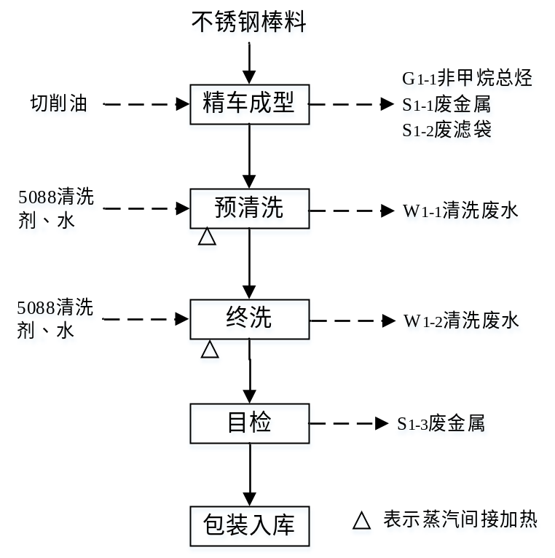  图2-9 磁性罩生产工艺流程图  工艺说明：  精车成型：不锈钢棒材由CNC多轴车削中心自动加料，而后切成所需要长度的棒料再精车加工成型，整个过程均在CNC多轴车削中心设备上完成。切削时使用切削油冷却、润滑、切削油经滤袋过滤后循环使用，不排放。此工序产生废金属、废滤袋和非甲烷总烃。  预清洗：将精车成型后的工件送入预清洗机内，预清洗机内加入5088清洗剂和水（比例约为1:60，蒸汽间接加热至50-70℃）配制成清洗液，利用清洗机采用喷淋方式去除工件表面的油污。该过程产生清洗废水。  终洗：经过预清洗后工件表面还残留少量的油污，利用超声波清洗机彻底的去除工件表面的油污，超声波清洗机可设定自动清洗流程，一般先采用5088清洗剂与水（比例约为1:60，蒸汽间接加热至50-70℃）配成清洗液，采用清洗液依次进行预清洗、超声波清洗和喷淋洗，再采用5088清洗剂与水（比例约为1:250，蒸汽间接加热至50-70℃）配成漂洗液，采用漂洗液依次进行预清洗、超声波清洗和喷淋洗，再采用纯水（蒸汽间接加热至50-70℃）喷淋，最后采用电加热产生热风烘干。该过程产生清洗废水。  目检：人工检查产品外观，经检验合格包装入库，不合格者即为废金属。  ②内支撑杆生产工艺  GDI内支撑杆和EV14内支撑杆仅外观和尺寸稍有差异，其生产工艺流程相同。  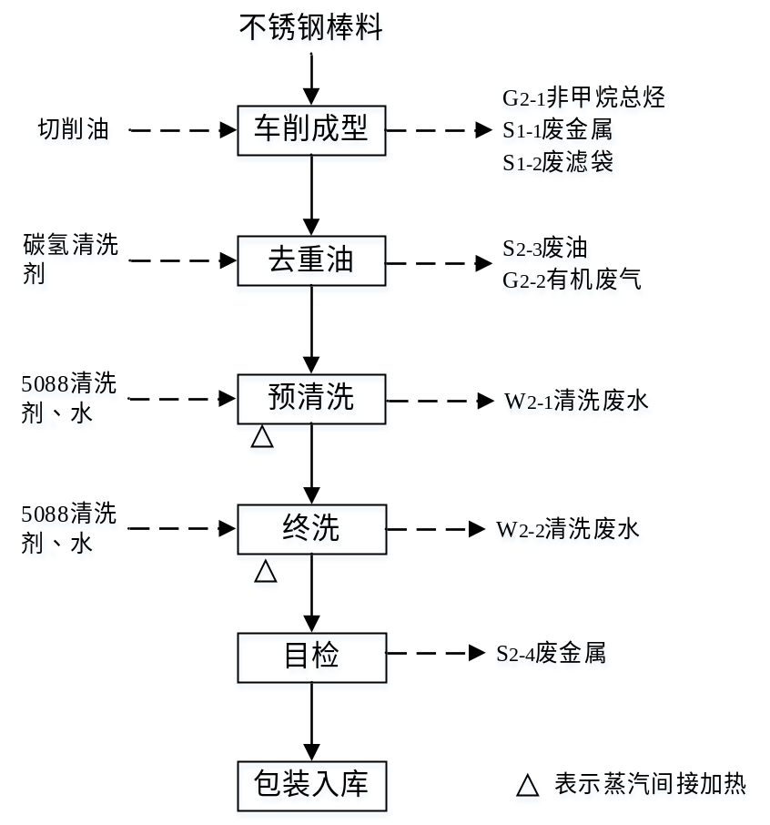  图2-10 内支撑杆生产工艺流程图  工艺说明：  车削成型：不锈钢棒材由车削中心自动加料，而后切成所需要长度的棒料再精加工成型，整个过程均在车削中心设备上完成。切削时使用切削油冷却、润滑，切削油经滤袋过滤后循环使用，不排放。此工序产生废金属、废滤袋和非甲烷总烃。  去重油：精成型后的工件表面附有一层含有金属杂质的切削油，在真空清洗机内加入碳氢清洗剂，利用真空清洗机采用震动浸洗的方式除掉工件表面的大部分油污。去重油真空清洗机侧门关闭，仅在产品放入真空清洗机和取出来时打开侧门，为节省碳氢清洗剂的使用量，在震动浸洗完产品后采用风机吹落附着在产品上的清洗剂时才取出产品。清洗液定期更换，此工序产生废油。  预清洗：将精车成型后的工件送入预清洗机内，预清洗机内加入5088清洗剂和水（比例约为1:60，蒸汽间接加热至50-70℃）配制成清洗液，利用清洗机采用喷淋方式去除工件表面的油污。该过程产生清洗废水。  终洗：经过预清洗后工件表面还残留少量的油污，利用超声波清洗机彻底的去除工件表面的油污，超声波清洗机可设定自动清洗流程，一般先采用5088清洗剂与水（比例约为1:60，蒸汽间接加热至50-70℃）配成清洗液，采用清洗液依次进行预清洗、超声波清洗和喷淋洗，再采用5088清洗剂与水（比例约为1:250，蒸汽间接加热至50-70℃）配成漂洗液，采用漂洗液依次进行预清洗、超声波清洗和喷淋洗，再采用纯水（蒸汽间接加热至50-70℃）喷淋，最后采用电加热产生热风烘干。该过程产生清洗废水。  目检：人工检查产品外观，经检验合格者包装入库，不合格者即为废金属。  ③阀座生产工艺  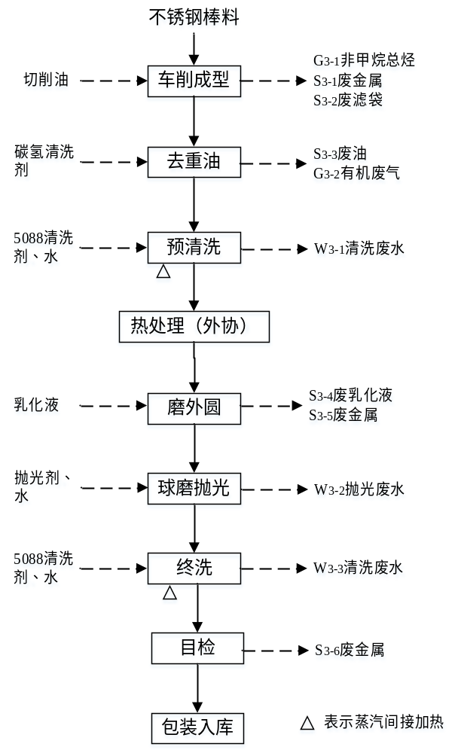  图2-11 阀座生产工艺流程图  工艺说明：  车削成型：不锈钢棒料由车削中心自动加料，而后切成所需要长度的棒料再精车加工成型，整个过程均在车削中心设备上完成。切削时使用切削油冷却、润滑，切削油经滤袋过滤后循环使用，不排放。 此工序产生废金属、废滤袋和非甲烷总烃。  去重油：精成型后的工件表面上附有一层含有金属杂质的切削油，在真空清洗机内加入碳氢清洗剂，利用真空清洗机采用震动浸洗的方式除掉工件表面的大部分油污。去重油时真空清洗机侧门关闭，仅在产品放入真空清洗机和取出来时打开侧门，为节省碳氢清洗剂的使用量，在震动浸洗完产品后采用风机吹落附着在产品上的清洗剂后才取出产品。清洗液定期更换，此工序产生废油。  预清洗：经精车成型后的工件送入预清洗机内，预清洗机内加入5088清洗剂和水（比例约为1:60，蒸汽间接加热至50-70℃）配制成清洗液，利用清洗机采用喷淋方式去除工件表面的油污。该过程产生清洗废水。  热处理（外协）：委托外协单位进行热处理加工。  磨外圆：外协热处理后的产品使用无心磨床打磨工件圆周的表面，使其达到需要的光滑度。磨床使用乳化液作为冷却剂和润滑剂，乳化液由乳化油与水按照1:20的比例配制而成，乳化液循环使用，三个月换一次，此工序有废乳化液和废金属产生。  球磨抛光：利用离心式研磨机抛光产品。离心式研磨机是采用行星传动方式，利用离心运动的原理，进行抛光研磨，即其研磨桶同时在做自传和公转运动，从而大大提高了研磨石与工件的磨擦效率。抛光时采用抛光剂和水按照一定比例配制成抛光液，使用的抛光液经过滤掉其中的磨料后排入废水处理站。此工序产生抛光废水。  终洗：经过预清洗后工件表面还残留少量的油污，利用超声波清洗机彻底的去除工件表面的油污，超声波清洗机可设定自动清洗流程。一般终洗工艺如下：先采用5088清洗剂与水（比例约为1:60，蒸汽间接加热至50-70℃）配成清洗液，采用清洗液依次进行预清洗、超声波清洗和喷淋洗，再采用5088清洗剂与水（比例约为1:250，蒸汽间接加热至50-70℃）配成漂洗液，采用漂洗液依次进行预清洗、超声波清洗和喷淋洗，再采用加热后的纯水（蒸汽间接加热至50-70℃）喷淋，最后采用电加热产生热风烘干。该过程产生清洗废水。  目检：人工检查产品外观，经检验合格者包装入库，不合格者即为废金属。  ④衔铁生产工艺  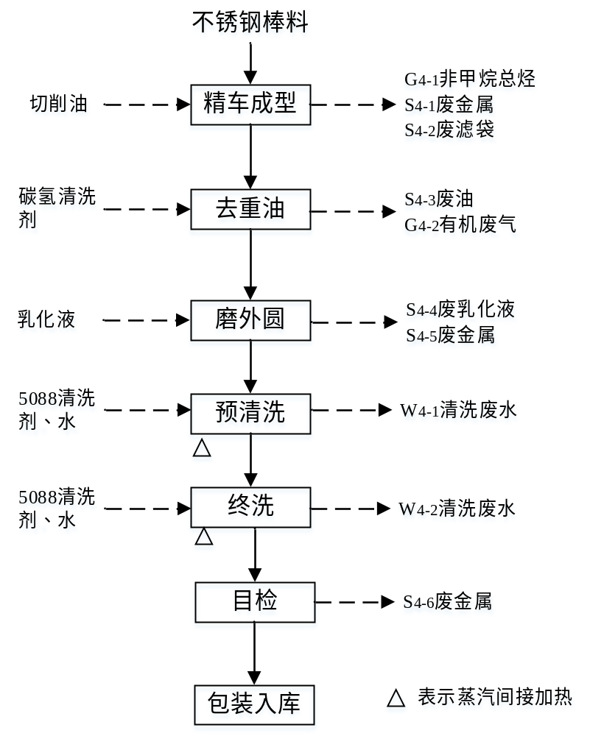  图2-12 衔铁生产工艺流程图  工艺说明：  精车成型：不锈钢棒料由CNC多轴车削中心自动加料，而后切成所需要长度的棒料再精车加工成型，整个过程均在CNC多轴车削中心设备上完成。切削时使用切削油冷却、润滑，切削油经滤袋过滤后循环使用，不排放。此工序产生废金属、废滤袋和非甲烷总烃。  去重油：精车成型后的工件表面上附有一层含有金属杂质的切削油，在真空清洗机内加入碳氢清洗剂，利用真空清洗机采用震动浸洗的方式除掉工件表面的大部分油污。去重油时真空清洗机侧门关闭，仅在产品放入真空清洗机和取出来时打开侧门，为节省碳氢清洗剂的使用量，在震动浸洗完产品后采用风机吹落附着在产品上的清洗剂后才取出产品。清洗液定期更换，此工序产生废油。  磨外圆：去重油后的产品使用无心磨床打磨工件圆周的表面，使其达到需要的光滑度。磨床使用乳化液作为冷却剂和润滑剂，乳化液由乳化油与水按照1:20的比例配制而成，乳化液循环使用，三个月换一次，此工序有废乳化液和废金属产生。  预清洗：将精车成型后的工件送入预清洗机内，预清洗机内加入5088清洗剂和水（比例约为1:60，蒸汽间接加热至50-70℃）配制成清洗液，利用清洗机采用喷淋方式去除工件表面的油污。该过程产生清洗废水。  终洗：经过预清洗后工件表面还残留少量的油污，利用超声波清洗机彻底的去除工件表面的油污，超声波清洗机可设定自动清洗流程，一般先采用5088清洗剂与水（比例约为1:60，蒸汽间接加热至50-70℃）配成清洗液，采用清洗液依次进行预清洗、超声波清洗和喷淋洗，再采用5088清洗剂与水（比例约为1:250，蒸汽间接加热至50-70℃）配成漂洗液，采用漂洗液依次进行预清洗、超声波清洗和喷淋洗，再采用纯水（蒸汽间接加热至50-70℃）喷淋，最后采用电加热产生热风烘干。该过程产生清洗废水。  目检：人工检查产品外观，经检验合格者包装入库，不合格者即为废金属。  ⑤阀体生产工艺  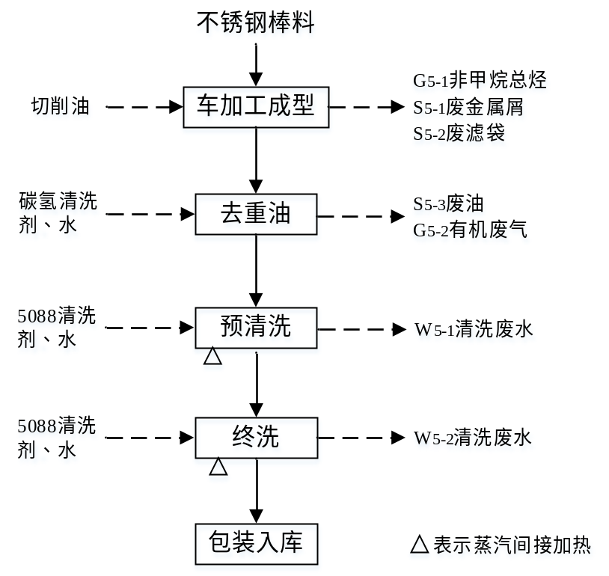  图2-13 阀体生产工艺流程图  工艺说明：  车加工成型：不锈钢棒料由多轴自动车床自动加料，而后切成所需要长度的棒料再精车加工成型，整个过程均在多轴自动车床设备上完成。切削时使用切削油冷却、润滑，切削油经滤袋过滤后循环使用，不排放。此工序产生废金属、废滤袋和有机废气。  去重油：精车成型后的工件表面上附有一层含有金属杂质的切削油，在真空清洗机内加入碳氢清洗剂，利用真空清洗机采用震动浸洗的方式除掉工件表面的大部分油污。去重油时真空清洗机侧门关闭，仅在产品放入真空清洗机和取出来时打开侧门，为节省碳氢清洗剂的使用；量，在震动浸洗完产品后采用风机吹落附着在产品上的清洗剂后才取出产品。清洗液定期更换，此工序产生废油。  预清洗：将精车成型后的工件送入预清洗机内，预清洗机内加入5088清洗剂和水（比例约为1:60，蒸汽间接加热至50-70℃）配制成清洗液，利用清洗机采用喷淋方式去除工件表面的油污。清洗剂在加热过程中部分有机溶剂会挥发。该过程产生清洗废水。  终洗：经过预清洗后工件表面还残留少量的油污，利用超声波清洗机彻底的去除工件表面的油污，超声波清洗机可设定自动清洗流程。一般终洗工艺如下：先采用5088清洗剂和水（比例约为1:60，蒸汽间接加热至50-70℃）配成清洗液，采用清洗液依次进行与侵袭、超声波清洗和喷淋洗，再采用5088清洗剂与水（比例约为1:250，蒸汽间接加热至50-70℃）配成漂洗液，再采用漂洗液依次进行预清洗、超声波清洗和喷淋洗，再采用加热后的纯水（蒸汽间接加热至50-70℃）喷淋，最后采用电加热产生热风烘干。清洗剂在加热过程中部分有机溶剂会挥发。该过程产生清洗废水。  ⑥接杆生产工艺  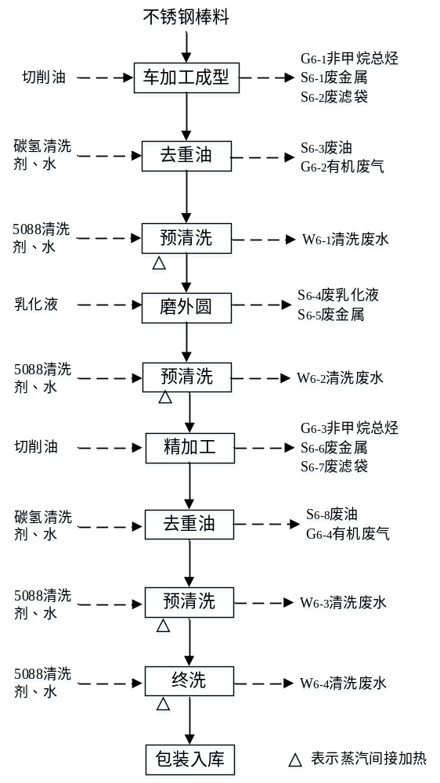  图2-14 接杆生产工艺流程图  工艺说明：  车加工成型：不锈钢棒料由多轴自动车床自动加料，而后切成所需要长度的棒料再精车加工成型，整个过程均在多轴自动车床设备上完成。切削时使用切削油冷却、润滑，切削油经滤袋过滤后循环使用，不排放。此工序产生废金属、废滤袋和有机废气。  去重油：精车成型后的工件表面上附有一层含有金属杂质的切削油，在真空清洗机内加入碳氢清洗剂，利用真空清洗机采用震动浸洗的方式除掉工件表面的大部分油污。去重油时真空清洗机侧门关闭，仅在产品放入真空清洗机和取出来时打开侧门，为节省碳氢清洗剂的使用量，在震动浸洗完产品后采用风机吹落附着在产品上的清洗剂后才取出产品。清洗液定期更换，此工序产生废油。  预清洗：将精车成型后的工件送入预清洗机内，预清洗机内加入5088清洗剂和水（比例约为1:60，蒸汽间接加热至50-70℃）配制成清洗液，利用清洗机采用喷淋方式去除工件表面的油污，清洗机在加热过程中部分有机溶剂会挥发。该过程产生清洗废水。  磨外圆：预清洗处理后的产品使用无心磨床打磨工件圆周的表面，使其达到需要的光滑度。磨床使用乳化液作为冷却剂和润滑剂，乳化液由乳化油与水按照1:20的比例配制而成，乳化液循环使用，三个月换一次，乳化液在使用过程中有烃类物质产生，经捕集后高空排放。此工序有废乳化液、废金属。  预清洗：磨外圆后的工件送入预清洗机内，预清洗机内加入5088清洗剂和水（比例约为1:60，蒸汽间接加热至50-70℃）配制成清洗液，利用清洗机采用喷淋方式去除工件表面的油污，清洗剂在加热过程中部分有机溶剂会挥发。该过程产生清洗废水。  精加工：预清洗后的工件由多工位回转专机切成所需要长度的棒料再精车加工成型，整个过程均在多工位回转专设备上完成。切削时使用切削油冷却、润滑，切削油经滤袋过滤后循环使用，不排放。此工序产生废金属屑、废滤袋和有机废气。  去重油：精车成型后的工件表面上附有一层含有金属杂质的切削油，在真空清洗机内加入碳氢清洗剂，利用真空清洗机采用震动浸洗的方式除掉工件表面的大部分油污。去重油时真空清洗机侧门关闭，仅在产品放入真空清洗机和取出来时打开侧门，为节省碳氢清洗剂的使用量，在震动浸洗完产品后采用风机吹落附着在产品上的清洗剂后才取出产品。清洗液定期更换，此工序产生废油。  预清洗：将精车成型后的工件送入预清洗机内，预清洗机内加入5088清洗剂和水（比例约为1:60，蒸汽间接加热至50-70℃）配制成清洗液，利用清洗机采用喷淋方式去除工件表面的油污，清洗剂在加热过程中部分有机溶剂会挥发。该过程产生清洗废水。  终洗：经过预清洗后工件表面还残留少量的油污，利用超声波清洗机彻底的去除工件表面的油污，超声波清洗机可设定自动清洗流程。一般终洗工艺如下：先采用5088清洗剂和水（比例约为1:60，蒸汽间接加热至50-70℃）配成清洗液，采用清洗液依次进行预清洗、超声波清洗和喷淋洗，再采用5088清洗剂与水（比例约为1:250，蒸汽间接加热至50-70℃）配成漂洗液，采用漂洗液依次进行预清洗、超声波清洗和喷淋洗，再采用加热后的纯水（蒸汽间接加热至50-70℃）喷淋，最后采用电加热产生热风烘干。该过程产生清洗废水。  ⑦HDP5生产工艺  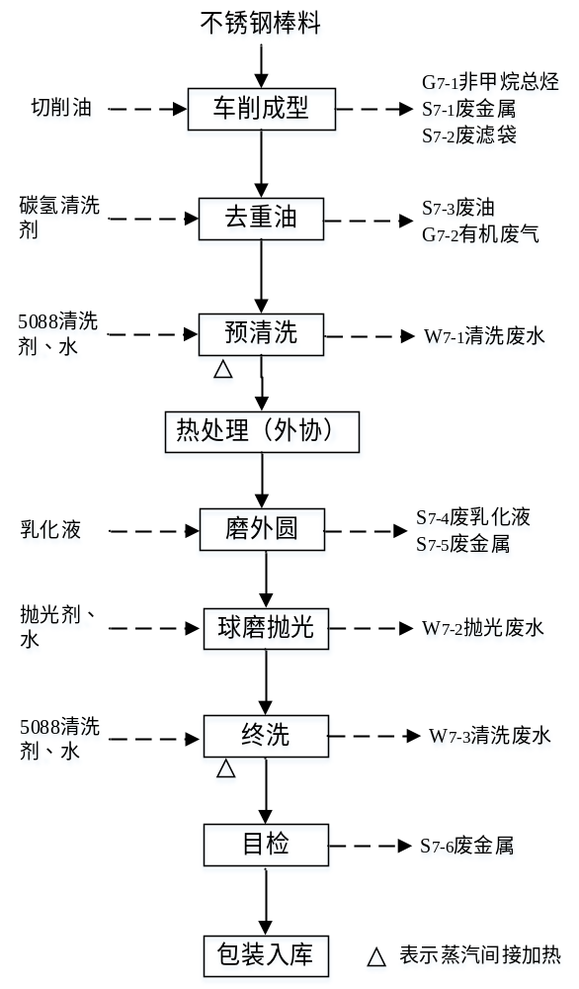  图2-15 HDP5生产工艺流程图  工艺说明：  车削成型：不锈钢棒材由车削中心自动加料，而后切成所需要长度的棒料再精车加工成型，整个过程均在车削中心设备上完成。切削时使用切削油冷却、润滑，切削油经滤袋过滤后循环使用，不排放。此工序产生废金属、废滤袋和非甲烷总烃。  去重油：精车成型后的工件表面上附有一层含有金属杂质的切削油，在真空清洗机内加入碳氢清洗剂，利用真空清洗机采用震动浸洗的方式除掉工件表面的大部分油污。去重油时真空清洗机侧门关闭，仅在产生放入真空清洗机和取出来时打开侧门，为节省碳氢清洗剂的使用量，在震动浸洗完产品后采用风机吹落附着在产品上的清洗剂后才取出产品。清洗液定期更换，此工序产生废油。  预清洗：将精车成型后的工件送入预清洗机内，预清洗机内加入5088清洗剂和水（比例约为1:60，蒸汽间接加热至50-70℃）配制成清洗液，利用清洗机采用喷淋方式去除工件表面的油污。该过程产生清洗废水。  热处理（外协）：委托外协单位进行热处理加工。  磨外圆：外协热处理后的产品使用无心磨床打磨工件圆周的表面，使其达到需要的光滑度。磨床使用乳化液作为冷却剂和润滑剂，乳化液由乳化油与水按照1：20的比例配制而成，乳化液循环使用，三个月换一次，此工序有废润滑液和废金属产生。  球磨抛光：利用离心式研磨机抛光产品。离心式研磨机是采用行星传动方式，利用离心运动的原理，进行抛光研磨，即其研磨桶同时在做自传和公转运动，从而大大提高了研磨石与工件的摩擦效率。抛光时采用抛光剂和水按照一定比例配制成抛光液，使用的抛光液经过滤掉其中的磨料后排入废水处理站。此工序产生抛光废水。  终洗：经过预清洗后工件表面还残留少量的油污，利用超声波清洗机彻底的去除工件表面的油污，超声波清洗机可设定自动清洗流程。一般终洗工艺如下：先采用5088清洗剂（比例约为1:60，蒸汽间接加热至50-70℃）配成清洗液，采用清洗液依次进行预清洗、超声波清洗和喷淋洗，再采用5088清洗剂与水（比例约为1:250，蒸汽间接加热至50-70℃）配成漂洗液，采用漂洗液依次进行预清洗、超声波清洗和喷淋洗，再采用加热后的纯水（蒸汽间接加热至50-70℃）喷淋，最后采用电加热产生热风烘干。该过程产生清洗废水。  目检：人工检查产品外观，经检验合格者包装入库，不合格者即为废金属。  ⑧线圈生产工艺  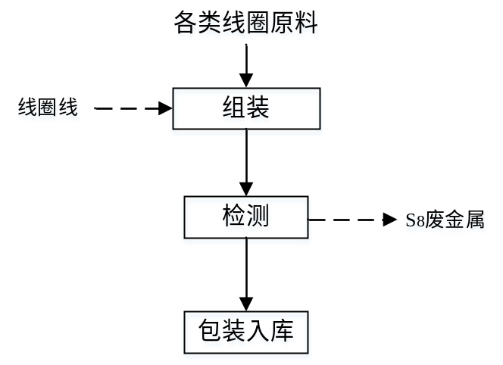  图2-16 线圈生产工艺流程图  工艺说明：  组装：将各类线圈原料与线圈线进行组装，得到线圈。  检测：将组装好的线圈进行检测，检测合格即包装入库，不合格者即为废金属。  ⑨DR生产工艺  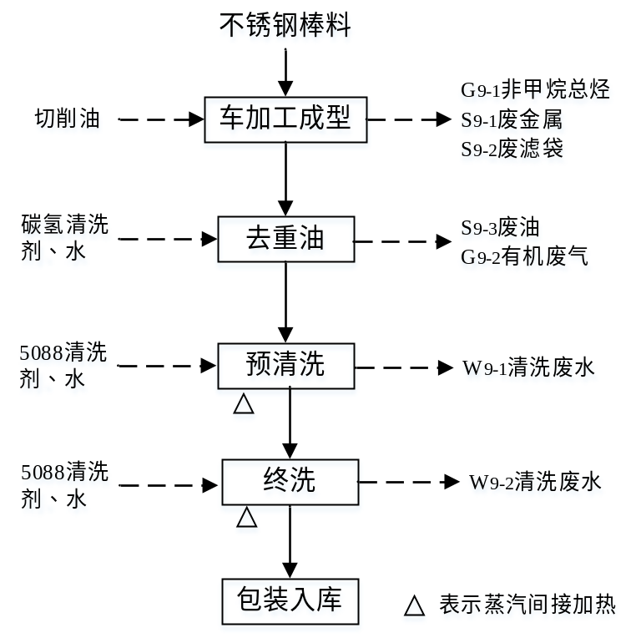  图2-17 DR生产工艺流程图  工艺说明：  车加工成型：不锈钢棒料由多轴自动车床自动加料，而后切成所需要长度的棒料再精车加工成型，整个过程均在多轴自动车床设备上完成。切削时使用切削油冷却、润滑，切削油经滤袋过滤后循环使用，不排放。此工序产生废金属、废滤袋和有机废气。  去重油：精车成型后的工件表面上附有一层含有金属杂质的切削油，在真空清洗机内加入碳氢清洗剂，利用真空清洗机采用震动浸洗的方式除掉工件表面的大部分油污。去重油时真空清洗机侧门关闭，仅在产品放入真空清洗机和取出来时打开侧门，为节省碳氢清洗剂的使用量，在震动浸洗完产品后采用风机吹落附着在产品上的清洗剂后才取出产品。清洗液定期更换，此工序产生废油。  预清洗：将精车成型后的工件送入预清洗内，预清洗机内加入5088清洗剂和水（比例约为1:60，蒸汽间接加热至50-70℃）配制成清洗液，利用清洗机采用喷淋方式去除工件表面的油污。清洗剂在加热过程中部分有机溶剂会挥发。该过程产生清洗废水。  终洗：经过预清洗后工件表面还残留少量的油污，利用超声波清洗剂彻底的去除工件表面的油污，超声波清洗机可设定自动清洗流程。一般终洗工艺如下：先采用5088清洗剂与水（比例约为1:60，蒸汽间接加热至50-70℃）配成清洗液，采用清洗液依次进行预清洗、超声波清洗和喷淋洗，再采用5088清洗剂与水（比例约为1：250，蒸汽间接加热至50-70℃）配成漂洗液，采用漂洗液依次进行预清洗、超声波清洗和喷淋洗，再采用加热后的纯水（蒸汽间接加热至50-70℃）喷淋，嘴周采用电加热产生热风烘干。清洗剂在加热过程中部分有机溶剂会挥发。该过程产生清洗废水。  4、现有项目水平衡  现有项目全厂水平衡图见下图。  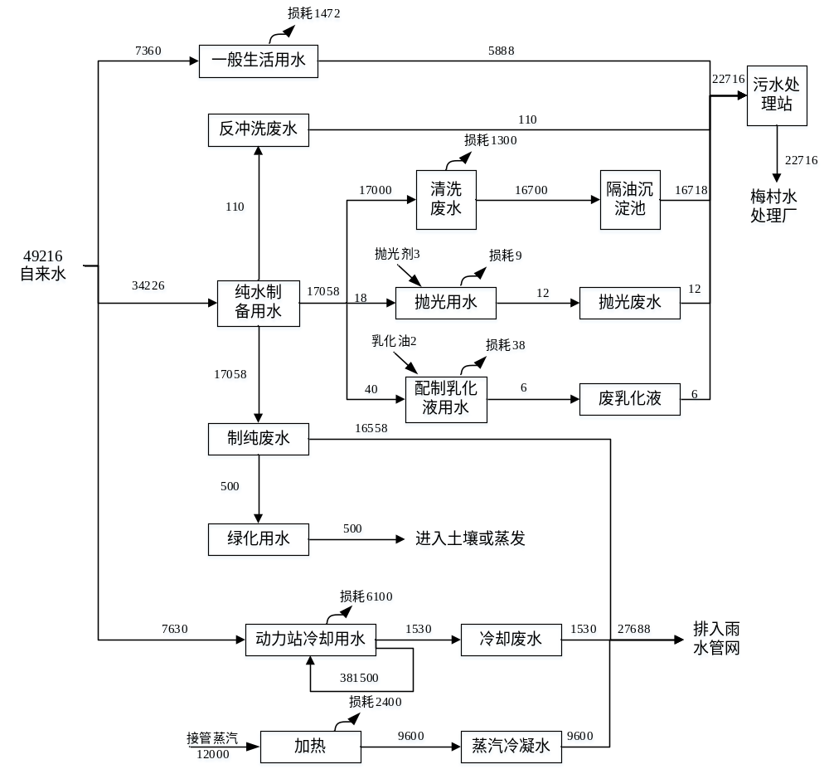  图2-18 现有项目水平衡图（t/a）  5、现有项目污染物产生及排放情况  根据《年产13590万件达到中国项目V阶段污染物排放标准的发动机排放控制装置的精密汽车零部件迁建项目》环境影响评价报告及竣工验收监测资料，现有项目污染物产生及排放情况如下：  1）废气  现有项目废气产生源主要为精车成型过程中的切削油产生的油雾废气及去重油过程中碳氢清洗剂挥发产生的非甲烷总烃，均经油雾收集净化器处理后于车间内无组织排放。  现有项目废气污染物实际排放情况见表2-9。  表2-9 现有项目废气实际排放情况  综上所述，现有项目厂界非甲烷总烃浓度符合江苏省地方标准《大气污染物综合排放标准》（DB32/4041-2021）表3中限值。  2）废水  根据《年产13590万件达到中国项目V阶段污染物排放标准的发动机排放控制装置的精密汽车零部件迁建项目》环境影响评价报告及竣工验收监测资料，现有项目废水排放情况见下表。  表2-10 现有项目废水产生及排放情况一览表  表2-11 现有项目废水排放情况监测结果分析一览表  现有项目废水主要为生活污水、清洗废水、抛光废水、乳化液废水和反冲洗废水，生活污水经化粪池预处理后，与清洗废水、抛光废水、乳化液废水、反冲洗废水经污水处理站处理后达标接管市政污水管网，送梅村水处理厂处理，各污染物接管浓度达到《污水综合排放标准》（GB8978-1996）表4中的三级标准和《污水排入城镇下水道水质标准》（GB/T31962-2015）中表1A级标准。  3）噪声  根据《年产13590万件达到中国项目V阶段污染物排放标准的发动机排放控制装置的精密汽车零部件迁建项目》环保设施竣工验收资料，现有项目噪声排放情况见下表。  表2-12 现有项目噪声排放情况一览表  现有项目的噪声设备经合理布局，车间隔音，几何发散衰减后，厂界噪声达到《工业企业厂界环境噪声排放标准》（GB12348-2008）中的3类标准：昼间≤65dB（A），夜间≤55dB（A）。  4）固废  现有项目固废产生及排放情况见下表。  表2-13 现有项目固废情况  现有项目固体废弃物专用的堆放场所设置在室内，地面防渗、防漏，现有项目固体废物均得到妥善处置。  5）现有项目污染物总量  表2-14 现有项目污染物排放量汇总  4、现有项目存在的问题  （1）现有项目中的冷却废水、制纯废水、蒸汽冷凝水，定期排放至雨水管网，不满足《江苏省太湖水污染防治条例》规定“冷却水强排水、反渗透（RO）尾水等“清下水”必须按照生产废水接管，不得接入雨水口排放”的要求。  （2）现有项目将生产过程中产生的废金属均识别为一般固废，未按含油金属和废金属进行区分。  5、“以新带老”措施  （1）将现有项目冷却废水、制纯废水、蒸汽冷凝水经WS-001接入梅村水处理厂集中处理。原环评已核准清下水排放量27688t/a、COD、SS作为“以新带老”削减为“0”。新增污水接管量纳入本项目废水源强分析章节。  （2）因企业环保意识提高，计划将碳氢清洗废气由油雾收集器处理改为二级活性炭处理，同时对部分油雾收集器处理后的机加工废气，再经二级活性炭做二次处理，因此将原项目废气削减为零，全厂废气纳入本项目废气核算章节重新核算。  （3）将现有项目的含油金属、废金属纳入本项目固废源强核算章节。  表2-15 现有项目“以新带老”削减的污染物排放情况表
  期次 |  | 项目名称 | 环保审批 |  |  | “三同时”竣工验收
   |  | 项目名称 | 报告类型 | 审批通过时间 | 审批部门 | 验收时间 | 验收部门
  搬迁前原厂区 | 一期 | 年产阀座、阀体、接杆各1000万件EV6及DR2-EMS铜件700万件国产化新建项目 | 环评报告表 | 2007.1.11 | 无锡市环境保护局 | 2008.9.11 | 无锡市环境保护局
  搬迁前原厂区 | 二期 | 年产EV6阀座、阀体、接杆各2400万件、EMS铜件700万件、衔铁2400万件、线圈900万件国产化扩建项目 | 环评报告表 | 2010.4.21 | 无锡市新区规划建设环保局 | 2011.2.19 | 无锡市新区环境监察大队
  搬迁前原厂区 | 三期 | 年产2186万件达到中国V阶段污染物排放标准的发动机排放控制装置的精密汽车零部件扩建项目 | 环评报告表 | 2014.2.7 | 无锡市环境保护局 | 2016.9.14 | 无锡市环境保护局
  搬迁后现有厂区 | 一期 | 年产13590万件达到中国项目V阶段污染物排放标准的发动机排放控制装置的精密汽车零部件迁建项目 | 环评报告表 | 2018.6.4 | 无锡市新吴区安全生产监督管理和环境保护局 | 2018.11.20 | 废气、废水自主验收
   |  |  |  |  |  | 2019.1.30 | 固废、噪声由无锡市新吴区安全生产监督管理和环境保护局验收
  工程名称(车间、生产装置或生产线) | 产品名称及规格 | 年设计能力 | 实际生产能力 | 年运行时数
  生产车间 | EV14阀座 | 700万件/年 | 700万件/年 | 7200h
  生产车间 | EV14衔铁 | 700万件/年 | 700万件/年 | 7200h
  生产车间 | EV14内支撑杆 | 700万件/年 | 700万件/年 | 7200h
  生产车间 | 线圈 | 780万件/年 | 780万件/年 | 7200h
  生产车间 | EV6阀座 | 1350万件/年 | 1350万件/年 | 7200h
  生产车间 | EV6阀体 | 2420万件/年 | 2420万件/年 | 7200h
  生产车间 | EV6接杆 | 2420万件/年 | 2420万件/年 | 7200h
  生产车间 | EV6衔铁 | 2070万件/年 | 2070万件/年 | 7200h
  生产车间 | 压力套筒 | 440万件/年 | 440万件/年 | 7200h
  生产车间 | DQ200&X44F衔铁 | 800万件/年 | 800万件/年 | 7200h
  生产车间 | 磁性套 | 800万件/年 | 800万件/年 | 7200h
  生产车间 | HDP5 | 250万件/年 | 250万件/年 | 7200h
  生产车间 | HDEV5 | 880万件/年 | 880万件/年 | 7200h
  生产车间 | DR | 680万件/年 | 680万件/年 | 7200h
  排放源 | 污染物名称 | 实际排放情况 |  |  | 排放标准
  排放源 | 污染物名称 | 排放浓度（mg/m³） | 排放速率（kg/h） | 排放量（t/a） | 排放浓度（mg/m³）
  无组织 | 非甲烷总烃 | 1.26~1.52 | / | / | 4
  污染源名称 | 污染物 | 产生情况 |  | 排放情况 |  | 排放去向
  污染源名称 | 污染物 | 浓度mg/L | 产生量t/a | 浓度mg/L | 排放量t/a | 排放去向
  生活污水 | 废水量 | / | 5888 | / | 5888 | 经化粪池预处理后，再经污水处理站处理后，接管梅村水处理厂
  生活污水 | COD | 500 | 2.944 | 300 | 1.7664 | 经化粪池预处理后，再经污水处理站处理后，接管梅村水处理厂
  生活污水 | SS | 400 | 2.3552 | 200 | 1.1776 | 经化粪池预处理后，再经污水处理站处理后，接管梅村水处理厂
  生活污水 | 氨氮 | 35 | 0.2061 | 30 | 0.1766 | 经化粪池预处理后，再经污水处理站处理后，接管梅村水处理厂
  生活污水 | 总磷 | 5 | 0.0294 | 2 | 0.0118 | 经化粪池预处理后，再经污水处理站处理后，接管梅村水处理厂
  生活污水 | 总氮 | 40 | 0.2355 | 40 | 0.2355 | 经化粪池预处理后，再经污水处理站处理后，接管梅村水处理厂
  清洗废水、抛光废水 | 废水量 | / | 16712 | / | 16712 | 经威孚产业园污水处理站A/O工艺处理后，接管梅村水处理厂
  清洗废水、抛光废水 | COD | 800 | 13.3696 | 300 | 5.0136 | 经威孚产业园污水处理站A/O工艺处理后，接管梅村水处理厂
  清洗废水、抛光废水 | SS | 200 | 3.3424 | 200 | 3.3424 | 经威孚产业园污水处理站A/O工艺处理后，接管梅村水处理厂
  清洗废水、抛光废水 | 石油类 | 20 | 0.3342 | 7.5 | 0.1253 | 经威孚产业园污水处理站A/O工艺处理后，接管梅村水处理厂
  乳化液废水 | 废水量 | / | 6 | / | 6 | 经威孚产业园污水处理站A/O工艺处理后，接管梅村水处理厂
  乳化液废水 | COD | 800 | 0.0048 | 300 | 0.0018 | 经威孚产业园污水处理站A/O工艺处理后，接管梅村水处理厂
  乳化液废水 | SS | 200 | 0.0012 | 200 | 0.0012 | 经威孚产业园污水处理站A/O工艺处理后，接管梅村水处理厂
  乳化液废水 | 石油类 | 20 | 0.0001 | 7.5 | 0.0001 | 经威孚产业园污水处理站A/O工艺处理后，接管梅村水处理厂
  反冲洗废水 | 废水量 | / | 110 | / | 110 | 经威孚产业园污水处理站A/O工艺处理后，接管梅村水处理厂
  反冲洗废水 | COD | 100 | 0.011 | 300 | 0.033 | 经威孚产业园污水处理站A/O工艺处理后，接管梅村水处理厂
  反冲洗废水 | SS | 70 | 0.0077 | 200 | 0.022 | 经威孚产业园污水处理站A/O工艺处理后，接管梅村水处理厂
  制纯废水、冷却废水、蒸汽冷凝水 | 废水量 | / | 27688 | / | 27688 | 排入雨水管网
  制纯废水、冷却废水、蒸汽冷凝水 | COD | 30 | 0.8306 | 30 | 0.8306 | 排入雨水管网
  制纯废水、冷却废水、蒸汽冷凝水 | SS | 20 | 0.5538 | 20 | 0.5538 | 排入雨水管网
  接管口名称 | 污染物名称 | 环评 |  | 验收 |  | 接管浓度标  准（mg/L） | 达标情况
  接管口名称 | 污染物名称 | 排放量(t/a) | 排放浓度(mg/L) | 排放量(t/a) | 排放浓度(mg/L) | 接管浓度标  准（mg/L） | 达标情况
  污水接管口WS-001 | 废水量 | 22716 | / | 21235 | / | / | 达标
  污水接管口WS-001 | COD | 6.8148 | 300 | 0.764 | 36 | 500 | 达标
  污水接管口WS-001 | SS | 4.5432 | 200 | 0.68 | 32 | 400 | 达标
  污水接管口WS-001 | 氨氮 | 0.1765 | 7.77 | 0.119 | 5.62 | 45 | 达标
  污水接管口WS-001 | 总氮 | 0.2356 | 10.37 | 0.159 | 7.47 | 70 | 达标
  污水接管口WS-001 | 总磷 | 0.0118 | 0.52 | 0.00849 | 0.4 | 8 | 达标
  污水接管口WS-001 | 石油类 | 0.1254 | 5.52 | 0.0017 | 0.08 | 20 | 达标
  类别 | 测点编号 | 现状值 |  | 标准值
  类别 | 测点编号 | 昼间 | 夜间 | 昼间 | 夜间
  厂界 | 东N1 | 55.5 | 46.9 | 65 | 55
  厂界 | 东N1 | 55.9 | 44.2 | 65 | 55
  厂界 | 南N2 | 55.9 | 45.9 | 65 | 55
  厂界 | 南N2 | 57.2 | 45.3 | 65 | 55
  厂界 | 西N3 | 55.9 | 47.2 | 65 | 55
  厂界 | 西N3 | 55.6 | 44.7 | 65 | 55
  厂界 | 北N4 | 56.6 | 46.5 | 65 | 55
  厂界 | 北N4 | 55.7 | 43.9 | 65 | 55
  固废名称 | 属性 | 产生工序 | 形态 | 主要成分 | 危险特性 | 废物类别 | 废物代码 | 产生量（t/a） | 采取的处理处置方式
  废切削油 | 危险固废 | 切削中心 | 液态 | 切削油 | T | HW09 | 900-006-09 | 30 | 委托江苏信炜能源发展有限公司处置
  废碳氢清洗剂 | 危险固废 | 去重油 | 液态 | 碳氢清洗剂 | T/I | HW06 | 900-404-06 | 1 | 委托无锡能之汇环保科技有限公司处置
  含油废抹布 | 危险固废 | 设备维护 | 固态 | 机油、抹布 | T/In | HW49 | 900-041-49 | 0.5 | 委托无锡能之汇环保科技有限公司处置
  废润滑油 | 危险固废 | 车加工 | 液态 | 润滑油 | T/I | HW08 | 900-218-08 | 2 | 委托无锡能之汇环保科技有限公司处置
  含油废物（包括废滤芯和废滤袋） | 危险固废 | 油雾收集器、铁屑压块机 | 固态 | 切削油、碳氢清洗剂、5088清洗剂、乳化油 | T/In | HW49 | 900-041-49 | 20 | 委托无锡能之汇环保科技有限公司处置
  废金属 | 一般固废 | 车加工、磨外圆 | 固态 | 不锈钢 | / | 09 | 367-003-09 | 150 | 物资单位回收
  废反渗透膜 | 一般固废 | 纯水制造 | 固态 | / | / | 99 | 900-999-99 | 25根/年 | 物资单位回收
  生活垃圾 | 一般固废 | 员工生活 | 固态 | / | / | 99 | 900-999-99 | 147.2 | 环卫清运
  类别 | 污染物名称 |  | 环评核定排放量（t/a） | 实际排放量（t/a）
  废气 | 无组织 | 非甲烷总烃 | 0.131 | /
  废水 |  | 废水量 | 22716 | 21235
   |  | COD | 6.8148 | 0.764
   |  | SS | 4.5432 | 0.68
   |  | 氨氮 | 0.1765 | 0.119
   |  | 总磷 | 0.0118 | 0.00849
   |  | 总氮 | 0.2356 | 0.159
   |  | 石油类 | 0.1254 | 0.0017
  种类 | 污染物指标 | “以新带老”前排放量t/a | “以新带老“后排放量t/a | “以新带老”削减量t/a
  清下水 | 废水量 | 27688 | 0 | 27688
  清下水 | COD | 0.8306 | 0 | 0.8306
  清下水 | SS | 0.5538 | 0 | 0.5538
  无组织废气 | 非甲烷总烃 | 0.131 | 0 | 0.131
  种类 | 污染物指标 | “以新带老”前排放量t/a | “以新带老“后排放量t/a | “以新带老”削减量t/a
  一般固废 | 废金属 | 150 | 0 | 150

三、区域环境质量现状、环境保护目标及评价标准
区域  环境  质量  现状 | 1 环境空气  根据《2022年度无锡市环境状况公报》，与2021年相比，PM_{2.5}、PM₁₀、NO₂浓度分别下降3.4%、9.3%、23.5%，CO浓度同比持平，O₃、SO₂浓度同比上升2.3%、14.3%。2022年度无锡市全市环境空气质量情况见表3-1。  表3-1 2022年无锡市环境空气质量情况  根据《2022年度无锡市环境状况公报》，按照《环境空气质量标准》（GB3095-2012）二级标准进行年度评价，各市（县）、区臭氧浓度未达标，其余指标均已达标。综上，项目所在地属于不达标区。  本项目非甲烷总烃引用南京爱迪信环境技术有限公司对三菱化学光学薄膜（无锡）有限公司的监测（报告编号：NJADT2202001701）数据，监测点位于本项目西北方向1300米，详见表3-2。  表3-2 环境空气现状监测数据结果统计表  由表3-2可知，项目所在区域非甲烷总烃满足《大气污染物综合排放标准详解》中关于非甲烷总烃的推荐值标准。  2 地表水  本项目废水接入梅村水处理厂，尾水排入梅花港，最终汇入江南运河。本次评价引用江苏国舜检测技术有限公司出具的检测报告（编号：GS2204001020P1）中德监测数据，采用日期为2022年4月27日~29日，具体监测结果见表3-3。  表3-3 地表水水质监测结果 单位：mg/L(pH为无量纲)  由表3-3可见，监测资料表明各监测断面各监测因子均满足《地表水环境质量标准》（GB3838-2002）III类水质标准。  3 声环境质量  根据《无锡市区声环境功能区划分调整方案》(锡政办发[2018]157号文件)，项目所在地区域声环境功能为3类区，执行《声环境质量标准》（GB3096-2008）中的3类标准。根据《2022年无锡市声环境质量状况》，2022年度无锡市区环境噪声值昼间≤56.2dB(A)，达到《声环境质量标准》（GB3096-2008）表1中的3类标准要求，区域声环境质量状况良好。  4生态环境  本项目不涉及。  5电磁辐射  本项目不涉及。  6地下水环境  本项目利用现有标准厂房，原料暂存区域、危废暂存区域等涉及物料泄漏的区域均做好防腐防渗措施，正常工况下不存在地下水环境污染途径，本报告不开展地下水环境现状监测。  7 土壤环境  土壤环境污染途径包括大气沉降、地面漫流、垂直入渗。本项目油品仓库、易制爆危化品库、危废仓库和生产区域均做好防腐防渗和放泄漏措施，正常情况下不存在地面漫流的情况和垂直入渗的污染途径，仅防腐防渗措施失效时泄漏事故状态下会有少量泄漏。本项目大气污染物非甲烷总烃、颗粒物，经收集处理后达标排放，对土壤环境污染较小。挥发性有机废气为气态物质，大部分在大气环境中扩散和分解，故本项目对周围土壤环境产生的污染较小。因此本报告不开展土壤环境现状监测调查工作。
  区域 | 年份 | 二氧化硫（ug/m³） | 二氧化氮（ug/m³） | PM₁₀  （ug/m³） | 一氧化碳  （mg/m³） | O₃  （ug/m³） | PM_{2.5}  （ug/m³）
  无锡 | 2022 | 8 | 26 | 49 | 1.1 | 179 | 28
  评价标准 |  | 60 | 40 | 70 | 4 | 160 | 35
  测点名称 | 检测时间 | 检测项目 | 小时平均值
  测点名称 | 检测时间 | 检测项目 | 浓度范围（mg/m³） | 超标个数 | 执行标准（mg/m³）
  三菱化学光学薄膜（无锡）有限公司 | 2022.2.9~2022.2.15 | 非甲烷总烃 | 0.52~0.97 | 0 | 2
  采样地点 | 采样时间 | pH | COD | 氨氮 | 总磷 | 总氮
  III类标准值 | — | 6~9 | ≤20 | ≤1 | ≤0.2 | /
  W1梅村水处理厂上游500m | 2022.4.27 | 8.3 | 12 | 0.936 | 0.15 | 1.44
  W1梅村水处理厂上游500m | 2022.4.28 | 8.2 | 18 | 0.888 | 0.12 | 2.10
  W1梅村水处理厂上游500m | 2022.4.29 | 8.5 | 18 | 0.867 | 0.17 | 2.51
  W2梅村水处理厂下游1000m | 2022.4.27 | 8.6 | 18 | 0.958 | 0.18 | 2.29
  W2梅村水处理厂下游1000m | 2022.4.28 | 8.2 | 18 | 0.910 | 0.19 | 2.62
  W2梅村水处理厂下游1000m | 2022.4.29 | 8.6 | 19 | 0.780 | 0.16 | 2.69
  达标情况 |  | 达标 | 达标 | 达标 | 达标 | /
环境  保护  目标 | 1 大气环境  经调查本项目周围500米范围内大气环境保护目标名称与相对位置关系见下表。  表3-4 环境空气保护目标一览表  2 声环境  厂界外50米范围内无声环境保护目标。  3 地表水环境  本项目制纯废水接管梅村水处理厂，处理后的尾水排入梅花港，最终汇入江南运河。地表水环境保护目标见下表。  表3-5 地表水环境保护目标一览表  4 地下水环境  项目厂界外500米范围内无地下水集中式应用水水源和热水、矿泉水、温泉等特殊地下水资源。  5 生态环境  本项目不涉及生态环境保护目标。
  名称 | 坐标（经纬度/º） |  | 保护对象 | 保护内容 | 环境功能区 | 相对厂址方位 | 相对厂界最近距离（m）
  名称 | E | N
  秦村 | 120.464842874 | 31.51959120 | 住宅 | / | 二类区 | NE | 319
  施方园 | 120.465872843 | 31.516646135 | 住宅 | / | 二类区 | SE | 308
  名称 |  | 保护要求 | 相对厂界 |  |  |  | 相对排放口 |  |  | 与本项目的水力联系
   |  | 保护要求 | 距离(m） | 经纬度坐标/︒ |  | 高差 | 距离（m） | 经纬度坐标/︒ |  | 与本项目的水力联系
   |  | 保护要求 | 距离(m） | X | Y | 高差 | 距离（m） | X | Y | 与本项目的水力联系
  1 | 伯渎港 | （GB3838-2002）III类标准 | 1416 | 120.466326 | 31.530365 | 0 | 1340 | 120.469625 | 31.529003 | 周围水体
  2 | 梅花港 | （GB3838-2002）III类标准 | 1766 | 120.442036 | 31.523016 | 0 | 2020 | 120.442288 | 31.523662 | 周围水体
  3 | 江南运河 | （GB3838-2002）IV类标准 | 7285 | 120.404091 | 31.472472 | 0 | 7553 | 120.405223 | 31.471357 | 纳污水体
污染  物排  放控  制标  准 | 1、环境质量标准  （1）环境空气质量标准  SO₂、NO₂、PM₁₀、O₃、CO、PM_{2.5}执行《环境空气质量标准》（GB3095-2012）中的二级标准，非甲烷总烃参照执行《大气污染物综合排放标准详解》中的标准，详见表3-6。  表3-6 环境空气质量标准  *注：根据《环境影响评价技术导则 大气环境》（HJ2.2-2018），对仅有8h平均质量浓度限值、日平均质量浓度限值或年平均质量浓度限值的，可分别按2倍、3倍、6倍折算为1h平均浓度限值。  （2）地表水环境质量标准  本项目污水排入梅村水处理厂，其纳污水体为梅花港，按照《江苏省地表水(环境)功能区划》(2021-2030)的要求，梅花港水环境功能区为《地表水环境质量标准》(GB3838-2002)中的III类水体，其中《地表水环境质量标准》(GB3838-2002)，详见下表3-7。  表3-7 地表水环境质量标准限值表 单位：mg/L(pH为无量纲)  （3）声环境质量标准  根据《市政府办公室关于印发无锡市区声环境功能区划分调整方案的通知》(锡政办发[2018]157号)的规定，项目所在地位于3类声环境功能区内，执行《声环境质量标准》(GB3096-2008)3类区标准，具体至见表3-8。  表3-8 声环境质量标准 单位：dB（A）  2、污染物排放控制标准  （1）大气污染物排放控制标准  有组织排放的非甲烷总烃、颗粒物执行江苏省地方标准《大气污染物综合排放标准》（DB32/4041-2021）表1中的相关标准；无组织排放非甲烷总烃、颗粒物执行江苏省地方标准《大气污染物综合排放标准》（DB32/4041-2021）表3中单位边界大气污染物排放监控浓度限值；厂区内非甲烷总烃无组织排放监控点浓度应满足江苏省《大气污染物综合排放标准》（DB32/4041-2021）表2中厂区内VOCs无组织排放限值。具体情况见下表：  表3-9 项目废气排放标准  表3-10 厂区内VOCs无组织排放限值  （2）废水污染物排放控制标准  本项目生活污水经化粪池预处理后与生产废水（不含氮、磷）接管梅村水处理厂进行集中处理，COD、SS参照执行《污水综合排放标准》(GB8978-1996)中表4三级标准；TP、NH₃-N、TN、石油类执行《污水排入城镇下水道水质标准》(GB/T31962-2015)表1中A等级标准。  污水处理厂尾水排放标准执行《太湖地区城镇污水处理厂及重点工业行业水污染物排放限值》（DB32/1072-2018）表2中标准，SS排放执行《城镇污水处理厂污染物排放标准》（GB18918-2002）表1中一级A标准，具体见表3-11。  表3-11 污水排放标准限值表 单位：mg/L（pH为无量纲）  注：括号外数值为水温＞12℃时的控制指标，括号内数值为水温≤12℃时的控制指标。  （3）噪声污染控制标准  厂界噪声执行《工业企业厂界环境噪声排放标准》（GB12348-2008）中的3类标准，详见表3-12。  表3-12 噪声排放执行标准 单位：dB（A）  （4）固体废物污染控制标准  一般固废的暂存执行《一般工业固体废弃物贮存和填埋污染控制标准》（GB18599-2020）；危险废物执行《危险废物贮存污染控制标准》（GB18597-2023）。
  污染物名称 | 浓度限值 |  |  |  | 执行标准
  污染物名称 | 单位 | 年平均 | 24小时平均 | 1小时平均 | 执行标准
  SO₂ | µg/m³ | 60 | 150 | 500 | 《环境空气质量标准》（GB3095-2012）表1中的二级标准
  NO₂ | µg/m³ | 40 | 80 | 200 | 《环境空气质量标准》（GB3095-2012）表1中的二级标准
  PM₁₀ | µg/m³ | 70 | 150 | 450* | 《环境空气质量标准》（GB3095-2012）表1中的二级标准
  CO | mg/m³ | - | 4 | 10 | 《环境空气质量标准》（GB3095-2012）表1中的二级标准
  O₃ | µg/m³ | 160（8小时平均） |  | 200 | 《环境空气质量标准》（GB3095-2012）表1中的二级标准
  PM_{2.5} | µg/m³ | 35 | 75 | - | 《环境空气质量标准》（GB3095-2012）表1中的二级标准
  挥发性有机物  （非甲烷总烃） | mg/m³ | - |  | 2.0 | 大气污染物综合排放标准详解
  水域名 | 执行标准 | 表号及标准 | 污染物指标 | 单位 | 标准限值
  梅花港 | GB3838-2002 | III类水体 | pH | 无量纲 | 6-9
  梅花港 | GB3838-2002 | III类水体 | COD | mg/L | ≤20
  梅花港 | GB3838-2002 | III类水体 | NH₃-N | mg/L | ≤1.0
  梅花港 | GB3838-2002 | III类水体 | TP | mg/L | ≤0.2
  梅花港 | GB3838-2002 | III类水体 | TN | mg/L | ≤1.0
  类别 | 昼间 | 夜间
  3类区环境噪声标准 | ≤65 | ≤55
  污染物 | 最高允许排放浓度(mg/m³) | 排气筒高度(m) | 最高允许排放速率(kg/h) | 单位边界监控浓度限值(mg/m³) | 执行标准
  NMHC | 60 | 15 | 3 | 4 | 江苏省《大气污染综合排放标准》（DB32/4041-2021）表1、表3标准限值
  颗粒物 | 20 | 15 | 1 | 0.5 | 江苏省《大气污染综合排放标准》（DB32/4041-2021）表1、表3标准限值
  污染物项目 | 监控点限值mg/m³ | 限值含义 | 无组织排放监控位置
  NMHC | 6 | 监控点处1h平均浓度值 | 在厂房外设置监控点
  NMHC | 20 | 监控点处任意一次浓度值 | 在厂房外设置监控点
  类别 | 执行标准 | 污染物指标 | 标准限值mg/L
  接管标准 | 《污水综合排放标准》（GB8978-1996）表4三级 | COD | 500
  接管标准 | 《污水综合排放标准》（GB8978-1996）表4三级 | SS | 400
  接管标准 | 《污水排入城镇下水道水质标准》（GB/T31962-2015）表1A等级 | NH₃-N | 45
  接管标准 | 《污水排入城镇下水道水质标准》（GB/T31962-2015）表1A等级 | TN | 70
  接管标准 | 《污水排入城镇下水道水质标准》（GB/T31962-2015）表1A等级 | TP | 8
  接管标准 | 《污水排入城镇下水道水质标准》（GB/T31962-2015）表1A等级 | 石油类 | 20
  尾水  排放标准 | 《太湖地区城镇污水处理厂及重点工业行业水污染物排放限值》（DB32/1072-2018）表2中标准 | COD | 50
  尾水  排放标准 | 《太湖地区城镇污水处理厂及重点工业行业水污染物排放限值》（DB32/1072-2018）表2中标准 | NH₃-N | 4（6）
  尾水  排放标准 | 《太湖地区城镇污水处理厂及重点工业行业水污染物排放限值》（DB32/1072-2018）表2中标准 | TN | 12（15）
  尾水  排放标准 | 《太湖地区城镇污水处理厂及重点工业行业水污染物排放限值》（DB32/1072-2018）表2中标准 | TP | 0.5
  尾水  排放标准 | 《城镇污水处理厂污染物排放标准》（GB18918-2002）表1中一级A标准 | SS | 10
  厂界名 | 执行标准 | 级别 | 单位 | 标准限值
  厂界外1米 | 《工业企业厂界环境噪声排放标准》(GB12348-2008) | 3类 | dB(A) | 昼间≤65 | 夜间≤55
总量  控制  指标 | 本项目建设地所在区域属于“两控区”和太湖流域，属于《江苏省太湖水污染防治条例》中规定的三级保护区。总量控制指标见表3-13。  表3-13 项目污染物排总量申请指标(t/a)  废水：本项目废污水最终排放总量已纳入梅村水处理厂的排污总量，可以在梅村水处理厂的污染物排放总量控制指标内进行平衡。  废气：本项目废气污染物排放总量在新吴区范围内平衡。  固废：零排放。
  污染物名称 |  |  |  | 原项目排放量 | 本项目排放量 | “以新带老”削减量 | 全厂排放量 | 排放增减量
  废气 | 有组织 | 非甲烷总烃 |  | 0 | 1.2037 | 0 | 1.2037 | +1.2037
  废气 | 有组织 | 颗粒物 |  | 0 | 0.0043 | 0 | 0.0043 | +0.0043
  废气 | 无组织 | 非甲烷总烃 |  | 0.131 | 0.5273 | 0.131 | 0.5273 | +0.3963
  废气 | 无组织 | 颗粒物 |  | 0 | 0.0018 | 0 | 0.0018 | +0.0018
  废水 |  | 废水量 |  | 22716 | 38703.3 | 0 | 61419.3 | +38703.3
   |  | COD |  | 6.8148 | 1.1611 | 0 | 7.9759 | +1.1611
   |  | SS |  | 4.5432 | 0.7741 | 0 | 5.3173 | +0.7741
   |  | 氨氮 |  | 0.1765 | 0 | 0 | 0.1765 | 0
   |  | TP |  | 0.0118 | 0 | 0 | 0.0118 | 0
   |  | TN |  | 0.2356 | 0 | 0 | 0.2356 | 0
   |  | 石油类 |  | 0.1254 | 0 | 0 | 0.1254 | 0
   |  | 其中内部排口WS-002 | 废水量 | 0 | 38703.3 | 0 | 38703.3 | +38703.3
   |  | 其中内部排口WS-002 | COD | 0 | 1.1611 | 0 | 1.1611 | +1.1611
   |  | 其中内部排口WS-002 | SS | 0 | 0.7741 | 0 | 0.7741 | +0.7741
  污染物名称 |  |  |  | 原项目产生量 | 本项目产生量 | “以新带老”削减量 | 全厂产生量 | 利用/处置量 | 利用/处置方式
  危险废物 |  | 含油金属屑 |  | 0 | 270 | 0 | 270 | 270 | 委托有资质单位处置
   |  | 含油废物（包括废滤袋和废滤芯） |  | 20 | 10 | 0 | 30 | 30 | 委托有资质单位处置
   |  | 废切削油 |  | 30 | 10 | 0 | 40 | 40 | 委托有资质单位处置
   |  | 废清洗剂 |  | 1 | 42.7305 | 0 | 43.7305 | 43.7305 | 委托有资质单位处置
   |  | 废电解液 |  | 0 | 7.3 | 0 | 7.3 | 7.3 | 委托有资质单位处置
   |  | 电解废渣 |  | 0 | 4.5 | 0 | 4.5 | 4.5 | 委托有资质单位处置
   |  | 磨削油泥 |  | 0 | 90 | 0 | 90 | 90 | 委托有资质单位处置
   |  | 废砂轮 |  | 0 | 10 | 0 | 10 | 10 | 委托有资质单位处置
   |  | 含油包材 |  | 0 | 5 | 0 | 5 | 5 | 委托有资质单位处置
   |  | 废导轨油 |  | 0 | 7 | 0 | 7 | 7 | 委托有资质单位处置
   |  | 废活性炭 |  | 0 | 59.0738 | 0 | 59.0738 | 59.0738 | 委托有资质单位处置
   |  | 废包装桶 |  | 0 | 25.595 | 0 | 25.595 | 25.595 | 委托有资质单位处置
   |  | 含油废抹布 |  | 0.5 | 0.5 | 0 | 1 | 1 | 委托有资质单位处置
   |  | 废滤纸 |  | 0 | 0.032 | 0 | 0.032 | 0.032 | 委托有资质单位处置
   |  | 清洗废水 |  | 0 | 0.96 | 0 | 0.96 | 0.96 | 委托有资质单位处置
   |  | 废润滑油 |  | 2 | 0 | 0 | 2 | 2 | 委托有资质单位处置
  一般固废 |  | 废金属 |  | 150 | 1500 | 150 | 1500 | 1500 | 物资单位回收
   |  | 废钢丸 |  | 0 | 3 | 0 | 3 | 3 | 物资单位回收
   |  | 不合格品 |  | 0 | 300 | 0 | 300 | 300 | 物资单位回收
   |  | 废木箱 |  | 0 | 300 | 0 | 300 | 300 | 物资单位回收
   |  | 不含油包材 |  | 0 | 2 | 0 | 2 | 2 | 物资单位回收
   |  | 废反渗透膜 |  | 24根 | 0 | 0 | 24根 | 24根 | 物资单位回收
   |  | 生活垃圾 |  | 147.2 | 0 | 0 | 147.2 | 147.2 | 环卫清运

四、主要环境影响和保护措施
施工  期环  境保  护措施 | 本项目施工期主要为车间装修布局和设备安装，产能的污染主要为装修作业粉尘、墙面粉刷有机废气、施工作业噪声、设备安装产生的废包装等一般工业固废。施工废气、噪声可以通过合理安排施工时序、加强施工期管理、选用环保施工材料和施工设施等措施降低环境影响，施工产生的一般工业固废由废品回收商回收。由于施工期短，影响是暂时的，可随着施工期的结束而停止。本报告不做详细分析。
运营期环境影响和保护措施 | 1、废气  1.1正常工况大气污染物产生源强核算  表4-1 本项目废气污染源强核算结果及相关参数一览表
  工序/生产线 | 污染源 | 污染物 | 排放方式 | 污染物产生 |  |  |  | 治理措施 |  |  | 污染物排放 |  |  |  | 废气量（m³/h） | 排放时间（h/a）
   |  |  |  | 核算方法 | 产生浓度（mg/m³） | 产生速率（kg/h） | 产生量（t/a） | 治理工艺 | 处理效率（%） | 是否为可行技术 | 核算方法 | 排放浓度（mg/m³） | 排放速率（kg/h） | 排放量（t/a） | 废气量（m³/h） | 排放时间（h/a）
  去重油、预洗、终洗、清洗防锈、终洗防锈、抽滤、烘干 | FQ-01 | 非甲烷总烃 | 有组织 | 实测法 | 68.4994 | 1.7125 | 11.9874 | 过滤棉+二级活性炭 | 90 | 是 | 排污系数法 | 6.8497 | 0.1712 | 1.1987 | 25000 | 7000
  机加工、外圆精磨、内孔珩磨、涂油 | FQ-02 | 非甲烷总烃 | 有组织 | 系数法 | 7.16 | 0.0716 | 0.5012 | 综合处理装置 | 95 | 是 | 排污系数法 | 0.0714 | 0.0007 | 0.005 | 10000 | 7000
  喷丸 | FQ-03 | 颗粒物 | 有组织 | 系数法 | 23.8333 | 0.0477 | 0.0858 | 脉冲滤筒除尘器 | 95 | 是 | 排污系数法 | 1.1944 | 0.0024 | 0.0043 | 2000 | 1800
  去重油、预洗、终洗、清洗防锈、终洗防锈、抽滤、烘干 |  | 非甲烷总烃 | 无组织 | 实测法 | / | / | 0.4621 | / | / | / | / | / | / | 0.4621 | / | 7000
  机加工、外圆精磨、内孔珩磨、涂油 |  | 非甲烷总烃 | 无组织 | 系数法 | / | / | 0.4522 | 油雾收集器 | 90 | / | / | / | / | 0.0652 | / | 7000
   |  |  |  |  | / | / | 0.02 | / | / | / | / | / | / | 0.0652 | / | 7000
  喷丸 |  | 颗粒物 | 无组织 | 系数法 | / | / | 0.0018 | / | / | / | / | / | / | 0.0018 | / | 1800

运营期环境影响和保护措施 | 1.2源强核算依据  根据《污染源源强核算技术指南 准则》（HJ884-2018），污染源源强核算可采用实测法、物料衡算法、产污系数法、排污系数法、类比法、实验法等方法。本项目为扩建项目，源强核算选择产污系数法。  （1）喷丸废气（G₃）  本项目喷丸时产生的主要污染物为颗粒物，废气源强产生参照《排放源统计调查产排污核算方法和系数手册机械行业系数手册》抛丸、喷砂、打磨、滚筒产生的颗粒物2.19kg/t-原料，一年需喷丸处理的零件约800万个，每个零件重约3~5g，本项目按最大重量5g算，则喷丸处理零件总重量为40t，则产生87.6kg颗粒物，由于喷丸机为密闭设备，仅在放入工件和放出工件时打开，考虑工件放入和取出瞬间的废气扩散，收集效率按98%计算，收集的废气经脉冲滤筒除尘器处理，去除效率按95%计算，尾气进入15米高排气筒FQ-03排放。  （2）去重油废气（G₂）、预洗废气（G₄、G₁₄）、终洗废气（G₅）、清洗防锈废气（G₇、G₈、G₁₅、G₁₆）、终洗防锈废气（G₁₀、G₁₁）  碳氢清洗剂和改性醇产生的废气已在溶剂物料平衡中进行核算。  本项目DCT280阀芯、阀套生产工艺中清洗防锈用到防锈油约4t/a。防锈油主要由矿物油和添加剂制成，考虑防锈油使用过程中大部分的油附着于工件表面，部分挥发进入大气，参照文献《金属切削液油雾的形成及控制》（张巍巍，裴宏杰等，2018年1月），机加工过程乳化液和切削液蒸发损耗量约为2%~6%，本项目防锈油挥发系数按照4%计算，则产生有机废气0.16t/a。真空清洗机为全密闭，考虑工件放入和取出瞬间的废气扩散，收集效率按98%计算，收集的废气经过滤棉+二级活性炭处理，去除效率按90%计算，尾气进入15米高排气筒FQ-01排放。  （3）涂油废气（G₁₇）  线圈涂油工段使用到防锈油约1.5t/a。防锈油主要由矿物油和添加剂制成，考虑防锈油使用过程中大部分的油附着于工件表面，部分挥发进入大气，参照文献《金属切削液油雾的形成及控制》（张巍巍，裴宏杰等，2018年1月），机加工过程乳化液和切削液蒸发损耗量约为2%~6%，本项目防锈油挥发系数按照4%计算，则产生有机废气0.06t/a。涂油机为全密闭，考虑工件放入和取出瞬间的废气扩散，收集效率按98%计算，收集的废气经过滤式油雾收集器处理，去除效率按90%计算。全厂共4台涂油机，三台布置于车间各处，尾气经油雾收集器处理后于车间内无组织排放；一台布置于磨削车间，尾气经油雾收集器处理后再经过滤棉+二级活性炭处理，尾气进入15米高排气筒FQ-02排放。  （4）机加工油雾废气（G₁、G₆、G₁₂）、外圆精磨（G₉）、内孔珩磨（G₁₃）  全厂机加工、外圆精磨、内孔珩磨时用到切削油130t/a、乳化液2t/a、磨削油30t/a。因各油雾收集器为便于就近收集处理机加工有机废气，分布于全厂，企业顶部油管纵横，如果对全厂35台油雾收集器再加装集气管道连接于排气筒，会导致车间顶部管道和设施太多，会影响用水、排水、压缩空气等其他工程的管线排布，且标准厂房称重有限，不能负担过多的设施和管道的重量，且支管和弯管较多会增加抽风系统管道阻力，影响风机的抽动压力导致收集效果变差，废气源头收集效率降低，反而增加无组织废气排放量，故从废气高效的收集治理和环保设备的安全性等方面综合考虑，将磨削车间和厂房西侧大型油雾收集器接入排气筒进行有组织排放，其余油雾收集器处理机加工油雾废气后，在车间内无组织排放，现场情况如图4-1所示。  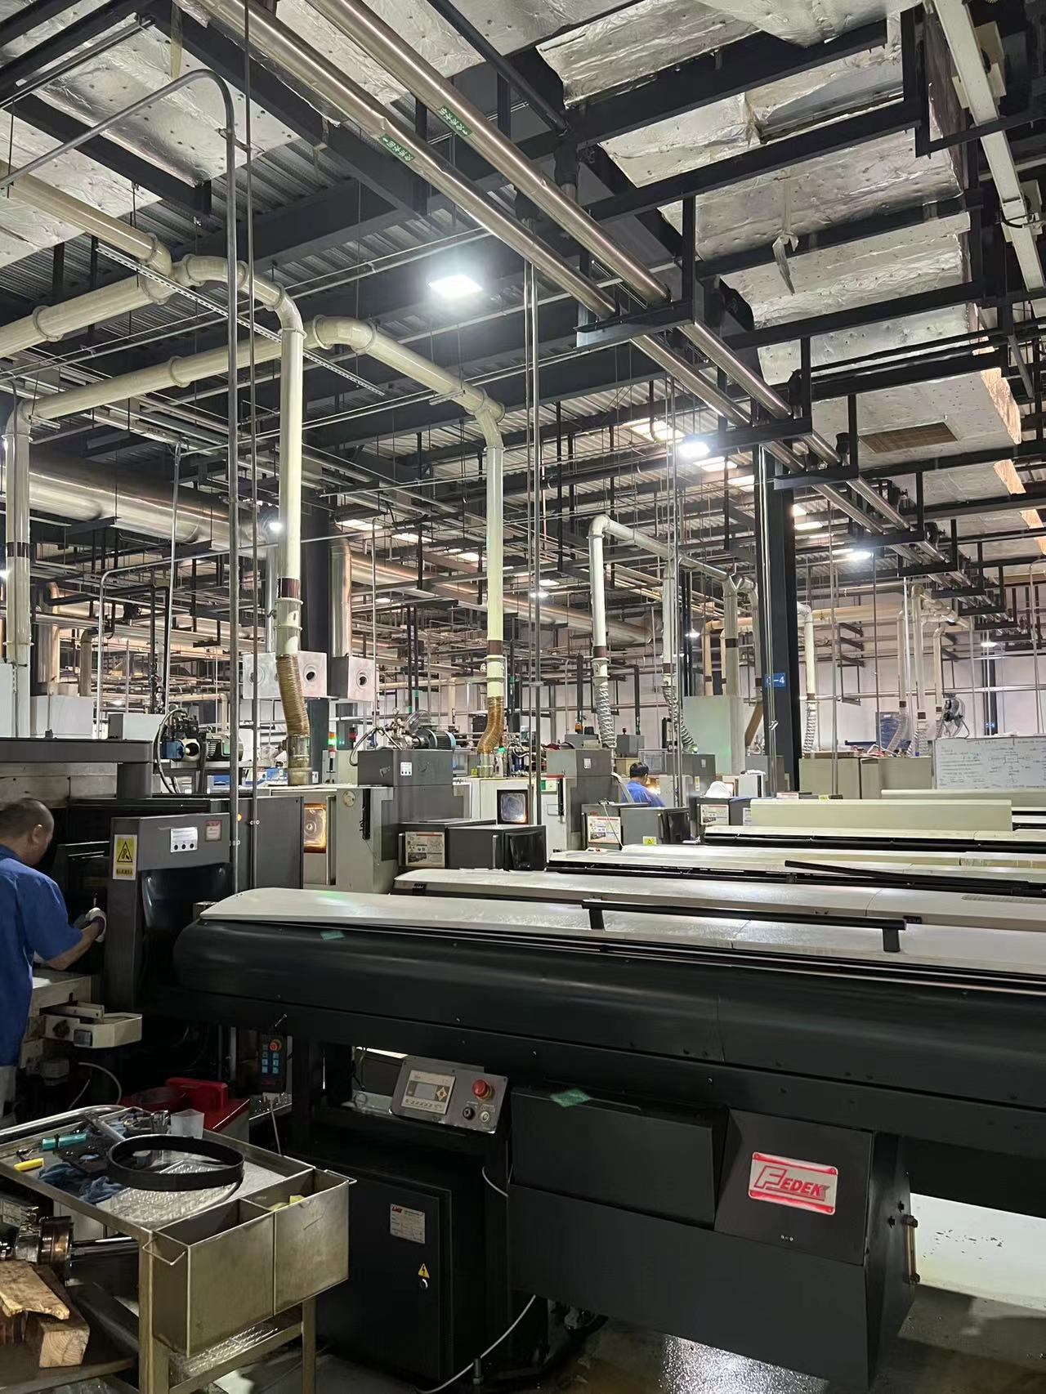  图4-1 本项目生产车间现场照片  ①磨削油废气源强产生参照《排放源统计调查产排污核算方法和系数手册机械行业系数手册》湿式机加工件产生的挥发性有机物5.64kg/t-原料，磨削油全厂年使用量为30t/a，产生有机废气0.1692t/a，目前全厂共有13台磨床在磨削车间、5台磨床布置在厂房西侧，所使用磨削油量约占磨削油总量的80%，则此磨削设备共产生有机废气约为0.1354t/a，进入油雾收集器处理后，再经过滤棉+二级活性炭处理，尾气通过15米高排气筒FQ-02排放；其余磨削设备共产生有机废气约0.0338t/a，进入油雾收集器处理后于车间内无组织排放。磨削设备均为全密闭，考虑工件放入和取出瞬间的废气扩散，收集效率按98%计，油雾收集器处理效率按90%计，二级活性炭处理效率按90%计，则磨削油废气产生情况见下表。  表4-2 磨削油废气产生情况一览表  ②乳化液废气源强产生参照《排放源统计调查产排污核算方法和系数手册机械行业系数手册》湿式机加工件产生的挥发性有机物5.64kg/t-原料，乳化液全厂年使用量为2t/a，产生有机废气0.0113t/a，进入油雾收集器处理后于车间内无组织排放，设备顶部设置吸风装置，收集效率按90%计，净化效率按90%计，则乳化液废气产生情况见下表。  表4-3 乳化液废气产生情况一览表  ③切削油废气源强产生参照《排放源统计调查产排污核算方法和系数手册机械行业系数手册》湿式机加工件产生的挥发性有机物5.64kg/t-原料，切削油全厂年使用量为130t/a，产生有机废气0.7332t/a。目前厂房西侧4台舒特多轴机床（SC7-32）共用切削油40t/a，舒特多轴机床（A36PC、S36PC、AG20等）共18台共用切削油14t/a，CNC机床（STAR、TORNOS等）共15台共用切削油10t/a。则厂房西侧机加工设备共产生有机废气0.361t/a，进入油雾收集器处理后，再经过滤棉+二级活性炭处理，尾气通过15米高排气筒FQ-02排放；其余全厂各机加工设备共产生有机废气0.3722t/a，进入油雾收集器处理后于车间内无组织排放。机加工设备均为全密闭，考虑工件放入和取出瞬间的废气扩散，收集效率按98%计，油雾收集器处理效率按90%计，二级活性炭处理效率按90%计，则切削油废气产生情况见下表。  表4-4 切削油废气产生情况一览表  （5）实验室抽滤废气（G₁₈）、烘干废气（G₁₉）  本项目实验室废气已在溶剂物料平衡中进行核算。  表4-5 本项目废气产生情况表  1.3正常工况废气污染物排放情况
  产生源 | 废气 |  |  | 有组织处理设备 | 无组织处理设备 | 处理效率 | 车间内无组织外排量
  产生源 | 产生量 | 收集量 | 未收集量
  磨削车间、厂房西侧的磨削设备 | 0.1354 | 0.1327 | 0.0027 | 油雾收集器+过滤棉+二级活性炭 | / | 95% | 0.0027
  其余区域的磨削设备 | 0.0338 | 0.0331 | 0.0007 | / | 油雾收集器 | 90% | 0.004
  产生源 | 废气 |  |  | 处理设备 | 处理效率 | 车间内无组织排放量
  产生源 | 产生量 | 收集量 | 未收集量 | 处理设备 | 处理效率 | 车间内无组织排放量
  全厂使用乳化液设备 | 0.0113 | 0.0102 | 0.0011 | 油雾收集器 | 90% | 0.0021
  产生源 | 废气 |  |  | 有组织处理设备 | 无组织处理设备 | 处理效率 | 车间内无组织外排量
  产生源 | 产生量 | 收集量 | 未收集量
  厂房西侧机加工设备 | 0.361 | 0.3538 | 0.0072 | 油雾收集器+过滤棉+二级活性炭 | / | 95% | 0.0072
  其余全厂机加工设备 | 0.3722 | 0.3648 | 0.0074 | / | 油雾收集器 | 90% | 0.04388
  污染源 | 污染物名称 | 产生量t/a | 收集方式 | 收集效率 | 有组织产生量t/a | 无组织产生量t/a | 排气筒
  喷丸 | 颗粒物 | 0.0876 | 密闭收集 | 98% | 0.0858 | 0.0018 | FQ-03
  碳氢清洗剂 | 非甲烷总烃 | 7 | 半密闭收集 | 95% | 6.65 | 0.35 | FQ-01
  碳氢清洗剂 | 非甲烷总烃 | 3 | 密闭收集 | 98% | 2.94 | 0.06 | FQ-01
  碳氢清洗剂 | 非甲烷总烃 | 0.0395 | 集气罩 | 90% | 0.0356 | 0.0039 | FQ-01
  改性醇、防锈油 | 非甲烷总烃 | 2.41 | 密闭收集 | 98% | 2.3618 | 0.0482 | FQ-01
  涂油 | 非甲烷总烃 | 0.06 | 密闭收集 | 98% | 0.0147 | 0.0003 | FQ-02
   |  |  |  |  | / | 0.045 | /
  磨削油 | 非甲烷总烃 | 0.1692 | 密闭收集 | 98% | 0.1327 | 0.0027 | FQ-02
   |  |  |  |  | / | 0.0338 | /
  乳化液 | 非甲烷总烃 | 0.0113 | 集气罩 | 90% | / | 0.0113 | /
  切削油 | 非甲烷总烃 | 0.7332 | 密闭收集 | 98% | 0.3538 | 0.0072 | FQ-02
   |  |  |  |  | / | 0.3722 | /

运营期环境影响和保护措施 | 表4-6 正常工况本项目大气污染物有组织排放情况一览表  由上表可知：本项目建成后FQ-01、FQ-02排放的非甲烷总烃，FQ-03排放的颗粒物排放浓度、速率能够达到江苏省《大气污染物综合排放标准》（DB32/4041-2021）表1中相关标准。  表4-7 正常工况本项目大气污染物无组织排放情况一览表
  污染源 | 污染物种类 | 排放情况 |  |  | 排放口情况 |  |  |  |  |  |  | 排放标准
  污染源 | 污染物种类 | 排放浓度mg/m³ | 排放速率kg/h | 排放量t/a | 高度m | 内径m | 温度℃ | 编号 | 类型 | 地理坐标 |  | 浓度mg/m³ | 速率kg/h
   |  |  |  |  |  |  |  |  |  | 经度 | 维度 | 浓度mg/m³ | 速率kg/h
  去重油、预洗、终洗、清洗防锈、终洗防锈、实验室清洗、烘干 | 非甲烷总烃 | 6.8497 | 0.1712 | 1.1987 | 15 | 0.7 | 25 | FQ-01 | 一般排放口 | E120.459647 | N31.517756 | 60 | 3
  机加工、外圆精磨、内孔珩磨、涂油 | 非甲烷总烃 | 0.0714 | 0.0007 | 0.005 | 15 | 0.5 | 25 | FQ-02 | 一般排放口 | E120.460038 | N31.518030 | 60 | 3
  喷丸 | 颗粒物 | 1.1944 | 0.0024 | 0.0043 | 15 | 0.2 | 25 | FQ-03 | 一般排放口 | E120.459716 | N31.517944 | 20 | 1
  产污环节 | 污染物名称 | 产生量（t/a） | 主要污染防治措施 | 处理效率 | 排放量（t/a） | 排放标准
   |  |  |  |  |  | 厂界浓度限值（mg/m³） | 车间边界浓度限值（mg/m³）
  去重油、预洗、终洗、清洗防锈、终洗防锈、实验室清洗、烘干 | 非甲烷总烃 | 0.4621 | 未被捕集废气 | / | 0.4621 | 4 | 1小时平均浓度：6  任意一次浓度值：20
  机加工、外圆精磨、内孔珩磨、涂油 | 非甲烷总烃 | 0.4522 | 油雾收集器 | 90% | 0.0652 | 4 | 1小时平均浓度：6  任意一次浓度值：20
  机加工、外圆精磨、内孔珩磨、涂油 | 非甲烷总烃 | 0.02 | 未被捕集废气 | / | 0.0652 | 4 | 1小时平均浓度：6  任意一次浓度值：20
  喷丸 | 颗粒物 | 0.0018 | 未被捕集废气 | / | 0.0018 | 0.5 | /

运营期环境影响和保护措施 | 本项目无组织废气排饭及估算结果详见下表：  表4-8 无组织排放废气（面源）参数调查清单  表4-9 估算模式计算结果统计  由上表可知，无组织排放的颗粒物、非甲烷总烃无组织达到江苏省《大气污染物综合排放标准》（DB32/4041-2021）表3中边界大气污染物浓度限值。  1.4本项目大气污染防治措施有效性分析  （1）本项目大气污染物治理方案  FQ-01达标排放  去重油、预洗、终洗、清洗防锈、终洗防锈、抽滤、烘干废气  过滤棉+二级活性炭  机加工、外圆精磨、内孔珩磨、涂油废气  车间内无组织排放  油雾收集器  FQ-02达标排放  过滤棉+二级活性炭  喷丸废气  FQ-03达标排放  脉冲滤筒除尘器  图4-2 本项目废气污染治理方案示意图  （2）污染治理措施简述  ①油雾收集器  油雾废气通过软管进入油雾净化器后，首先进入预分离器，较大的油雾颗粒在重力作用下掉入收集槽，油雾废气流入多层交织叠加的过滤模块，大部分小颗粒油雾被阻留在滤网上，并聚集成大颗粒液滴流入收集槽；残余油雾颗粒经高效过滤模块过滤去除，净化后的清洁空气于车间内无组织排放。  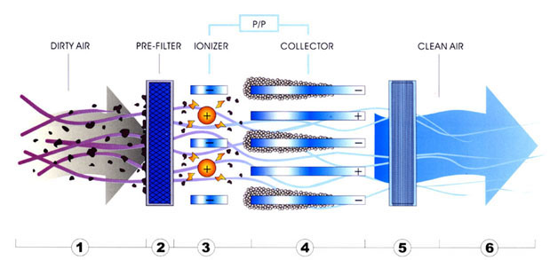  图4-3 油雾收集器装置结构图  I：吸入污染的空气。  II：预处理，过滤吸入空气中的大型颗粒，提高整体净化率；稳定风速。  III：高压静电离子发生器，使通过第一段滤网的粒子带有阴性电极。  IV：电集尘板，运用同极相斥，异极相吸的原理，使通过静电发生器的阳极的粒子吸附在集尘板的阴极板上。  类比现有项目，本项目油雾收集器处理效率取90%。  ②脉冲滤筒除尘器  滤筒除尘器是一种常用的捕尘装置，具有捕集率高、阻力小，便于放入烟道内采样等特点，广泛用于颗粒物、饮食业油烟、沥青烟、铬酸雾、硫酸雾等污染物采样。按照材质可分为玻璃纤维滤筒和刚玉滤筒两种，日常应用最广的是玻璃纤维滤筒。玻璃纤维滤筒由超细玻璃纤维制成。结构示意图如下：  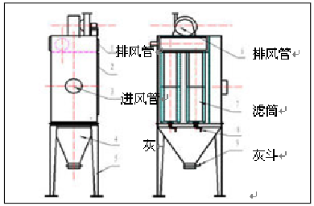  图4-4 脉冲滤筒除尘器装置结构图  滤筒式除尘器的结构是由进风管、排风管、箱体、灰斗、清灰装置、导流装置、气流分流分布板、滤筒及电控装置组成，类似气箱脉冲袋除尘结构。  根据《机械行业标准-滤筒式除尘器》（JB/T10341-2014）表9规定的指标，滤筒式除尘器除尘效率在95%以上，本项目滤筒除尘器处理效率保守估计按95%考虑，处理措施可行。  ③活性炭吸附装置：二级活性炭吸附是一种常见的吸附方法，吸附法主要利用高孔隙率、高比表面积的吸附剂，藉由物理性吸附（可逆反应）或化学性键结（不可逆反应）作用，将有机气体分子自废气中分离，以达成净化废气的目的。由于一般多采用物理性吸附，随操作时间之增加，吸附剂将逐渐趋于饱和现象，此时则须进行脱附再生或吸附剂更换工作。在有机废气处理过程中，活性炭常被用来吸附烷烃、烯烃、芳香烃、酮、醛、氯代烃、酯以及挥发性有机化合物（VOC）。本项目采用二级活性炭吸附装置处理有机废气，活性炭是一种很细小的炭粒，有很大的表面积，而且炭粒中还有更细小的孔----毛细管，这种毛细管具有很强的吸附能力，由于炭粒的表面积很大，所以能与气体(杂质)充分接触，当这些气体(杂质)碰到毛细管就被吸附，起净化作用。  表4-10 本项目活性炭吸附装置参数表  本项目有机废气采用活性炭吸附去除有机废气，其工艺较为成熟，废气管道收集、输送、过程控制参数和活性炭装运、处理等与《大气污染物治理工程技术导则》（HJ2000-2010）、《吸附法工业有机废气治理工程技术规范》（HJ2026-2013）要求相符。  根据《广州松达电机有限公司年产电动机150000套建设项目竣工环境保护验收监测报告表》的监测数据，该项目产生的有机废气经集气罩收集后由过滤棉+二级活性炭处理后排放，过滤棉+二级活性炭装置对有机废气的去除效率在90%以上，监测数据见下表。  表4-11 过滤棉+二级活性炭吸附工程实例  由此可见，本项目设置过滤棉+二级活性炭吸附装置处理有机废气的去除效率达到90%是可行的。  （3）废气收集效率可达性分析  根据《无锡市2020年挥发性有机物专项治理工作方案》（锡大气办[2020]3号）中要求：“对于外部罩，距集气罩开口面最远处的非甲烷总烃无组织排放位置，控制风速不低于0.3米/秒；设置外部收集罩的基本要求：产污源边缘距离收集罩边缘的长度L与产污源最远端距离收集罩的高度H，应满足L≥0.6H”。  ①本项目设有10台碳氢清洗槽，清洗槽上方集气罩尺寸设计为1.5m×0.6m；  产污源边缘距离收集罩边缘的长度：L=0.6m；  产污源最远端距离收集罩的高度：H=0.4m；  L≥0.6H，故满足锡大气办[2020]3号中关于外部集气罩基本要求。  按以下公式计算得出项目集气罩风量：  Q=K×P×H×Vx×3600  式中：Q—集气罩排风量，m³/h；  K—考虑沿高度速度分布不均匀的安全系数，本项目取1.1；  P—集气罩敞开面周长，m；  H—罩口至污染源的距离，m；  Vx—四面敞开的集气罩敞开断面处流速，在0.25~2.5m/s之间选取；本项目取0.3m/s；  由此计算得出清洗槽集气罩风量约19958.4m³/h。  ②本项目设有5台清洗机，废气经管道收集。  管道吸风量按下式计算：  Q=πr²×V×3600  式中：Q—风量，m³/h；  V—操作口平均风速，m/s，根据《环保设备设计手册—大气污染控制设备》（周兴求主编，化学工业出版社）P529：一般工业通风管道内（钢板和塑料风道）的风速为干管6~14m/s、支管2~8m/s，本项目取8m/s；  r—管道半径，m，本项目取10cm。  经计算，管道吸风量约4521.6m³/h，因此本项目FQ-01选择使用25000m³/h的风机对废气进行集中收集。  ③本项目计划11台油雾收集器处理后的废气经过滤棉+二级活性炭装置进行二次处理，废气经管道收集。  管道半径取7.5cm。  经计算，管道吸风量约5595.48m³/h，因此本项目FQ-02选择使用10000m³/h的风机对废气进行集中收集。  本项目设有2台抛丸机，废气经管道收集。  吸风量计算方式与清洗机相同。  经计算，管道吸风量约1808.64m³/h，因此本项目FQ-03选择使用2000m³/h的风机对废气进行集中收集。  1.5卫生防护距离测算  根据《大气有害物质无组织排放卫生防护距离推荐技术导则》（GB/T39499-2020）的有关规定，无组织排放的有害气体进入呼吸带大气层时，其浓度如超过GB3095规定的居住区容许浓度限值，则无组织排放源所在的生产单元（生产区、车间或工段）与居住区之间应设置卫生防护距离。  首先根据单个大气有害物质的等标排放量（Qc/Cm）筛选特征大气有害物质，本项目非甲烷总烃和颗粒物的等标排放量分别为0.0376和0.002，其相差大于10%，故选择非甲烷总烃为特征大气有害物质，进行卫生防护距离计算，公式如下：  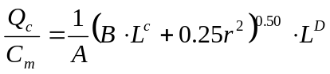  式中：C_{m}——标准浓度限值；  L——工业企业所需卫生防护距离；  r——有害气体无组织排放源所在生产单元等效半径；  A、B、C、D——卫生防护距离计算系数；  Qc——污染物可达到控制水平时速率（kg/h）。  表4-12 本项目卫生防护距离一览表  根据计算，从上表可知，确定技改后全厂的卫生防护距离为生产车间外50米，结合现有环评要求：全厂的卫生防护距离为生产车间外50米，综合考虑最终设置全厂卫生防护距离保持现有不变，为生产车间外周边50米范围。  经现场踏勘，在该卫生防护距离内无居民点、学校、医院等敏感环境保护目标，符合卫生防护距离设置要求。  1.6非正常工况大气污染物产生及排放情况  本项目各废气处理设施与生产设施同步启停，不存在明显的非正常启停工况下的污染排放情况，本报告考虑废气处理设施维护不当而达不到设计去除效率的情况，按照去除效率50%计，排放时间按照1小时/次计，事故状态最多不超过1次/年，则非正常工况下的污染物排放源强详见下表4-13。  表4-13 本项目有组织废气非正常工况下排放情况一览表  由上表可知：本项目非正常工况下有组织排放非甲烷总烃、颗粒物的排放浓度、速率满足江苏省《大气污染物综合排放标准》（DB32/4041-2021）表1中相关标准。但建设单位仍需要严格管理和维护废气污染治理设施，尽量避免非正常工况的产生、降低或避免非正常工况的污染物排放影响。  1.7本项目大气污染自行监测要求  根据《排污许可证申请与核发技术规范 汽车制造业》（HJ971-2018）本项目自行监测要求如下表4-14。  表4-14 大气污染物自行监测要求  2、废水  2.1本项目废水污染物产生及排放情况  本项目新增废水为制纯废水，现有项目“以新代老”更改废水排放去向增加制纯废水、冷却废水和蒸汽冷凝水接管排放量，上述废水接管至梅村水处理厂集中处理。  上述废水源强及治理方案详见下表：  表4-15 本项目水污染产生源强及污染防治措施情况表  表4-16 本项目水污染排放情况表  由上表可知：本项目主要污染物COD、SS达到《污水综合排放标准》（GB8978-1996）表4中三级标准要求。  2.2废水接管污水处理厂集中处理的可行性分析  梅村水处理厂现有工程位于新吴区梅村镇梅里路安乐桥伯渎港与梅花港交汇处，污水处理厂东临梅花港，北邻伯渎港，东南侧紧靠梅村消防站，占地面积75000 平方米。  梅村水处理厂现有一期处理规模为3.0×10⁴m³/d，二期工程处理规模为3.0×10⁴m³/d，三期一阶段工程处理规模为3.0×10⁴m³/d，三期二阶段工程处理规模为2.0×10⁴m³/d，四期一阶段工程处理规模为2.5×10⁴m³/d，四期二阶段工程处理规模为2.5×10⁴m³/d，达到16万m³/d。在建五期扩建工程处理规模为5×10⁴m³/d。  一期工程于2007年年底进行升级提标，工艺流程为：A²/O-SBR+滤布滤池工艺，并于2008 年正式运行，并于2008年6 月通过环保验收。二期工程设计采用MBR工艺，处理规模3.0×10⁴m³/d，于2008年开工建设，并于2008年11日通过环保验收；三期一阶段工程设计采用MBR工艺，处理规模3.0×10⁴m³/d，于2011年开工建设，现已投入运营；三期二阶段工程设计采用MBR工艺，处理规模2.0×10⁴m³/d；四期一阶段工程设计采用MSBR+滤布滤池+超滤处理工艺，处理规模2.5×10⁴m³/d；四期二阶段工程设计采用MSBR+滤布滤池+超滤处理工艺，处理规模2.5×10⁴m³/d。现状已经具备16万吨/日的处理能力。  梅村水处理厂一期工程提标升级后COD、氨氮、TN、TP等主要指标执行《太湖地区城镇污水处理厂及重点工业行业主要水污染物排放限值》标准（DB32/1072-2007）：即pH在6~9之间、COD≤50mg/L、SS≤10mg/L、氨氮≤5(8)mg/L、TP≤0.5mg/L、TN≤15mg/L。  梅村水处理厂二期、三期工程的尾水作为景观环境用水及河道补给水排入梅花港（佳美浜）、梅荆浜、伯渎港，尾水的COD、BOD₅ 执行《地表水环境质量标准》Ⅳ类水质要求；SS、氨氮、TN、TP应达到《城镇污水处理厂污染物排放标准》(GB18918－2002)表1中的一级A 标准的要求：即pH在6~9之间、COD≤30mg/L、SS≤10mg/L、氨氮≤5(8)mg/L、TP≤0.5mg/L、TN≤15mg/L。  梅村水处理厂五期工程尾水作为景观环境用水及河道补给水排入梅花港（佳美浜）、梅荆浜、伯渎港。五期工程建设过程中将四期工程提标后1万m³/d排放至梅花港，4万m³/d回用。尾水水质SS执行优于《城镇污水处理厂污染物排放标准》(GB18918-2002)表 1 中的一级 A 标准，其余指标类比《地表水环境质量标准》（GB3838-2002）Ⅲ类标准的要求：即pH在6~9之间、COD≤20 mg/L、BOD₅ ≤4 mg/L、氨氮 ≤1 mg/L、总氮≤5mg/L、 总磷≤0.15 mg/L、SS≤10mg/L。  - 污水处理工艺  梅村水处理厂已于2008年10月完成现有一期3万吨/日处理设施的提标升级改造。升级改造工程是在原有工艺基础上，强化了如下工艺措施：一是将CAST池改造为A²O-SBR池；二是在A²O-SBR池序批区投加生物填料；三是在A²O-SBR池后增建滤布滤池；四是在A²O-SBR池出水进滤布滤池前增设絮凝剂投加装置。升级改造后的污水处理工艺见图4-5。  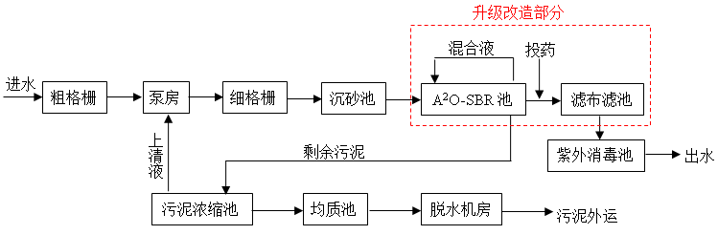  图4-5 污水处理厂一期废水处理工艺流程图  二期日处理3万吨，采用MBR工艺，工艺流程见图4-6。  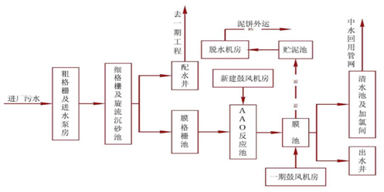  图4-6 污水处理厂二期废水处理工艺流程图  三期一阶段日处理废水量3万吨，主要采用BNR-MBR一体化处理池、粗隔栅、进水泵房、细隔栅、沉砂池及膜隔栅等，具体工艺流程见图4-7。  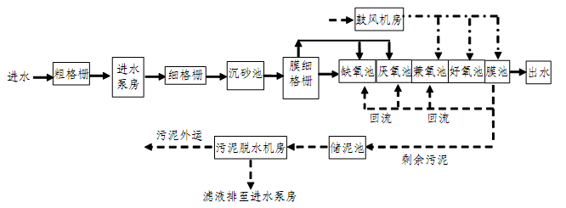  图4-7 污水处理厂三期一阶段废水处理工艺流程图  四期一阶段和二级段日处理量各2.5万吨，采用MSBR+滤布滤池+超滤工艺，具体工艺流程见图4-8。  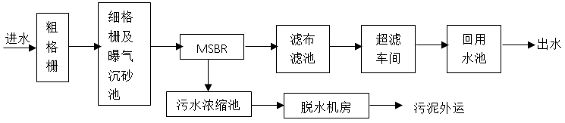  图4-8 污水处理厂四期工程水处理工艺流程图  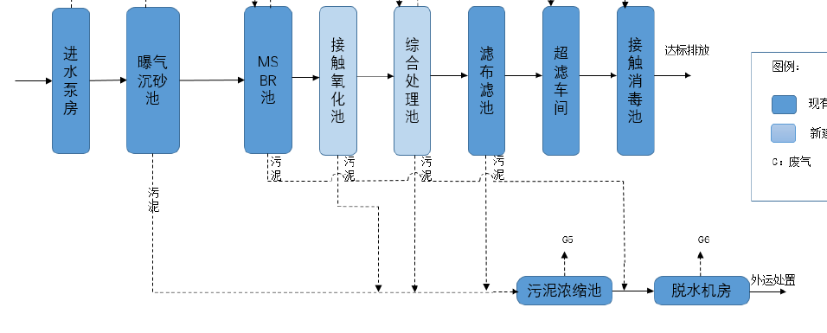  图4-9 梅村水处理厂五期扩建（同时将四期提标）工程水处理工艺流程图  梅村污水处理厂设计进出水水质见表4-17。  表4-17 梅村污水处理厂现有工程进出水水质表  注：括号外数值水温>12℃时的控制指标，括号外数值为水温≤12℃时的控制指标。  污水处理厂出水指标将达到《太湖地区城镇污水处理厂及重点工业行业主要水污染物排放限值》（DB32/1072-2018）表2标准以及《城镇污水处理厂污染物排放标准》(GB18918－2002)表1中的一级A标准的要求。  ②接管可行性分析  梅村水处理厂服务范围东、北至新吴区区界，西、南至沪宁高速公路；包括商业配套区沪宁高速公路以东片区、高新产业B区全部范围和高新产业C区全部范围，总服务面积约76.6平方公里。本项目位于江苏省无锡市新吴区锡勤路60号，处于梅村水处理厂服务范围内，因此本项目废水接管梅村水处理厂是可行的。  ③处理规模的可行性分析  本项目废水拟接入梅村水处理厂三期工程进行处理，污水厂现已具备16万m³/d的处理能力，尚有余量（3.04万m³/d），本项目建成后新增废水排放量129.011t/d（38703.3t/a），仍然在梅村水处理厂的剩余污水接管容量内，且梅村水处理厂已将本项目纳入接管计划，故本项目的废水接入该污水厂集中处理的方案是可行的。  ④工艺及接管标准上的可行性分析  建设项目废水为制纯废水、冷却废水和蒸汽冷凝水，水质可达到《污水综合排放标准》（GB8978-1996）表4中三级标准，满足梅村水处理厂水质接管要求，污水中不含有对梅村水处理厂污水处理工艺造成不良影响的物质，不会影响梅村水处理厂的处理工艺，因此排入梅村水处理厂集中处理是可行的。  2.3水环境监测计划  根据《排污许可证申请与核发技术规范 汽车制造业》（HJ971-2018），需定期对废水排放口各污染物浓度进行监测，建议监测项目和监测内容见下表。  表4-18 废水监测计划表
  名称 | 面源起点经纬度 |  | 面源海拔高度/m | 面源长度/m | 面源宽度/m | 与正北夹角/° | 年排放小时数/h | 工况 | 污染物排放速率
  名称 | E | N |  |  |  |  |  |  | 污染物 | 速率（kg/h）
  生产车间 | 120.459674 | 31.517716 | 6 | 135 | 110 | 22 | 7000 | 正常 | 非甲烷总烃 | 0.0753
   |  |  |  |  |  |  | 1800 | 正常 | 颗粒物 | 0.001
  污染源 | 污染因子 | 厂界浓度（mg/m³） | 厂界浓度标准限值（mg/m³）
  生产车间 | 非甲烷总烃 | 0.0021 | 4
  生产车间 | 颗粒物 | 0.00003 | 0.5
  型号 | 单位 | 清洗废气处理系统 | 机加工废气处理系统
  数量 | 套 | 1 | 1
  风量 | m³/h | 25000 | 10000
  流速 | m/s | 0.6 | 1.2
  本体外观、材质 | / | 颗粒状，平整均匀，无破损（煤质） | 蜂窝状
  碘值 | mg/g | ≥800 | ≥650
  截面积 | m² | 17.82 | 4.5
  厚度 | m | 0.4 | 0.3
  密度 | kg/m³ | 550 | 450
  装填量 | t | 7.84 | 1.2
  更换周期 | / | 2个月更换一次 | 一年更换一次
  排气筒编号 | 监测时间 | 污染物种类 | 处理前 |  | 处理后 |  | 处理效率%
  排气筒编号 | 监测时间 | 污染物种类 | 产生浓度（mg/m³） | 产生速率（kg/h） | 排放浓度（mg/m³） | 排放速率（kg/h） | 处理效率%
  FQ01 | 2021.01.09 | VOCs | 14.0 | 0.098 | 1.45 | 0.007 | 92.86
  FQ01 | 2021.01.09 | VOCs | 16.0 | 0.11 | 1.44 | 0.0067 | 93.91
  FQ01 | 2021.01.09 | VOCs | 16.9 | 0.12 | 1.69 | 0.0084 | 93.00
  污染源位置 | 污染物名称 | Qc（kg/h） | Cm（mg/Nm³） | A | B | C | D | 卫生防护距离（m）
   |  |  |  |  |  |  |  | L_{计}（m） | L
  生产车间 | 非甲烷总烃 | 0.0753 | 2 | 470 | 0.021 | 1.85 | 0.84 | 0.454 | 50
  污染物排放源 | 污染物 | 事故原因 | 污染物排放量（kg/h） | 排放浓度（mg/m³） | 持续时间（h/次） | 执行标准
   |  |  |  |  |  | 浓度mg/m³ | 速率kg/h
  FQ-01 | 非甲烷总烃 | 废气处理效率50% | 0.8562 | 34.2497 | 1 | 60 | 3
  FQ-02 | 非甲烷总烃 | 废气处理效率50% | 0.0036 | 0.358 | 1 | 60 | 3
  FQ-03 | 颗粒物 | 废气处理效率50% | 0.0238 | 11.9167 | 1 | 20 | 1
  序号 | 污染源类别/监测类别 | 排放口编号/监测点位 | 排放口名称/监测点位名称 | 监测内容 | 污染物名称 | 监测设施 | 手工监测采样方法及个数 | 手工监测频次 | 手工测定方法
  1 | 废气 | FQ-01 | 工业废气排放口 | 烟道截面积，烟气流速，烟气温度，烟气含湿量，烟气量 | 非甲烷总烃 | 手工 | 一小时内等时间间隔，非连续采样 至少3个 | 1次/年 | 固定污染源废气 总烃、甲烷和非甲烷总烃的测定 气相色谱法（HJ 38）
  2 | 废气 | FQ-02 | 工业废气排放口 | 烟道截面积，烟气流速，烟气温度，烟气含湿量，烟气量 | 非甲烷总烃 | 手工 | 一小时内等时间间隔，非连续采样 至少3个 | 1次/年 | 固定污染源废气 总烃、甲烷和非甲烷总烃的测定 气相色谱法（HJ 38）
  3 | 废气 | FQ-03 | 工业废气排放口 | 烟道截面积，烟气流速，烟气温度，烟气含湿量，烟气量 | 颗粒物 | 手工 | 一小时内等时间间隔，非连续采样 至少3个 | 1次/年 | 固定污染源排气中颗粒物测定与气态污染物采样方法（GB/T16157-1996）
  4 | 废气 | 厂界 | / | 温度，湿度，风速，风向 | 非甲烷总烃 | 手工 | 一小时内等时间间隔，非连续采样 至少3个 | 1次/年 | 《环境空气 总烃、甲烷和非甲烷总烃的测定 直接进样-气相色谱法（HJ 604）
  5 | 废气 | 厂界 | / | 温度，湿度，风速，风向 | 颗粒物 | 手工 | 一小时内等时间间隔，非连续采样 至少3个 | 1次/年 | 《环境空气 总悬浮物颗粒物的测定 重量法》（GB/T15432）
  6 | 废气 | 厂区内 | / | 温度，湿度，风速，风向 | 非甲烷总烃 | 手工 | 一小时内等时间间隔，非连续采样 至少3个 | 1次/年 | 《环境空气 总烃、甲烷和非甲烷总烃的测定 直接进样-气相色谱法（HJ 604）
  产排污环节 | 类别 | 污染物种类 | 污染物产生源强 |  | 污染治理设施
  产排污环节 | 类别 | 污染物种类 | 产生浓度（mg/L） | 产生量（t/a） | 处理能力 | 治理工艺 | 治理效率 | 是否可行技术
  制纯废水 | 生产废水 | 废水量 | - | 16563.3 | - | 水质较好直接接管 | - | 是
  制纯废水 | 生产废水 | COD | 30 | 0.4969
  制纯废水 | 生产废水 | SS | 20 | 0.3313
  冷却废水 | 生产废水 | 废水量 | - | 12540 | - | 水质较好直接接管 | - | 是
  冷却废水 | 生产废水 | COD | 30 | 0.3762
  冷却废水 | 生产废水 | SS | 20 | 0.2508
  蒸汽冷凝水 | 生产废水 | 废水量 | - | 9600 | - | 水质较好直接接管 | - | 是
  蒸汽冷凝水 | 生产废水 | COD | 30 | 0.288
  蒸汽冷凝水 | 生产废水 | SS | 20 | 0.192
  废水类别 | 废水量（t/a） | 污染物种类 | 污染物排放源强 |  | 排放方式 | 排放去向 | 排放规律 | 排放口基本情况 |  |  |  | 排放标准（mg/L）
  废水类别 | 废水量（t/a） | 污染物种类 | 排放浓度(mg/L) | 排放量（t/a） | 排放方式 | 排放去向 | 排放规律 | 编号 | 名称 | 类型 | 地理坐标 | 排放标准（mg/L）
  本项目综合污水 | 制纯废水16563.3 | COD | 30 | 0.4969 | 直接排放 □  间接排放 √ | 无锡市高新水务有限公司梅村水处理厂 | 非连续稳定排放，有规律 | WS-002 | 内部监控口 | 一般排口 | E：120°27′40.91472″  N：31°31′2.59059″ | COD500  SS400
  本项目综合污水 | 制纯废水16563.3 | SS | 20 | 0.3313
  本项目综合污水 | 冷却废水12540 | COD | 30 | 0.3762
  本项目综合污水 | 冷却废水12540 | SS | 20 | 0.2508
  本项目综合污水 | 蒸汽冷凝水9600 | COD | 30 | 0.288
  本项目综合污水 | 蒸汽冷凝水9600 | SS | 20 | 0.192
  本项目综合污水 | 合计38703.3 | COD | 30 | 1.1611
  本项目综合污水 | 合计38703.3 | SS | 20 | 0.7741
  序号 | 控制项目 | 进水水质 | 出水水质 | 去除率
  1 | pH | 6-9 | 6-9 | -
  2 | BOD₅ | 90mg/L | 4.4mg/L | 95.1%
  3 | COD | 272mg/L | 18.5mg/L | 93.2%
  4 | SS | 174mg/L | 3mg/L | 98.3%
  5 | 氨氮 | 23.7mg/L | 0.93mg/L | 96.2%
  6 | 总氮 | - | 15mg/L | -
  7 | 总磷 | 5.19mg/L | 0.13mg/L | 97.5%
  序号 | 排放口编号 | 污染物名称 | 手工监测采样方法及个数 | 手工监测频次 | 手工监测方法
  1 | WS-001 | COD | 混合采样 | 1次/季 | 水质 化学需氧量的测定 快速消解分光光度法HJ/T399-2007
  2 | WS-001 | SS | 混合采样 | 1次/半年 | 水质 悬浮物的测定 重量法GB11901-1989

运营期环境影响和保护措施 | 3、噪声  3.1噪声源及降噪情况  本项目的噪声源主要为风机、空压机等设备工作时产生的噪声。针对本项目主要噪声源，建设单位拟采取以下降噪措施：  ①控制设备噪声  在设备选型时选用先进的低噪声设备，在满足工艺设计的前提下，尽量选用满足国际标准的低噪声、低振动型号的设备，降低噪声源强。  ②厂房隔声设备减振、消声器  车间墙体隔声为本项目主要噪声防治措施，一般性的生产性厂房隔音量为20dB（A）。风机安装减震底座，进出口加装消声器，一般降噪20dB（A）。  ③强化生产管理  确保各类防治措施有效运行，各设备均保持良好运行状态，防止突发噪声。  综上所述，本项目噪声源采取上述降噪措施后，设计降噪量达20dB（A）。建设项目主要噪声源强情况见表4-19。  表4-19 工业企业噪声源强调查清单（室内声源）  注：选取厂房西南角为0点，XYZ为设备相对0点位置  表4-20 工业企业噪声源强调查清单（室外声源）  注：选取厂房西南角为0点，XYZ为设备相对0点位置  3.2厂界达标情况分析  根据《环境影响评价技术导则 声环境》（HJ2.4-2021）要求，室内声源和室外声源分别按照导则附录A和附录B分别计算：  ①室内声源  A.计算某一室内声源靠近围护结构处产生的倍频带声压级。计算公式如下：  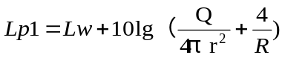  式中：Lp1—靠近开口处（或窗户）室内某倍频带的声压级或 A 声级，dB；  Lw—点声源声功率级（A 计权或倍频带）；  Q—指向性因数，通常对无指向性声源，当声源放在房间中心时，Q=1，当放在 一面墙的中心时，Q=2；当放在两面墙夹角处时，Q=4，当放在三面墙夹角处时，Q=8；  R—房间常数，R=Sα/(1 −α) ，S 为房间内表面面积，m²，α为平均吸声系数；  r—声源到靠近围护结构某点处的距离，m。  B.计算出所有室内声源在围护结构处产生的 i 倍频带叠加声压级。计算公式如下：  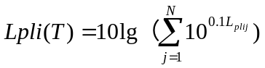  式中：Lpli(T)——靠近围护结构处室内N个声源i倍频带的叠加声压级，dB；  Lplij ——室内j声源i倍频带的声压级，dB；1pij L  N—室内声源总数。  N—室内声源总数。  - 计算出靠近室外维护结构处的声压级。计算公式如下：  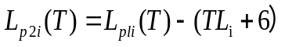  式中：Lp2i(T)—靠近围护结构处室外 N 个声源 i 倍频带的叠加声压级，dB； Lp1i(T)—靠近围护结构处室内 N 个声源 i 倍频带的叠加声压级，dB； TLi—围护结构 i 倍频带的的隔声量，dB；  D. 将室外声源的声压级和透过面积换算成等效的室外声源，计算出中心位置位于透声面积（S）处的等效生源的倍频带声功率级。计算公式如下：  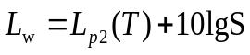  式中：Lw ——中心位置位于透声面积（S）处的等效声源的倍频带声功率级，dB；  Lp2(T)——靠近围护结构处室外声源的声压级，dB；  S——透声面积，m²。  然后按室外声源预测方法计算预测点处的A声级。  ②室外声源  室外声源在预测点产生的声级计算模型见附录 A。项目各噪声源都按点声源处理，根据声长特点，其预测模式为：  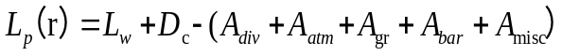  式中：Lp(r) ——预测点处声压级，dB；  Lp(r0) ——参考位置 r0 处的声压级，dB；  DC ——指向性校正，它描述点声源的等效连续声压级与产生声功率级 Lw 的全向点声源在规定方向的声级的偏差程度，dB；  Adiv——几何发散引起的衰减，dB；  Aatm——大气吸收引起的衰减，dB；  Agr——地面效应引起的衰减，dB；  Abar——障碍物屏蔽引起的衰减，dB；  Amisc——其他多方面效应引起的衰减，dB。  项目中噪声源都按点声源处理，无指向性点声源几何发撒衰减的基本公式是：  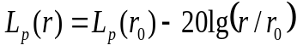  式中：Lp(r) ——预测点处声压级，dB；  Lp(r0) ——参考位置 r0 处的声压级，dB；  r——预测点距声源的距离；  r0——参考位置距离。  ③噪声贡献值计算公式  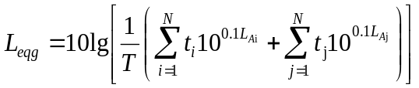  式中：Leqg——建设项目声源在预测点产生的噪声贡献值，dB；  T ——用于计算等效声级的时间，s；  N ——室外声源个数；  ti ——在 T 时间内 i 声源工作时间，s。  3.3预测结果  根据《环境影响评价技术导则—声环境》（HJ2.4-2021）中的要求，建设项目以厂区内各主要噪声设备作为噪声源，以厂界为预测点，预测在采取相应噪声防治措施后主要噪声设备对厂界的噪声贡献值。预测结果统计见表4-21。  表4-21 厂界噪声预测结果  （*注：背景值根据无锡市中证检测技术有限公司出具的建设项目环保设施竣工验收监测报告（报告编号：WXEPD180914144019M1中的监测数据。）  由上表可知：本项目各噪声设备经优化、配套隔声降噪设施、优化布局、距离衰减等措施后，各厂界处噪声贡献值满足《工业企业厂界环境噪声排放标准》(GB12348-2008)中3类标准限值。  3.4环境监测计划  根据《排污许可证申请与核发技术规范 工业噪声》（HJ1301-2023）相关要求，建议厂界每季至少开展一次噪声监测，监测项目和监测内容如下表。  表4-22 噪声监测计划
  序号 | 建筑物名称 | 声源名称 | 型号 | 设备数量 | 单台声功率级/dB（A） | 声源控制措施 | 空间相对位置 |  |  | 距室内边界距离/m |  | 室内边界声级/dB（A） |  | 运行时段 | 建筑物插入损失/dB（A） | 建筑物外噪声
   |  |  |  |  |  |  | X | Y | Z | 方向 | 距离 | 方向 | 声级 | 运行时段 | 建筑物插入损失/dB（A） | 方向 | 声压级/dB（A） | 建筑外距离/m
  1 | 生产车间 | 舒特多轴机床 | / | 30 | 75 | 厂房隔声、距离衰减 | 90 | 75 | 0 | 东 | 50 | 东 | 55.8 | 0:00~24:00 | 20 | 东 | 36.7 | 197
   |  |  |  |  |  |  |  |  |  | 南 | 75 | 南 | 52.3
   |  |  |  |  |  |  |  |  |  | 西 | 90 | 西 | 50.7
   |  |  |  |  |  |  |  |  |  | 北 | 50 | 北 | 55.8
  2 | 生产车间 | STAR CNC机床 | / | 26 | 75 | 厂房隔声、距离衰减 | 32 | 65 | 0 | 东 | 108 | 东 | 48.5 | 0:00~24:00 | 20 | 南 | 36.1 | 560
   |  |  |  |  |  |  |  |  |  | 南 | 65 | 南 | 52.9
   |  |  |  |  |  |  |  |  |  | 西 | 32 | 西 | 59.0
   |  |  |  |  |  |  |  |  |  | 北 | 60 | 北 | 53.6
  3 | 生产车间 | 步进转台式喷丸机 | / | 2 | 75 | 厂房隔声、距离衰减 | 3 | 48 | 0 | 东 | 137 | 东 | 35.3 | 0:00~24:00 | 20 | 西 | 49.1 | 36
   |  |  |  |  |  |  |  |  |  | 南 | 48 | 南 | 44.4
   |  |  |  |  |  |  |  |  |  | 西 | 3 | 西 | 68.5
   |  |  |  |  |  |  |  |  |  | 北 | 77 | 北 | 40.3
  4 | 生产车间 | FQ-02风机 | / | 1 | 80 | 厂房隔声、距离衰减 | 30 | 74 | 0 | 东 | 110 | 东 | 39.2 | 0:00~24:00 | 20 | 北 | 38.2 | 42
   |  |  |  |  |  |  |  |  |  | 南 | 74 | 南 | 42.6
   |  |  |  |  |  |  |  |  |  | 西 | 30 | 西 | 50.5
   |  |  |  |  |  |  |  |  |  | 北 | 51 | 北 | 45.8
  序号 | 声源名称 | 型号 | 设备数量 | 空间相对位置/m |  |  | 声源源强 |  |  | 声源控制措施 | 运行时段
   |  |  |  | X | Y | Z | 声功率级dB（A） | 距厂界距离/m |  | 声源控制措施 | 运行时段
  1 | 冷水机 | / | 9 | 142 | 71 | 0 | 75 | 东 | 195 | 加装隔声罩、消声器 | 0:00~24:00
   |  |  |  |  |  |  |  | 南 | 631 | 加装隔声罩、消声器 | 0:00~24:00
   |  |  |  |  |  |  |  | 西 | 178 | 加装隔声罩、消声器 | 0:00~24:00
   |  |  |  |  |  |  |  | 北 | 96 | 加装隔声罩、消声器 | 0:00~24:00
  2 | 空压机 | / | 2 | 143 | 54 | 0 | 80 | 东 | 194 | 加装隔声罩、消声器 | 0:00~24:00
   |  |  |  |  |  |  |  | 南 | 614 | 加装隔声罩、消声器 | 0:00~24:00
   |  |  |  |  |  |  |  | 西 | 179 | 加装隔声罩、消声器 | 0:00~24:00
   |  |  |  |  |  |  |  | 北 | 113 | 加装隔声罩、消声器 | 0:00~24:00
  3 | 压缩机 | / | 4 | 145 | 53 | 0 | 80 | 东 | 192 | 加装隔声罩、消声器 | 0:00~24:00
   |  |  |  |  |  |  |  | 南 | 613 | 加装隔声罩、消声器 | 0:00~24:00
   |  |  |  |  |  |  |  | 西 | 181 | 加装隔声罩、消声器 | 0:00~24:00
   |  |  |  |  |  |  |  | 北 | 124 | 加装隔声罩、消声器 | 0:00~24:00
  4 | FQ-01风机 | / | 1 | 1 | 37 | 0 | 80 | 东 | 321 | 加装隔声罩、消声器 | 0:00~24:00
   |  |  |  |  |  |  |  | 南 | 597 | 加装隔声罩、消声器 | 0:00~24:00
   |  |  |  |  |  |  |  | 西 | 35 | 加装隔声罩、消声器 | 0:00~24:00
   |  |  |  |  |  |  |  | 北 | 130 | 加装隔声罩、消声器 | 0:00~24:00
  5 | FQ-03风机 | / | 1 | 1 | 66 | 0 | 80 | 东 | 321 | 加装隔声罩、消声器 | 0:00~24:00
   |  |  |  |  |  |  |  | 南 | 626 | 加装隔声罩、消声器 | 0:00~24:00
   |  |  |  |  |  |  |  | 西 | 35 | 加装隔声罩、消声器 | 0:00~24:00
   |  |  |  |  |  |  |  | 北 | 101 | 加装隔声罩、消声器 | 0:00~24:00
  序号 | 噪声源 | 昼间噪声背景值dB（A）* | 夜间噪声背景值dB（A）* | 昼间噪声贡献值dB（A） | 夜间噪声贡献值dB（A） | 昼间噪声预测值dB（A） | 夜间噪声预测值dB（A） | 噪声标准值dB（A） |  | 达标情况
   |  |  |  |  |  |  |  | 昼间 | 夜间 | 达标情况
  1 | 东厂界 | 55.7 | 45.55 | 44.1 | 44.1 | 55.991 | 47.896 | 65 | 55 | 达标
  2 | 南厂界 | 56.55 | 45.6 | 34.5 | 34.5 | 56.577 | 45.925 | 65 | 55 | 达标
  3 | 西厂界 | 55.75 | 45.95 | 52.8 | 52.8 | 57.531 | 53.615 | 65 | 55 | 达标
  4 | 北厂界 | 56.15 | 45.2 | 49.5 | 49.5 | 57 | 50.872 | 65 | 55 | 达标
  监测项目 | 监测点位 | 监测指标 | 监测频次 | 执行排放标准
  噪声 | 东、南、西、北厂界 | 连续等效A声级 | 1次/季 | 《工业企业厂界环境噪声排放标准》(GB12348-2008)中3类标准

运营期环境影响和保护措施 | 4、固体废物  4.1固废属性判定  根据《固体废物鉴别标准 通则》（GB34330-2017）的规定识别得到本项目的固体废物有含油金属屑、废滤袋、废切削油、废金属、废清洗剂、废电解液、电解废渣、废钢丸、不合格品、磨削油泥、废砂轮、废木箱、不含油包材、含油包材、废导轨油、废活性炭、废滤芯、废包装桶、含油废抹布、废滤纸、清洗废水。判定依据及结果见下表。  表4-23 本项目副产品属性判定表  4.2固废产生源强核算  表4-24 本项目固废产生量情况表  固废产生源强核算依据：  1）含油金属屑：根据企业提供经验数据，含油金属屑的产生量约为原材料的5%，则本项目含油金属屑产生量约270t/a。  2）废滤袋：类比现有项目，废滤袋产生量约5t/a。  3）废切削油：类比现有项目，废切削液产生量约10t/a。  4）废金属：根据企业提供经验数据，含油金属屑的产生量约为原材料的25%，则本项目含油金属屑产生量约1500t/a。  5）废清洗剂：根据物料平衡，废清洗剂产生量约42.7305t/a。  6）废电解液：根据水平衡，废电解液产生量约7.3t/a。  7）电解废渣：根据企业提供经验数据，每台电解去毛刺机产生电解废渣约1.5t/a，则三台电解去毛刺机共产生电解废渣4.5t/a。  8）废钢丸：根据企业提供经验数据，废钢丸产生量约3t/a。  9）不合格品：根据企业提供经验数据，不合格品产生量约为原材料的5%，则本项目产生量约300t/a。  10）磨削油泥：根据企业提供经验数据，磨削泥产生量约90t/a。  11）废砂轮：根据企业提供经验数据，废砂轮产生量约10t/a。  12）废木箱：根据企业提供经验数据，废木箱产生量约300t/a。  13）不含油包材：根据企业提供经验数据，不含油包材产生量约2t/a。  14）含油包材：根据企业提供经验数据，含油包材产生量约5t/a。  15）废导轨油：根据企业提供经验数据，废导轨油产生量约7t/a。  16）废活性炭：根据《省生态环境厅关于将排污单位活性炭使用更换纳入排污许可管理的通知》（苏环办[2021]218号）中活性炭更换天数计算公式：  T=m×s÷（c×10⁻⁶×Q×t）  式中：T—更换周期，天  m—活性炭使用量，kg  s—动态吸附量，%  c—活性炭吸附VOCs浓度，mg/m³  Q—风量，单位m³/h  t—运行时间，h/d  本项目两套二级活性炭吸附装置活性炭更换周期计算情况详见下表：  表4-25 本项目废气处理设施活性炭更换周期计算结果表  由此可计算得出，FQ-01活性炭更换天数为53天，本项目废气治理方案设计中活性炭装填量为7840kg，更换周期为两个月（25天/月工作班次），则产生废活性炭的量为57.8287吨/年；FQ-02活性炭更换天数为1551天，本项目废气治理方案设计中活性炭装填量为1200kg，更换周期为一年，则产生废活性炭的量为1.2451吨/年。  17）废滤芯：类比现有项目，废滤芯产生量约5t/a。  18）废包装桶：油类物料总使用量为251.5t/a，包装规格均为200kg/桶，则油桶用量约1258只桶，单只桶重量约15kg，则产生废油桶约18.87t/a。  清洗剂、抛光剂、改性醇等总使用量为88.05t/a，包装规格均为200kg/桶，则油桶用量约440只桶，单只桶重量约15kg，则产生废油桶约6.6t/a；硝酸、硝酸钠、氢氧化钠、硫酸亚铁等总使用量为2.5t/a，包装规格均为20kg/桶，则油桶用量约125桶，单只桶重量约1kg，则产生废油桶约0.125t/a。  19）含油废抹布：类比现有项目，含油废抹布产生量约0.5t/a。  20）废滤纸：企业每日检测约产生废滤纸0.1kg，则废滤纸产生量约32kg/a。  21）清洗废水：根据水平衡，实验室产生的清洗废水产生量约0.96t/a。  4.3固体废物属性判别  根据《国家危险废物名录》（2021年版）以及《危险废物鉴别标准 通则》（GB5085.7-2019），判定本项目的固体废物是否属于危险废物。根据副产物产生情况分析和副产物属性判定，本项目固体废物分析结果见下表。  表4-26 本项目固体废物属性判定结果表  表4-27 本项目危险废物汇总表  4.4固体废物利用及处理/处置情况表  表4-28 全厂固体废物产生及处理处置情况表  4.5固体废物利用及处理处置情况  本项目危险废物包括含油金属屑（HW08 900-200-08）、含油废物（包括废滤袋和废滤芯）（HW49 900-041-49）、废切削油（HW09 900-006-09）、废清洗剂（HW06 900-404-06）、废电解液（HW17 336-064-17）、电解废渣（HW17 336-064-17）、磨削油泥（HW08 900-200-08）、废砂轮（HW49 900-041-49）、含油包材（HW08 900-249-08）、废导轨油（HW08 900-217-08）、废活性炭（HW49 900-039-49）、废包装桶（HW08 900-249-08/HW49 900-041-49）、含油抹布（HW49 900-041-49）、废滤纸（HW08 900-249-08）、清洗废水（HW49 900-047-49）等，均应委托有资质单位处理处置。本项目所在地周围有上述危废处置单位的例举情况详见下表4-29，建设单位在项目建成后应结合产生的危废种类、周围危废处置单位的资质和能力、与项目所在地的距离等方面综合考虑，尽量就近选择处置单位。  表4-29 危废处置单位概况  综上所述，本项目所在地周边有上述危险废物类别处理处置的资质单位较多，且有一定的处理能力和处理余量，可消纳本项目产生的危险废物。因此，本项目产生的危险废物委托处置的方式可行。  4.6固体废物环境影响分析  1）固体废弃物产生情况及分类  本项目产生的固体废物有含油金属屑、废滤袋、废切削油、废金属、废清洗剂、废电解液、电解废渣、废钢丸、不合格品、磨削油泥、废砂轮、废木箱、不含油包材、含油包材、废导轨油、废活性炭、废滤芯、废包装桶、含油废抹布、废滤纸、清洗废水等。固体废物的处理处置应遵循分类收集、优先综合利用等原则。  2）一般工业固废  本项目产生的一般工业废物有不合格品，其贮存场所满足《一般工业固体废物贮存和填埋污染控制标准》（GB 18599-2020）的要求，无危险废物和生活垃圾混入，防止雨水进入造成二次污染。厂内堆放和转移运输过程应防止抛洒逸散，转移过程不会对沿线环境造成不良影响。  一般工业固废贮存场所并要按照《环境保护图形标志—固体废物贮存（处置）场》设置固体废物堆放场的环境保护图形标志牌。  3）危险废物  ①固体废物包装、收集环境影响  本项目危险废物贮存场所设置按照《危险废物贮存污染控制标准》的要求设置暂存场所，并分类存放、贮存。危废贮存场所要满足防渗漏等“四防”要求，进行场地防渗处理，如将采用工业地坪，使渗透系数不大于10⁻¹²cm/s，以降低贮存场所本身对环境的影响。  危险废物在包装收集时，按《关于加强危险废物交换和转移管理工作的通知》要求，根据危险废物的性质和形态，采用相应材质、容器进行安全包装，加强对危险废物的管理，盛装危险废物的容器及材质要满足相应的强度要求；盛装危险废物的容器必须完好无损；盛装危险废物的容器材质和衬里要与危险废物相容，防止危险废物泄漏。  危险废物贮存场所需按照《省生态环境厅关于印发江苏省危险废物贮存规范化管理专项整治行动方案的通知》（苏环办[2019]327 号）和《危险废物识别标志设置技术规范》（HJ1276-2022）的相关要求设置危险废物环境保护图形标志。  ①危险废物运输环境影响  本项目危废运输易产生影响的污染物主要为含油金属屑、废滤袋、废切削油、废清洗剂、废电解液、电解废渣、磨削油泥、废砂轮、含油包材、废导轨油、废活性炭、废滤芯、废包装桶、含油废抹布、废滤纸、清洗废水，危险废物的运输按照《江苏省固体废物污染环境防治条例》和《危险废物转移联单管理办法》中对危险废物的相应要求进行，有效防止危险废物转移过程中污染环境。运输危险废物需采用专门的车辆，密闭运输，严格禁止抛洒滴漏，杜绝在运输过程中造成环境的二次污染。运输车辆进行需定期进行检查和维护，对有渗漏的车辆必须强制淘汰，同时应调整好运输的时间，使其尽可能集中，避免夜间运输，以保护环境和减少对周围群众的影响。  基于以上要求，对本项目运输路线进行如下规划：  Ⅰ、废物运输线路以项目地理位置、危废产生单位地理位置分布、产生量、运输时间分配等因素综合考虑。原则上，废物运输车安排专人执行，使运输服务标准化。  Ⅱ、在规划线路上，事先调查各产生单位的地理环境状况、交通、街道路线情况，同一区域的产生单位同类工业废物规划在同一车次执行清运。  运输过程噪声影响分析：运输车噪声源约为85dB（A），经计算在道路两侧无任何障碍的情况下，道路两则6m以外的地方等效连续声级为69dB（A），即在进厂道路两侧6m以外的地方，交通噪声符合昼间交通干线两侧等效连续声级低于70dB（A）的要求，但超过夜间噪声标准55dB（A）；在距公路30米的地方，等效连续声级为55dB（A），在进厂道路两侧30m以外的地方，交通噪声符合交通干线两侧昼间和夜间等效连续声级低于55dB（A）的标准值。道路两侧30m内办公、生活居住场所会受到运输车噪声的影响。  沿途废水影响分析：在车辆密封良好的情况下，运输过程中可有效控制运输车的废物泄露问题，对运输车所经过的道路两旁水体水质影响不大。但是若运输车出现沿路洒漏，则会由雨水冲涮路面而对附近水体造成污染。因此建设单位和危废承运单位需严格按照要求进行包装和运输过程管理，确保运输过程中不发生洒漏。  为了减少运输对沿途的影响，防止运输沿线环境污染，建议采取以下措施：  Ⅰ、采用密封运输车装运，对在用车加强维修保养，并及时更新运输车辆，确保运输车的密封性能良好。  Ⅱ、定期清洗运输车辆，做好道路及其两侧的保洁工作。  Ⅲ、优化运输路线，运输车辆尽可能避开居住区、学校敏感区，确需路过的，必须严格控制、缩短运输车在敏感点附近滞留的时间。  Ⅳ、每辆运输车都配备必要的通讯工具，供应急联络用，当运输过程中发生事故，运输人员必须尽快通知有关管理部门进行妥善处理。  Ⅴ、加强对运输司机的思想教育和技术培训，避免交通事故的发生。  Ⅵ、避免夜间运输发生噪声扰民现象。  Ⅶ、对运输车辆注入信息化管理手段；加强运输车辆的跟踪监管；建立运输车辆的信息管理库，实现计量管理和运输的信息反馈制度。  Ⅷ、危险废物运输车辆须经环保主管部门及本中心的检查，并持有主管部门签发的许可证，负责废物的运输司机须通过内部培训，持有证明文件。  Ⅸ、承载危险废物的车辆须设置明显的标志或适当的危险符号，车辆所载危险废物须注明废物来源、性质和运往地点，必要时派专门人员负责押运。组织危险废物的运输单位，在事先也应作出周密的运输计划和行驶路线，其中包括有效的废物泄漏情况下的应急措施。  ③堆放、贮存场所的环境影响  Ⅰ、固废分类贮存，一般固体废物与危险废物分类贮存，分别设置库房和贮存场地。  Ⅱ、危险固废均暂存于危险固废堆场，危险固废场所全封闭设计，并按照《危险废物贮存污染控制标准》（GB18597-2023）要求进行场地防渗处理，地面为耐酸水泥、沥青、树脂三层地坪，使渗透系数不大于10⁻¹²cm/s。  Ⅲ、做好防渗、防风、防雨，防止废液泄漏使污染范围扩大；固体废物应按照规范要求及时对其进行处理处置，减少堆放、贮存过程中的异味产生，降低贮存场所本身对环境的影响。  采取以上措施后危废堆、贮存放对周边环境造成的影响较小。  ④综合利用、处理、处置的环境影响  厂内产生的固体废物有一般工业固废、危险废物和生活垃圾等。固体废物的处理处置应遵循分类收集、优先综合利用等原则。  Ⅰ、综合利用，合理处置  危险废物分别委托相应有资质单位处置，一般性固废则通过外售或环卫清运处理。  Ⅱ、厂内暂堆场影响  各种固体废物在厂内堆放和转移运输过程应防止对环境造成影响，堆放场所采取防火、防扬散、防流失、防渗漏或者其它防止污染环境的措施后，对周围环境基本无影响。  建设项目强化废物产生、收集、贮运各环节的管理，杜绝固废在厂区内的散失、渗漏。做好固体废物在厂区内的收集和储存相关防护工作，收集后进行有效处置。建立完善的规章制度，以降低危险固体废物散落对周围环境的影响。因此，本项目产生的固体废物基本实现了资源化、无害化、减量化处置，不会产生二次污染，对周围环境影响较小。  4.7固体废物管理要求  固体废物应实行全过程严格管理，从产生源头起分类收集、分区贮存、分类处理处置。一般工业固废和危险固体废物应分别设置存贮设施或场所，不可以一般工业固废和危险固体废物混合收集或存档，也不可将一般工业固废和生活垃圾等混入危险废物中。  1）一般固体废物管理要求  ※安全贮存要求：  要按照《一般工业固体废物贮存、处置场污染控制标准》（GB18599-2020）的要求设置暂存场所，无危险废物和生活垃圾混入，防止雨水进入造成二次污染。场内堆放和转移运输过程应防止抛洒逸散，转移过程中不会对沿线环境造成不良影响。  一般工业固废贮存场所并要按照《环境保护图形标志-固体废物贮存（处置）场》设置固体废物堆放场的环境保护图形标志牌。  ※综合利用要求：  一般工业固废应根据其特性和利用价值，优先进行资源化利用。  2）危险废物管理要求  表4-30 危险废物贮存场所（设施）基本情况表  本项目依托现有危险固废堆场，危废仓库1#占地面积18m²，危险废物最大贮存量约为9t，危废仓库2#占地面积21m²，危险废物最大贮存量约为10t，按最低一天转运一次计算，危废仓库容量可满足全厂危废贮存要求。现有危险仓库均已做好了防风、防雨、防渗措施，全厂有足够且满足相关规定要求的固废贮存场所。  ※安全贮存要求：  ①贮存设施或场所，贮存设施或场所应遵照《危险废物贮存污染控制标准》(GB18597-2023)设置，并分类存放、贮存，并必须采取防扬散、防流失、防渗漏及其他防止污染环境的措施，不得随意露天堆放；  ②对危险固废储存场所应进行处理，如采用工业地坪，消除危险固废外泄的可能。  ③对危险废物的容器或包装物以及收集、贮存、运输、处置危险废物的设施、场所，必须设置危险废物识别标志；  ④危险废物禁止混入非危险废物中贮存，禁止与旅客在同一运输工具上载运；  ⑤固体废物不得在运输过程中沿途丢弃、遗撒。如将固体废物用防静电的薄膜包装于箱内，再采用专用运输车辆进行运输；  ⑥在包装箱外可设置醒目的危险废物标志，并用明确易懂的中文标明箱内所装为危险废物等等。  根据《省生态环境厅关于进一步加强危险废物污染防治工作的实施意见》[苏环办（2019）327号]和《危险废物贮存污染控制标准》（GB18597-2023）相关要求加强危废贮存设施管理，具体要求见表4-31。  表4-31 贮存设施建设要求  ※合理处置的要求  危险固体废物应遵循减量化、无害化的原则，建设单位应加强生产管理，源头上减少危险固废的产生，对已产生的危险废物应进行合理的收集和暂存，并合理安排时间委托有相应资质的危险废物处理处置单位处理处置。  5、地下水、土壤  （1）本项目地下水、土壤污染防治措施  本项目地下水和土壤污染主要来源于危险废物的泄漏，建设单位危险废液桶装加盖后放在防渗漏托盘，且危废仓库门口应设置截流沟。根据本项目平面布局特点应如下防渗措施：  表4-32 本项目分区防渗要求  （2）本项目地下水、土壤跟踪监测计划  本项目地下水和土壤污染的可能性和程度均较小，正常情况可不开展地下水和土壤跟踪监测，当发生液态物料、危险废液等物质泄漏事故且泄漏液可能进入到外环境时，在泄漏物质流经的区域附近开展地下水和土壤的监测，检查泄漏事故污染影响情况。  6、生态  本项目不涉及。  7、环境风险  （1）物质危险性识别  全厂环境风险物质种类及存储量详见下表。  表4-33 全厂涉及的化学品最大储存量及储存方式  按物质危险特性、毒理毒性指标，并考虑其燃烧爆炸性，对照环保部《建设项目环境风险评价技术导则HJ 169—2018》附录B，进行危险物质识别，判断结果见下表。  表4-34 危险物质使用量及临界量  注：除油类物质、硝酸外临界值参照导则附表B.2中的危害水环境物质的临界量。  由上表可知，本项目环境风险物质的存储量均较小，Q＜1，环境风险较小，本报告仅做简单分析。  （2）风险源分布情况及可能影响的途径  根据《建设项目环境风险评价技术导则HJ 169-2018》相关要求，结合上述风险识别内容，本项目风险识别结果见下表。  表4-35 本项目环境风险源分布情况及可能的影响途径  （3）环境风险防范措施及应急要求  ①环境防范措施  根据环境风险分析，对项目要求做好以下环境防范措施：  1、完善危险物质贮存设施，加强对物料储存、使用的安全管理和检查，避免物料出现泄漏。  2、厂区内配置了黄沙、吸附棉、吸附毡等应急物资，可灵活调度，用于清理泄漏废液。  3、定期组织厂内人员进行泄漏事故应急演练。  ②项目环境应急要求  在生产过程中一旦发生火灾时，立刻通知厂内负责人，做到立即报警，停止生产活动并且充分=发挥整体组织功能，在确保人身安全的前提下，用身边的消防器材如泡沫/干粉灭火器等扑救，力争在初期阶段将火扑灭，将灾害减到最低程度，避免火势扩大殃及周围危险场所。  综上分析，本项目涉及的环境风险物质贮存量不大，在规范使用操作、落实风险防范措施、制定应急预案并加强管理的情况下，项目对操作人员和周围环境的风险影响较小，环境风险可防控。  8.电磁辐射  本项目不涉及。  9、排污口规范化管理  根据《江苏省排污口设置及规范化整治管理办法》（苏环控[1997]122号）、《省生态环境厅关于进一步加强危险废物污染防治工作的实施意见》（苏环办[2019]327号）和《危险废物识别标志设置技术规范》（HJ1276-2022）文相关要求设置排污口并张贴排污口环保标识牌。  （1）废气：本项目新增3个废气排放口，应按规范设置排放口、采样口、采用平台、排放口标识牌；  （2）废水：本项目依托园区雨水口1个、新设内部监控口1个，应按规范设置排污口标识牌、监控池或采样井；  （3）固废：本项目依托现有的1个一般固废暂存区和2个危废暂存仓库，应分别按规范设置标识牌、信息公开栏等；  （4）噪声：本项目应在高噪声设备作业区域内张贴噪声污染标示牌。  本项目主要污染物产生及排放情况汇总  表4-36 本项目主要污染物产生及排放情况一览表
  序号 | 产生工序 | 副产物名称 | 形态 | 主要成分 | 种类判断
   |  |  |  |  | 固体废物 | 副产品 | 判定依据
  1 | 机加工、刷毛刺 | 含油金属屑 | 固态 | 切削油、金属 | √ | / | 4.1c
  2 | 机加工 | 废滤袋 | 固态 | 切削油、滤袋 | √ | / | 4.2m
  3 | 机加工 | 废切削油 | 液态 | 切削油 | √ | / | 4.1h
  4 | 机加工 | 废金属 | 固态 | 金属 | √ | / | 4.2a
  5 | 去重油、预洗、终洗、清洗防锈、终洗防锈、抽滤 | 废清洗剂 | 液态 | 碳氢清洗剂、改性醇、防锈油 | √ | / | 4.1h
  6 | 电解 | 废电解液 | 液态 | 硝酸钠 | √ | / | 4.2m
  7 | 电解 | 电解废渣 | 固态 | 金属 | √ | / | 4.2m
  8 | 喷丸 | 废钢丸 | 固态 | 钢丸 | √ | / | 4.1h
  0 | 全检、目检、检测 | 不合格品 | 固态 | 金属 | √ | / | 4.1i
  10 | 内孔珩磨、外圆精磨 | 磨削油泥 | 固态 | 磨削油、金属 | √ | / | 4.1c
  11 | 外圆精磨 | 废砂轮 | 固态 | 废油、金属 | √ | / | 4.2m
  12 | 包装 | 废木箱 | 固态 | 木材 | √ | / | 4.2a
  13 | 包装 | 不含油包材 | 固态 | 塑料等 | √ | / | 4.2a
  14 | 包装 | 含油包材 | 固态 | 废油、纸 | √ | / | 4.2a
  15 | 设备维护 | 废导轨油 | 固态 | 废导轨油等 | √ | / | 4.2m
  16 | 废气处理 | 废活性炭 | 固态 | 吸附的有机物质 | √ | / | 4.3l
  17 | 废气处理 | 废滤芯 | 固态 | 废油、滤芯 | √ | / | 4.3l
  18 | 包装 | 废包装桶 | 固态 | 油类、化学品 | √ | / | 4.1i
  19 | 设备维护 | 含油废抹布 | 固态 | 废油 | √ | / | 4.1i
  20 | 烘干 | 废滤纸 | 固态 | 废碳氢清洗剂 | √ | / | 4.1c
  21 | 仪器清洗 | 清洗废水 | 液态 | 废碳氢清洗剂 | √ | / | 4.1i
  序号 | 产生工序 | 副产物名称 | 产生量（t/a） | 核算方法
  1 | 机加工、刷毛刺 | 含油金属屑 | 270 | 经验系数
  2 | 机加工 | 废滤袋 | 5 | 经验系数
  3 | 机加工 | 废切削油 | 10 | 经验系数
  4 | 机加工 | 废金属 | 1500 | 经验系数
  5 | 去重油、预洗、终洗、清洗防锈、终洗防锈、抽滤 | 废清洗剂 | 42.7305 | 物料衡算
  6 | 电解 | 废电解液 | 7.3 | 物料衡算
  7 | 电解 | 电解废渣 | 4.5 | 经验系数
  8 | 喷丸 | 废钢丸 | 1.5 | 经验系数
  9 | 全检、目检、检测 | 不合格品 | 300 | 经验系数
  10 | 内孔珩磨、外圆精磨 | 磨削油泥 | 90 | 经验系数
  11 | 外圆精磨 | 废砂轮 | 10 | 经验系数
  12 | 包装 | 废木箱 | 300 | 经验系数
  13 | 包装 | 不含油包材 | 2 | 经验系数
  14 | 包装 | 含油包材 | 5 | 经验系数
  15 | 设备维护 | 废导轨油 | 7 | 经验系数
  16 | 废气处理 | 废活性炭 | 59.0738 | 物料衡算
  17 | 废气处理 | 废滤芯 | 5 | 经验系数
  18 | 包装 | 废包装桶 | 25.595 | 物料衡算
  19 | 设备维护 | 含油废抹布 | 0.5 | 经验系数
  20 | 烘干 | 废滤纸 | 0.032 | 经验系数
  21 | 仪器清洗 | 清洗废水 | 0.96 | 物料衡算
  序号 | 活性炭装填量（kg） | 动态吸附量（%） | 削减有机废气浓度（mg/m³） | 风量（m³/h） | 运行时间（h/d） | 更换周期（天） | 备注
  1 | 7840 | 25% | 61.6497 | 25000 | 24 | 53 | FQ-01
  2 | 1200 | 20% | 0.6446 | 10000 | 24 | 1551 | FQ-02
  工序/生产线 | 固体废物  名称 | 主要有  害物质 | 物理性质 | 危险  特性 | 固废属性 | 固废代码 | 固废编码 | 产生量（t/a） | 综合利用量（t/a） | 处理处置量（t/a）
  机加工、刷毛刺 | 含油金属屑 | 切削油、金属 | 固态 | T/I | 危险废物 | HW08 | 900-200-08 | 270 | 0 | 270
  机加工 | 废滤袋 | 切削油、滤袋 | 固态 | T/In | 危险废物 | HW49 | 900-041-49 | 5 | 0 | 5
  机加工 | 废切削油 | 切削油 | 液态 | T | 危险废物 | HW09 | 900-006-09 | 10 | 0 | 10
  去重油、预洗、终洗、清洗防锈、终洗防锈、抽滤 | 废清洗剂 | 碳氢清洗剂、改性醇、防锈剂 | 液态 | T/I/R | 危险废物 | HW06 | 900-404-06 | 42.7305 | 0 | 42.7305
  电解 | 废电解液 | 硝酸钠 | 液态 | T/C | 危险废物 | HW17 | 336-064-17 | 7.3 | 0 | 7.3
  电解 | 电解废渣 | 金属、硝酸钠 | 固态 | T/C | 危险废物 | HW17 | 336-064-17 | 4.5 | 0 | 4.5
  机加工 | 废金属 | 金属 | 固态 | / | 一般固废 | 09 | 367-007-09 | 1500 | 1500 | 0
  喷丸 | 废钢丸 | 钢丸 | 固态 | / | 一般固废 | 09 | 367-007-09 | 3 | 3 | 0
  全检、目检、检测 | 不合格品 | 金属 | 固态 | / | 一般固废 | 09 | 367-007-09 | 300 | 300 | 0
  内孔珩磨、外圆精磨 | 磨削油泥 | 磨削油、金属 | 半固态 | T/I | 危险废物 | HW08 | 900-200-08 | 90 | 0 | 90
  外圆精磨 | 废砂轮 | 废油 | 固态 | T/I | 危险废物 | HW49 | 900-041-49 | 10 | 0 | 10
  包装 | 废木箱 | 木材 | 固态 | / | 一般固废 | 03 | 367-007-03 | 300 | 300 | 0
  包装 | 不含油包材 | 塑料等 | 固态 | / | 一般固废 | 06 | 367-007-06 | 2 | 2 | 0
  包装 | 含油包材 | 废油 | 固态 | T/I | 危险废物 | HW08 | 900-249-08 | 5 | 0 | 5
  设备维护 | 废导轨油 | 废导轨油等 | 固态 | T/I | 危险废物 | HW08 | 900-217-08 | 7 | 0 | 7
  废气处理 | 废活性炭 | 吸附的有机物质 | 固态 | T | 危险废物 | HW49 | 900-039-49 | 59.0738 | 0 | 59.0738
  废气处理 | 废滤芯 | 废油 | 固态 | T/In | 危险废物 | HW49 | 900-041-49 | 5 | 0 | 5
  包装 | 废包装桶 | 油类 | 固态 | T | 危险废物 | HW08 | 900-249-08 | 18.87 | 0 | 18.87
  包装 | 废包装桶 | 化学品 | 固态 | T | 危险废物 | HW49 | 900-041-49 | 6.725 | 0 | 6.725
  设备维护 | 含油废抹布 | 废油 | 固态 | T | 危险废物 | HW49 | 900-041-49 | 0.5 | 0 | 0.5
  实验 | 废滤纸 | 废碳氢清洗剂 | 固态 | T/I | 危险废物 | HW08 | 900-249-08 | 0.032 | 0 | 0.032
  仪器清洗 | 清洗废水 | 废碳氢清洗剂 | 液态 | T | 危险废物 | HW49 | 900-047-49 | 0.96 | 0 | 0.96
  序号 | 危险废物名称 | 危险废物代码 | 危险废物编码 | 产生量（t/a） | 工序/生产线 | 形态 | 主要成分 | 有害成分 | 产废周期 | 危险特性 | 污染防治措施
  1 | 含油金属屑 | HW08 | 900-200-08 | 270 | 机加工、刷毛刺 | 固态 | 切削油、金属 | 切削油 | 一天 | T/I | 委托有资质单位处置
  2 | 废滤袋 | HW49 | 900-041-49 | 5 | 机加工 | 固态 | 切削油、滤袋 | 切削油 | 一周 | T/In | 委托有资质单位处置
  3 | 废切削油 | HW09 | 900-006-09 | 10 | 机加工 | 液态 | 切削油 | 切削油 | 一天 | T | 委托有资质单位处置
  4 | 废清洗剂 | HW06 | 900-404-06 | 42.7305 | 去重油、预洗、终洗、清洗防锈、终洗防锈、抽滤 | 液态 | 碳氢清洗剂、改性醇、防锈剂 | 碳氢清洗剂、改性醇、防锈剂 | 一天 | T/I/R | 委托有资质单位处置
  5 | 废电解液 | HW17 | 336-064-17 | 7.3 | 电解 | 液态 | 硝酸钠 | 硝酸钠 | 一周 | T/C | 委托有资质单位处置
  6 | 电解废渣 | HW17 | 336-064-17 | 4.5 | 电解 | 固态 | 金属、硝酸钠 | 硝酸钠 | 一周 | T/C | 委托有资质单位处置
  7 | 磨削油泥 | HW08 | 900-200-08 | 90 | 内孔珩磨、外圆精磨 | 半固态 | 磨削油、金属 | 磨削油 | 一天 | T/In | 委托有资质单位处置
  8 | 废砂轮 | HW49 | 900-041-49 | 10 | 外圆精磨 | 固态 | 废油 | 废油 | 一周 | T/I | 委托有资质单位处置
  9 | 含油包材 | HW08 | 900-249-08 | 5 | 包装 | 固态 | 废油 | 废油 | 一天 | T/I | 委托有资质单位处置
  10 | 废导轨油 | HW08 | 900-217-08 | 7 | 设备维护 | 固态 | 废导轨油等 | 废导轨油 | 一周 | T/I | 委托有资质单位处置
  11 | 废活性炭 | HW49 | 900-039-49 | 59.0738 | 废气处理 | 固态 | 吸附的有机物质 | 有机物质 | 两月 | T | 委托有资质单位处置
  12 | 废滤芯 | HW49 | 900-041-49 | 5 | 废气处理 | 固态 | 废油 | 废油 | 一月 | T/In | 委托有资质单位处置
  13 | 废包装桶 | HW08 | 900-249-08 | 18.87 | 包装 | 固态 | 油类 | 油类 | 一天 | T | 委托有资质单位处置
  13 | 废包装桶 | HW49 | 900-041-49 | 6.725 | 包装 | 固态 | 化学品 | 化学品 | 一天 | T | 委托有资质单位处置
  14 | 含油废抹布 | HW49 | 900-041-49 | 0.5 | 设备维护 | 固态 | 废油 | 废油 | 一天 | T | 委托有资质单位处置
  15 | 废滤纸 | HW08 | 900-249-08 | 0.032 | 实验 | 固态 | 废碳氢清洗剂 | 废碳氢清洗剂 | 一天 | T/I | 委托有资质单位处置
  16 | 清洗废水 | HW49 | 900-047-49 | 0.96 | 仪器清洗 | 液态 | 废碳氢清洗剂 | 废碳氢清洗剂 | 一天 | T | 委托有资质单位处置
  工序/生产线 | 固体废物  名称 | 主要有害物质 | 物理性质 | 危险  特性 | 固废属性 | 固废代码 | 固废编码 | 产生量（t/a） | 综合利用量（t/a） | 处理处置量（t/a）
  机加工、刷毛刺 | 含油金属屑 | 切削油 | 固态 | T/I | 危险废物 | HW08 | 900-200-08 | 270 | 0 | 270
  机加工、废气处理 | 含油废物（包括废滤袋和废滤芯） | 切削油 | 固态 | T/In | 危险废物 | HW49 | 900-041-49 | 30 | 0 | 30
  机加工 | 废切削油 | 切削油 | 液态 | T | 危险废物 | HW09 | 900-006-09 | 40 | 0 | 40
  去重油、预洗、终洗、清洗防锈、终洗防锈、抽滤 | 废清洗剂 | 碳氢清洗剂、改性醇、防锈剂 | 液态 | T/I/R | 危险废物 | HW06 | 900-404-06 | 43.7305 | 0 | 43.7305
  电解 | 废电解液 | 硝酸钠 | 液态 | T/C | 危险废物 | HW17 | 336-064-17 | 7.3 | 0 | 7.3
  电解 | 电解废渣 | 硝酸钠 | 固态 | T/C | 危险废物 | HW17 | 336-064-17 | 4.5 | 0 | 4.5
  内孔珩磨、外圆精磨 | 磨削油泥 | 磨削油 | 半固态 | T/I | 危险废物 | HW08 | 900-200-08 | 90 | 0 | 90
  外圆精磨 | 废砂轮 | 废油 | 固态 | T/In | 危险废物 | HW49 | 900-041-49 | 10 | 0 | 10
  包装 | 含油包材 | 废油 | 液态 | T/I | 危险废物 | HW08 | 900-249-08 | 5 | 0 | 5
  设备维护 | 废导轨油 | 废导轨油 | 液态 | T/I | 危险废物 | HW08 | 900-217-08 | 7 | 0 | 7
  废气处理 | 废活性炭 | 有机物质 | 固态 | T | 危险废物 | HW49 | 900-039-49 | 59.0738 | 0 | 59.0738
  包装 | 废包装桶 | 油类 | 固态 | T | 危险废物 | HW08 | 900-249-08 | 18.87 | 0 | 18.87
  包装 | 废包装桶 | 化学品 | 固态 | T | 危险废物 | HW49 | 900-041-49 | 6.725 | 0 | 6.725
  设备维护 | 含油废抹布 | 废油 | 固态 | T | 危险废物 | HW49 | 900-041-49 | 1 | 0 | 1
  实验 | 废滤纸 | 废碳氢清洗剂 | 固态 | T/I | 危险废物 | HW08 | 900-249-08 | 0.032 | 0 | 0.032
  仪器清洗 | 清洗废水 | 废碳氢清洗剂 | 液态 | T | 危险废物 | HW49 | 900-047-49 | 0.96 | 0 | 0.96
  车加工 | 废润滑油 | 废润滑油 | 液态 | T/I | 危险废物 | HW08 | 900-217-08 | 2 | 0 | 2
  喷丸 | 废钢丸 | / | 固态 | / | 一般固废 | 09 | 367-007-09 | 3 | 3 | 0
  机加工 | 废金属 | / | 固态 | / | 一般固废 | 09 | 367-007-09 | 1500 | 1500 | 0
  全检、目检、检测 | 不合格品 | / | 固态 | / | 一般固废 | 09 | 367-007-09 | 300 | 300 | 0
  包装 | 废木箱 | / | 固态 | / | 一般固废 | 03 | 367-007-03 | 300 | 300 | 0
  包装 | 不含油包材 | / | 固态 | / | 一般固废 | 06 | 367-007-06 | 2 | 2 | 0
  纯水制作 | 废反渗透膜 | / | 固态 | / | 一般固废 | 99 | 900-999-99 | 24根 | 24根 | 0
  员工生活 | 生活垃圾 | / | 固态 |  | 一般固废 | 99 | 900-999-99 | 147.2 | 147.2 | 0
  序号 | 企业名称 | 地址 | 许可证号 | 经营品种及能力
  1 | 无锡能之汇环保科技有限公司 | 无锡市新吴区锡协路136号 | JSWX0214CS0037-1 | 医药废物（HW02）、废药物药品（HW03）、农药废物（HW04）、木材防腐剂废物（HW05）、废有机溶剂与含有机溶剂废物（HW06）、废矿物油与含矿物油废物（HW08）、油/水、烃/水混合物或乳化液（HW09）、多氯（溴）联苯类废物（HW10）、精（蒸）馏残渣（HW11）、染料、涂料废物（HW12）、有机树脂类废物（HW13）、新化学物质废物（HW14）、感光材料废物（HW16）、表面处理废物（HW17），焚烧处置残渣（HW18）、含金属羰基化合物废物（HW19）、含铍废物（HW20）、含铬废物（HW21）、含铜废物 （HW22）、含锌废物（HW23）、含砷废物（HW24）、含硒废物（HW25）、含镉废物（HW26）、含锑废物（HW27）、含碲废物（HW28）、含汞废物（HW29）、含铊废物（HW30）、含铅废物（HW31）、无机氟化物废物（HW32）、废酸（HW34）、废碱（HW35）、石棉废物（HW36）、有机磷化物废物（HW37）、含酚废物（HW39）、含醚废物（HW40）、含有机卤化物废物（HW45）、含镍废物（HW46）、含钡废物 （HW47）、有色金属冶炼废物（HW48）、其他废物（HW49）、废催化剂（HW50）、 合计 5000 吨/年（仅限无锡市区）。
  2 | 无锡市工业废物安全处置有限公司 | 无锡市青龙山村(桃花山) | JS0200OOI032-14 | 医药废物（HW02）、废药物药品（HW03）、农药废物（HW04）、木材防腐剂废物（HW05）、废有机溶剂与含有机溶剂废物（HW06）、废矿物油与含矿物油废物（HW08）、油/水、烃/水混合物或乳化液（HW09）、精（蒸）馏残渣（HW11）、染料涂料废物（HW12）、有机树脂类废物（HW13）、废胶片相纸（HW16）、含金属羰基化合物废物（HW19）、有机磷化合物废物（HW37）、有机氰化物废物（HW38）、含酚废物（HW39）、含醚废物（HW40）、含有机卤化物废物（HW45）、其他废物[仅限化工行业生产过程中产生的废活性炭（900-039-49）、含有或直接沾染毒性、感染性危险废物的包装物、容器、过滤吸附介质（900-041-49）、研究、开发和教学活动总，化学和生物实验室产生的废物（900-047-49）（不包括HW03、900-999-49）]、废催化剂（HW50，仅限于261-151-50、261-183-50、263-013-50、275-009-50、276-006-50）共计2.3万吨/年。
  3 | 无锡中天固废处置有限公司 | 无锡市新区鸿山镇环鸿东路9号 | JS0200OOD379-9 | 处置、利用废有机溶剂与含有机溶剂废物(HW06)、废矿物油与含矿物油废物（HW08）、油/水、烃/水混合物或乳化液（HW09）、染料、涂料废液（HW12）、废显影液、定影液、废胶片（HW16）、表面处理废液（HW17）、废酸（HW34）、废碱（HW35）、含酚废液（HW39）、含醚废液（HW40）、废有机卤化物废液（HW45）100000吨/年；处理废电路板（HW49,900-045-49）6000吨/年；处置、利用废活性炭（HW02、HW 04、HW05、HW06、HW13、HW18、HW39、HW49）8000吨/年；清洗含[HW08、09、12、13、16、17、34、35、37、39、40、06、45]的废包装桶（HW49,900-041-49）6万只/年，含[酸碱、溶剂、废油]的包装桶；（HW49,900-041-49）14万只/年（不含氮、磷，其中铁桶5万只/年、塑料桶9万只/年）；处置、利用废覆铜板、印刷线路板、电路板破碎分选回收金属后产生的废树脂粉（900-451-13）26000吨/年。
  序号 | 贮存场所（设施）名称 | 危险废物名称 | 危险废物类别 | 危险废物代码 | 位置 | 占地面积 | 贮存方式 | 贮存能力 | 贮存  周期
  1 | 危废仓库1# | 含油废物（包括废滤芯和废滤袋） | HW49 | 900-041-49 | 厂房东南侧 | 18m² | 袋装 | 9t | 一个月
  2 | 危废仓库1# | 含油金属屑 | HW08 | 900-200-08 | 厂房东南侧 | 18m² | 桶装 | 9t | 一天
  3 | 危废仓库1# | 电解废渣 | HW17 | 336-064-17 | 厂房东南侧 | 18m² | 桶装 | 9t | 三个月
  4 | 危废仓库1# | 废砂轮 | HW49 | 900-041-49 | 厂房东南侧 | 18m² | 袋装 | 9t | 半个月
  5 | 危废仓库1# | 含油包材 | HW08 | 900-249-08 | 厂房东南侧 | 18m² | 袋装 | 9t | 三个月
  6 | 危废仓库1# | 废活性炭 | HW49 | 900-039-49 | 厂房东南侧 | 18m² | 袋装 | 9t | 更换当天联系处置单位拖运，不在厂内暂存
  7 | 危废仓库1# | 废包装桶 | HW08 | 900-249-08 | 厂房东南侧 | 18m² | / | 9t | 四个月
  7 | 危废仓库1# | 废包装桶 | HW49 | 900-041-49 | 厂房东南侧 | 18m² | / | 9t | 半个月
  8 | 危废仓库1# | 含油废抹布 | HW49 | 900-041-49 | 厂房东南侧 | 18m² | 袋装 | 9t | 半年
  9 | 危废仓库1# | 废滤纸 | HW08 | 900-249-08 | 厂房东南侧 | 18m² | 袋装 | 9t | 一年
  10 | 危废仓库2# | 废切削油 | HW09 | 900-006-09 | 厂房东南侧 | 21m² | 桶装 | 10t | 一个月
  11 | 危废仓库2# | 废清洗剂 | HW06 | 900-404-06 | 厂房东南侧 | 21m² | 桶装 | 10t | 半个月
  12 | 危废仓库2# | 废电解液 | HW17 | 336-064-17 | 厂房东南侧 | 21m² | 桶装 | 10t | 三个月
  13 | 危废仓库2# | 磨削油泥 | HW08 | 900-200-08 | 厂房东南侧 | 21m² | 桶装 | 10t | 一周
  14 | 危废仓库2# | 废导轨油 | HW08 | 900-217-08 | 厂房东南侧 | 21m² | 桶装 | 10t | 三个月
  15 | 危废仓库2# | 清洗废水 | HW09 | 900-047-49 | 厂房东南侧 | 21m² | 桶装 | 10t | 一年
  16 | 危废仓库2# | 废润滑油 | HW08 | 900-217-08 | 厂房东南侧 | 21m² | 桶装 | 10t | 半年
  序号 | 贮存设施建设要求 | 建设单位应采取的应对措施
  1 | 对建设项目危险废物种类、数量、属性、贮存设施、利用或处置方式进行科学分析 | 本项目产生的液态危险废物拟采用桶装并加盖密封，其余打包在密闭的吨袋中，放于危废仓库中，委托资质单位处置。
  2 | 对建设项目危险废物的环境影响以及环境风险评价，并提出切实可行的污染防治对策措施 | 为防止本项目发生液态危险废弃物发生泄漏，危废仓库地面和裙角铺设环氧地坪。
  3 | 企业应根据危险废物的种类和特性进行分区、分类贮存 | 各类危废均分别由密封桶或密封袋封装后放在危废仓库中。
  4 | 危险废物贮存设置防雨、防火、防雷、防扬散、防渗漏装置及泄漏液体收集装置 | 企业危废在危废仓库内分类分区暂存，液态危险废物均桶装密封后，暂存在危废仓库。危废仓库为独立的库房，具备防雨、防水、防雷、防扬尘的功能，在地面铺设了环氧树脂涂层以及截流沟。
  5 | 对易爆、易燃及排出有毒气体的危险废物进行预处理，稳定后贮存 | 本项目不涉及易爆、易燃及有毒气体排出的危险废物。存储设施按照应急管理、消防、规划建设等相关职能部门的要求办理相关手续。
  6 | 贮存废弃剧毒化学品的，应按照公安机关要求落实治安防范措施 | 本项目不涉及废弃剧毒化学品。
  7 | 企业严格执行《省生态环境厅关于印发江苏省危险废物贮存规范化管理专项整治行动方案的通知》(苏环办[2019]149号)要求，按照《环境保护图形标志固体废物贮存(处置)场》(GB15562.2-1995)和危险废物识别标识设置规范设置标志(具体要求必须符合苏环办[2019]327号附件1“危险废物识别标识规范化设置要求”的规定) | 项目建成后，公司将更新厂区门口的危废信息公开栏，危废仓库外墙及危废贮存处墙面设置贮存设施的警示标志牌等信息。
  8 | 危废仓库须配备通讯设备、照明设施和消防设施 | 公司设有独立的危废仓库，设有危险废物标识标志牌和标签等，设置防爆灯等照明设施，配备灭火器等消防器材。通讯采用私人手机和办公座机。
  9 | 危险废物仓库须设置气体导出口及气体净化装置，确保废气达标排放 | 本项目涉及到废气产生的液态危险废物均采用桶装并加盖密封，废活性炭打包在不透气的吨袋中，废包装桶加盖密封。危险废物在危废仓库内暂存时基本不产生废气，在打包入库的过程中产生的极少量废气直接无组织排放，对环境影响可忽略不计。
  10 | 在危险废物仓库出入口、设施内部、危险废物运输车辆通道等关键位置按照危险废物贮存设施视频监控布设要求设置视频监控，并与中控室联网（具体要求必须符合苏环办[2019]327号附件2“危险废物贮存设施视频监控布设要求”的规定 | 公司已在危险废物仓库出入口、运输通道等关键位置设置了视频监控，与中控室联网。
  11 | 环评文件中涉及有副产品内容的，应严格对照《固体废物鉴别标准通则》（GB34330-2017），依据其产生来源、利用和处置过程等进行鉴别，禁止以副产品的名义逃避监管。 | 本项目产生的固体废物均已对照《固体废物鉴别标准通则》（GB34330-2017）进行分析，定位为固体废物，不属于副产品。
  12 | 贮存易爆、易燃及排出有毒气体的危险废物贮存设施应按照应急管理、消防、规划建设等相关职能部门的要求办理相关手续 | 根据相关职能部门的要求办理相关手续。
  13 | 危险废物识别标志设置单位在日常管理过程中，应定期组织检查危险废物识别标志是否填写完整、有无脱落、破损和脏污等影响信息识别的情形。 | 本项目建成后建设单位应按要求定期检查和维护危险废物识别标志，存在不完整、脱落、破损、脏污等情况时及时进行补充、维修、清洁等，确保标识信息完整准确。
  14 | 贮存危险废物应根据危险废物的形态、物理化学性质、包装形式和污染物迁移途径，采取措施减少渗滤液及其衍生废物、泄露的液态物质（简称渗漏液）、粉尘、VOCs、酸雾、有毒有害大气污染物和刺激性气味气体等污染物的产生，防止其污染环境。 | 本项目危险废物均密封储存。
  15 | HJ1259规定的危险废物环境重点监管单位，应采用电子地磅、电子标签、电子管理台账等技术手段对危险废物贮存过程进行信息化管理，确保数据完整、真实、准确；采用视频监控的应确保监控画面清晰，视频记录保存时间至少为3个月。 | 本单位不属于HJ1259规定的危险废物环境重点监管单位。本项目建成后，视频记录将按照要求保存至少3个月。
  16 | 贮存设施退役时，所有者或运营者应依法履行环境保护责任，退役前应妥善处理处置贮存设施内剩余的危险废物，并对贮存设施进行清洗，消除污染；还应依据土壤污染防治相关法律法规履行场地环境风险防控责任。 | 本项目贮存设施退役时，负责人将依法履行环境保护责任，妥善处理处置贮存设施内危险废物，并消除污染。根据土壤污染防治相关法律法规履行场地等环境风险防控责任。
  17 | 危险废物贮存应满足环境保护相关要求外，还应执行国家安全生产、职业健康、交通运输、消防等法律法规和标准的相关要求。 | 本项目危险废物贮存设施投入使用前将完善国家安全生产、职业健康、交通运输、消防等法律法规和标准的相关要求。
  序号 | 防渗分区 | 防渗要求
  1 | 危废仓库、油品库、易制爆危化库 | 重要防渗区域：水泥硬化基础（厂房现有结构）+环氧树脂涂层地面；设有防渗漏托盘。
  2 | 生产区域，仓库，一般固废仓库 | 一般防渗：水泥硬化基础（厂房现有结构）+环氧树脂涂层地面。
  序号 | 名称 | 最大储存量（t） | 储存方式 | 储存位置
  1 | 切削油 | 6 | 桶装 | 油品库
  2 | 碳氢清洗剂 | 1.5 | 桶装 | 油品库
  3 | 5088清洗剂 | 0.5 | 桶装 | 油品库
  4 | 乳化液 | 0.4 | 桶装 | 油品库
  5 | 抛光剂 | 0.4 | 桶装 | 油品库
  6 | 润滑油 | 0.4 | 桶装 | 油品库
  7 | 改性醇 | 1 | 桶装 | 油品库
  8 | 磨削油 | 1 | 桶装 | 油品库
  9 | 导轨油 | 1.5 | 桶装 | 油品库
  10 | 液压油 | 1.5 | 桶装 | 油品库
  11 | 硝酸钠 | 0.2 | 桶装 | 易制爆危化库
  12 | 硫酸亚铁 | 0.1 | 桶装 | 油品库
  13 | 硝酸 | 0.1 | 桶装 | 易制爆危化库
  14 | 氢氧化钠 | 0.1 | 桶装 | 油品库
  15 | 防锈油 | 0.2 | 桶装 | 油品库
  16 | 废切削油 | 3.3 | 桶装 | 危险废物暂存间
  17 | 废清洗剂 | 1.7 | 桶装 | 危险废物暂存间
  18 | 废电解液 | 2 | 桶装 | 危险废物暂存间
  19 | 废磨削油 | 2 | 桶装 | 危险废物暂存间
  20 | 废导轨油 | 2 | 桶装 | 危险废物暂存间
  21 | 清洗废水 | 0.96 | 桶装 | 危险废物暂存间
  22 | 废润滑油 | 1 | 桶装 | 危险废物暂存间
  涉及危化品名称 | 最大储存量/t | 临界量Qn/t | Q值
  切削油 | 6 | 2500 | 0.0024
  碳氢清洗剂 | 1.5 | 200 | 0.0075
  5088清洗剂 | 0.5 | 200 | 0.0025
  乳化液 | 0.4 | 2500 | 0.00016
  抛光剂 | 0.4 | 200 | 0.002
  润滑油 | 0.4 | 2500 | 0.00016
  改性醇 | 1 | 200 | 0.005
  磨削油 | 1 | 2500 | 0.0004
  导轨油 | 1.5 | 2500 | 0.0006
  液压油 | 1.5 | 2500 | 0.0006
  硝酸钠 | 0.2 | 200 | 0.001
  硫酸亚铁 | 0.1 | 200 | 0.0005
  硝酸 | 0.1 | 7.5 | 0.0133
  氢氧化钠 | 0.1 | 200 | 0.0005
  防锈油 | 0.2 | 2500 | 0.00008
  废切削油 | 3.3 | 2500 | 0.00132
  废清洗剂 | 1.7 | 200 | 0.0085
  废电解液 | 2 | 200 | 0.01
  废磨削油 | 2 | 2500 | 0.0008
  废导轨油 | 2 | 2500 | 0.0008
  清洗废水 | 0.96 | 200 | 0.0048
  废润滑油 | 1 | 2500 | 0.0004
  合计 |  |  | 0.06332
  序号 | 风险单元 | 风险源 | 风险物质 | 风险类型 | 影响途径
  1 | 存储单元 | 油品库 | 切削油、碳氢清洗剂等 | 泄漏、火灾 | 1、泄漏液蒸发扩散影响大气环境；  2、泄漏液进入地表水环境影响水质和水生生态环境。  3、泄露液遇明火、高温、静电等引发火灾。
  1 | 存储单元 | 易制爆危化品库 | 硝酸钠、硝酸 | 泄漏 | 1、泄漏液蒸发扩散影响大气环境；  2、泄漏液进入地表水环境影响水质和水生生态环境。  3、泄露液遇明火、高温、静电等引发火灾。
  2 | 生产单元 | 生产车间 | 碳氢清洗剂、改性醇等 | 泄漏、火灾 | 1、泄漏液蒸发扩散影响大气环境；  2、泄漏液进入地表水环境影响水质和水生生态环境。  3、泄露液遇明火、高温、静电等引发火灾。
  3 | 环保设施单元 | 废气处理设施 | 有机废气、颗粒物 | 超标  排放 | 1、废气处理设施运行不当或维护不到位，导则处理效率降低，引起废气污染物超标排放。
  3 | 环保设施单元 | 危废仓库 | 废清洗剂、废切削油等 | 泄漏  火灾 | 1、泄漏物质蒸发扩散影响大气环境；  2、泄漏物质进入地表水环境影响水质和水生生态环境；  3、泄漏物质遇明火、高温、静电等引发火灾。
  内容  类型 |  | 排放源 |  | 污染物名称 | 产生浓度mg/m³ |  | 产生量t/a |  | 排放浓度mg/m³ |  |  | 排放速率kg/h |  | 排放量t/a |  |  | 排放去向
  大气污染物 | 有组织排放 | 去重油、预洗、终洗、清洗防锈、终洗防锈、抽滤、烘干 |  | 非甲烷总烃 | 68.296 |  | 11.9518 |  | 6.8297 |  |  | 0.1707 |  | 1.1952 |  |  | FQ-01
  大气污染物 | 有组织排放 | 机加工、外圆精磨、内孔珩磨、涂油 |  | 非甲烷总烃 | 7.16 |  | 0.5012 |  | 0.0714 |  |  | 0.0007 |  | 0.005 |  |  | FQ-02
  大气污染物 | 有组织排放 | 喷丸 |  | 颗粒物 | 11.9167 |  | 0.0858 |  | 1.1944 |  |  | 0.0024 |  | 0.0043 |  |  | FQ-03
  大气污染物 | 无组织排放 | 排放源 |  |  | 污染物名称 |  |  |  | 产生量t/a |  |  |  |  |  | 排放量t/a
  大气污染物 | 无组织排放 | 去重油、预洗、终洗、清洗防锈、终洗防锈、机加工、外圆精磨、内孔珩磨、涂油、抽滤、烘干 |  |  | 非甲烷总烃 |  |  |  | 0.9304 |  |  |  |  |  | 0.5234
  大气污染物 | 无组织排放 | 喷丸 |  |  | 颗粒物 |  |  |  | 0.0018 |  |  |  |  |  | 0.0018
  水  污  染  物 |  | 排放源 | 污染物  名称 |  | 废水量t/a | 产生浓度mg/L |  | 产生量t/a |  |  | 排放浓度mg/L |  | 排放量t/a |  |  |  | 排放去向
   |  | 制纯废水 | COD |  | 16563.3 | 30 |  | 0.4969 |  |  | 30 |  | 0.4969 |  |  |  | 接管梅村水处理厂集中处理
   |  | 制纯废水 | SS |  | 16563.3 | 20 |  | 0.3313 |  |  | 20 |  | 0.3313 |  |  |  | 接管梅村水处理厂集中处理
   |  | 冷却废水 | COD |  | 12540 | 30 |  | 0.3762 |  |  | 30 |  | 0.3762 |  |  |  | 接管梅村水处理厂集中处理
   |  | 冷却废水 | SS |  | 12540 | 20 |  | 0.2508 |  |  | 20 |  | 0.2508 |  |  |  | 接管梅村水处理厂集中处理
   |  | 蒸汽冷凝水 | COD |  | 9600 | 30 |  | 0.288 |  |  | 30 |  | 0.288 |  |  |  | 接管梅村水处理厂集中处理
   |  | 蒸汽冷凝水 | SS |  | 9600 | 20 |  | 0.192 |  |  | 20 |  | 0.192 |  |  |  | 接管梅村水处理厂集中处理
  固体  废物 |  | 污染物名称 |  |  | 产生量t/a |  | 处理处置量t/a |  |  | 综合利用量t/a |  |  | 外排量t/a |  |  | 备注
   |  | 一般工业固废 | 废钢丸 |  | 3 |  | 0 |  |  | 3 |  |  | 0 |  |  | 物资单位回收
   |  | 一般工业固废 | 不合格品 |  | 300 |  | 0 |  |  | 300 |  |  | 0
   |  | 一般工业固废 | 废金属 |  | 1600 |  | 0 |  |  | 1600 |  |  | 0
   |  | 一般工业固废 | 废木箱 |  | 300 |  | 0 |  |  | 300 |  |  | 0
   |  | 一般工业固废 | 不含油包材 |  | 2 |  | 0 |  |  | 2 |  |  | 0
   |  | 危险废物 | 含油金属屑 |  | 270 |  | 270 |  |  | 0 |  |  | 0 |  |  | 委托有资质单位处置
   |  | 危险废物 | 含油废物（包括废滤袋和废滤芯） |  | 5 |  | 5 |  |  | 0 |  |  | 0
   |  | 危险废物 | 废切削油 |  | 10 |  | 10 |  |  | 0 |  |  | 0
   |  | 危险废物 | 废碳氢清洗剂 |  | 42.7305 |  | 42.7305 |  |  | 0 |  |  | 0
   |  | 危险废物 | 废电解液 |  | 7.3 |  | 7.3 |  |  | 0 |  |  | 0
   |  | 危险废物 | 电解废渣 |  | 4.5 |  | 4.5 |  |  | 0 |  |  | 0
   |  | 危险废物 | 磨削油泥 |  | 90 |  | 90 |  |  | 0 |  |  | 0
   |  | 危险废物 | 废砂轮 |  | 10 |  | 10 |  |  | 0 |  |  | 0
   |  | 危险废物 | 含油包材 |  | 5 |  | 5 |  |  | 0 |  |  | 0
   |  | 危险废物 | 废导轨油 |  | 7 |  | 7 |  |  | 0 |  |  | 0
   |  | 危险废物 | 废活性炭 |  | 59.0738 |  | 59.0738 |  |  | 0 |  |  | 0
   |  | 危险废物 | 废包装桶 |  | 25.595 |  | 25.595 |  |  | 0 |  |  | 0
   |  | 危险废物 | 含油废抹布 |  | 0.5 |  | 0.5 |  |  | 0 |  |  | 0
   |  | 危险废物 | 废滤纸 |  | 0.032 |  | 0.032 |  |  | 0 |  |  | 0
   |  | 危险废物 | 清洗废水 |  | 0.96 |  | 0.96 |  |  | 0 |  |  | 0

五、环境保护措施监督检查清单
内容  要素 |  | 排放口(编号、  名称)/污染源 | 污染物项目 | 环境保护措施 | 执行标准
大气环境 | 有组织 | FQ-01 | 非甲烷总烃 | 集气罩或密闭收集，过滤棉+二级活性炭吸附处理后通过15米高排气筒FQ-01排饭。收集效率95%、98%，去除效率90%。 | 江苏省《大气污染物综合排放标准》（DB32/4041-2021）表1中相关标准
大气环境 | 有组织 | FQ-02 | 非甲烷总烃 | 集气罩或密闭收集，油雾收集器+过滤棉+二级活性炭吸附处理后通过15米高排气筒FQ-02排饭。收集效率98%，去除效率95%。 | 江苏省《大气污染物综合排放标准》（DB32/4041-2021）表1中相关标准
大气环境 | 有组织 | FQ-03 | 颗粒物 | 密闭收集，脉冲滤筒除尘器处理后通过15米高排气筒FQ-03排放。收集效率98%，去除效率95%。 | 江苏省《大气污染物综合排放标准》（DB32/4041-2021）表1中相关标准
大气环境 | 无组织 | 厂界 | 非甲烷总烃 | 上述未被收集的废气无组织扩散 | 江苏省《大气污染物综合排放标准》（DB32/4041-2021）表3中相关标准
大气环境 | 无组织 | 厂界 | 颗粒物 | 上述未被收集的废气无组织扩散 | 江苏省《大气污染物综合排放标准》（DB32/4041-2021）表3中相关标准
大气环境 | 无组织 | 厂区 | 非甲烷总烃 | 油雾收集器处理后车间内无组织排放的尾气及未被收集的废气无组织扩散 | 江苏省《大气污染物综合排放标准》（DB32/4041-2021）表2中相关标准
地表水环境 |  | 制纯废水、冷却废水、蒸汽冷凝水 | pH、COD、SS | / | 接管浓度执行《污水综合排放标准》(GB8978-1996)中表4三级标准
声环境 |  | 设备工作噪声 | 设备工作噪声 | 优化选型、合理布局、配套必要的隔声设施 | 厂界执行《工业企业厂界环境噪声排放标准》(GB12348-2008)中3类标准
电磁辐射 |  | / | / | / | /
固体废物 |  | 1、分类收集、分区存放、分类处理处置或综合利用；  2、全过程管理；
土壤及地下水污染防治措施 |  | 1、分区防渗：车间全部在水泥硬化基础（厂房现有结构）上铺设环氧树脂涂层地面；  2、加强对可能存在泄漏风险的区域的巡查和管理，设置专门的部门和人员负责上述工作；
生态保护措施 |  | 无
环境风险  防范措施 |  | 1、化学品仓库及生产车间地面和四周均采取防渗防腐措施；  2、园区雨水管网安装应急切断阀和事故应急池并由专人保管；  3、消防报警系统包括感烟系统、应急疏散系统、室内外消防装置系统、排烟系统和应急照明及疏散指示系统；  4、项目建成后组织编制环境应急预案，定期进行应急演练配备应急器材，在发生泄漏、火灾和爆炸等事故时控制泄漏物和消防废水进入下水道。企业应完善突发环境事故应急措施。
其他环境  管理要求 |  | - 本项目卫生防护距离50米范围内不得新增环境敏感目标；  - 加强管理，建立环保管理责任制度，落实责任人和职责，加强管理者和员工的环保意识培训和环保管理法规资料的学习。

六、结论

1.相关法律法规及政策的相符性分析
建设项目位于太湖流域三级保护区内，建设内容与《太湖流域管理条例》（中华人民共和国国务院令第604号，2011年9月7日）和《江苏省太湖水污染防治条例》相关要求相符。建设项目符合国家、地方产业政策，项目选址符合区域总体规划，并能够满足生态保护红线、环境质量底线以及资源利用上限的要求。

2.环保措施有效性分析
在全面落实第四章所述各项环保工程和治理、管理措施后，项目投运后各类污染物预期可达到有效控制实现达标排放，对外环境影响较小，不会降低区域功能类别。
- 水污染物：本项目建成后全厂制纯废水、冷却废水和蒸汽冷凝水一并接管梅村水处理厂，达到《污水综合排放标准》（GB8978-1996）中表4三级标准。
- 大气污染物：去重油、预洗、终洗、清洗防锈、终洗防锈、抽滤、烘干废气经过滤棉+二级活性炭处理后，尾气于15米高排气筒FQ-01排放；部分机加工、外圆精磨、内孔珩磨、涂油废气经油雾收集器+过滤棉+二级活性炭处理后，尾气于15米高排气筒FQ-02排放；喷丸废气经脉冲滤筒除尘器处理后，尾气于15米高排气筒FQ-03排放；执行江苏省《大气污染物综合排放标准》（DB32/4041-2021）表1中相关标准；部分机加工、外圆精磨、内孔珩磨、涂油废气经油雾收集器处理后，尾气于车间内无组织排放，执行江苏省《大气污染物综合排放标准》（DB32/4041-2021) 表3标准；非甲烷总烃厂区内监控浓度限值达到江苏省《大气污染物综合排放标准》（DB32/4041-2021) 表2标准。
- 固废：按“减量化、资源化、无害化”的处置原则，落实各类固体废物的收集、处置和综合利用措施，固体废物零排放。危险废物应委托具备危险废物处置资质的单位进行安全处置。
- 噪声：选用低噪声设备，合理布局并采取有效的减振、隔声等降噪措施，厂界噪声达到《工业企业厂界环境噪声排放标准》（GB12348-2008）3类排放标准。
综上，无锡威孚奥特凯姆精密机械有限公司年产1305万件HDEV6_35U高压喷油器核心零部件及938万件DCT280阀芯和阀套零件项目污染防治和风险防范措施有效可行能；项目满足总量控制要求，环境风险可以接受。因此，在项目建设过程中有效落实各项污染防治措施的前提下，从环境保护角度分析，该项目的建设可行。

建设项目污染物排放量汇总表
项目  分类 |  | 污染物名称 | 现有工程排放量  （固体废物产生量）① | 现有工程  许可排放量  ② | 在建工程排放量  （固体废物产生量）  ③ | 本项目排放量  （固体废物产生量）  ④ | 以新带老削减量  （新建项目不填）  ⑤ | 本项目建成后  全厂排放量  （固体废物产生量）  ⑥ | 变化量  ⑦
废气 |  | 颗粒物 | 0 | 0 | / | 0.0043 | / | 0.0043 | +0.0043
 |  | 非甲烷总烃 | 0 | 0 | / | 1.2037 | / | 1.2037 | +1.2037
废水 | WS-001 | 废水量 | 22716 | 22716 | / | 38703.3 | / | 61419.3 | +38703.3
废水 | WS-001 | COD | 6.8148 | 6.8148 | / | 1.1611 | / | 7.9759 | +1.1611
废水 | WS-001 | SS | 4.5432 | 4.5432 | / | 0.7741 | / | 5.3173 | +0.7741
废水 | WS-001 | 氨氮 | 0.1765 | 0.1765 | / | 0 | / | 0.1765 | 0
废水 | WS-001 | 总氮 | 0.2356 | 0.2356 | / | 0 | / | 0.2356 | 0
废水 | WS-001 | 总磷 | 0.0118 | 0.0118 | / | 0 | / | 0.0118 | 0
废水 | WS-001 | 石油类 | 0.1254 | 0.1254 | / | 0 | / | 0.1254 | 0
一般工业固体废物 |  | 废金属 | 150 | 150 | / | 1500 | 150 | 1500 | +1350
 |  | 废钢丸 | 0 | 0 | / | 3 | / | 3 | +3
 |  | 不合格品 | 0 | 0 | / | 300 | / | 300 | +300
 |  | 废木箱 | 0 | 0 | / | 300 | / | 300 | +300
 |  | 不含油包材 | 0 | 0 | / | 2 | / | 2 | +2
 |  | 废反渗透膜 | 24根 | 24根 | / | 0 | / | 24根 | 0
 |  | 生活垃圾 | 147.2 | 147.2 | / | 0 | / | 147.2 | 0
危险废物 |  | 含油金属屑 | 0 | 0 | / | 270 | / | 270 | +270
 |  | 含油废物（包括废滤袋和废滤芯） | 20 | 20 | / | 10 | / | 30 | +10
 |  | 废切削油 | 30 | 30 | / | 10 | / | 40 | +10
 |  | 废清洗剂 | 1 | 1 | / | 42.7305 | / | 43.7305 | +42.7305
 |  | 废电解液 | 0 | 0 | / | 7.3 | / | 7.3 | +7.3
 |  | 电解废渣 | 0 | 0 | / | 4.5 | / | 4.5 | +4.5
 |  | 磨削油泥 | 0 | 0 | / | 90 | / | 90 | +90
 |  | 废砂轮 | 0 | 0 | / | 10 | / | 10 | +10
 |  | 含油包材 | 0 | 0 | / | 5 | / | 5 | +5
 |  | 废导轨油 | 0 | 0 | / | 7 | / | 7 | +7
 |  | 废活性炭 | 0 | 0 | / | 59.0738 | / | 59.0738 | +59.0738
 |  | 废包装桶 | 0 | 0 | / | 25.595 | / | 25.595 | +25.595
 |  | 含油废抹布 | 0.5 | 0.5 | / | 0.5 | / | 1 | +0.5
 |  | 废滤纸 | 0 | 0 | / | 0.032 | / | 0.032 | +0.032
 |  | 清洗废水 | 0 | 0 | / | 0.96 | / | 0.96 | +0.96
 |  | 废润滑油 | 2 | 2 | / | 0 | / | 2 | 0
注：⑥=①+③+④-⑤；⑦=⑥-①

